建设项目环境影响报告表
（生态影响类）
（送审本）

项目名称：蓬溪县国家储备林建设及森林质量提升项目
建设单位（盖章）：蓬溪博瑞实业有限责任公司
编制日期： 2025年4月

中华人民共和国生态环境部制

目录
一、建设项目基本情况 1
二、建设内容 19
三、生态环境现状、保护目标及评价标准 75
四、生态环境影响分析 87
五、主要生态环境保护措施 91
六、生态环境保护措施监督检查清单 98
七、结论 102

一、建设项目基本情况
建设项目名称 | 蓬溪县国家储备林建设及森林质量提升项目
项目代码 | 2207-510921-99-01-754598
建设单位联系人 | 佘兵 | 联系方式 | /
建设地点 | 四川省遂宁市蓬溪县
地理坐标 | 东经105°45′28.965″，北纬30°40′32.045″
建设项目行业类别 | 一、农业01、林业02中  1 农产品基地项目（含  药材基地）；2、经济林基地项目 | 用地面积  （m²） | 75330200
建设性质 | ☑新建（迁建）  □改建  □扩建  □技术改造 | 建设项目  申报情形 | ☑首次申报项目  □不予批准后再次申报项目  □超五年重新审核项目  □重大变动重新报批项目
项目备案部门 | 蓬溪县行政审批局 | 项目备案  文号 | 川投资备【2207-510921-99-01-754598】FGQB-0104号
总投资  （万元） | 132387.83 | 环保投资  （万元） | 15660.3
环保投资占比（%） | 11.83 | 施工工期 | 60个月
是否开工建设 | ☑否  □是：
专项评价设置情况 | 按照《建设项目环境影响报告表编制技术指南》（生态影响类）（试行）中专项评价设置原则，具体见下表：  表1-1 专项评价设置原则表  注：“涉及环境敏感区”是指建设项目位于、穿（跨）越（无害化通过的除外）环境敏感区，或环境影响范围涵盖环境敏感区。环境敏感区是指《建设项目环境影响评价分类管理名录》中该类项目所列的敏感区。  综上，本次评价需设置生态专项评价。
  专项评价  的类型 | 设置原则 | 专项设  置情况 | 本项目
  地表水 | 水力发电：引水式发电、调峰发电的项目；  人工湖、人工湿地：全部；  水库：全部；  引水工程：全部（配套的管线工程等除外）；  防洪除涝工程：包含水库的项目；  河湖整治：清淤且底泥存在重金属污染的项目 | 否 | 本项目属经济林基地及药材基地项目，不涉及
  地下水 | 陆地石油和天然气开采：全部；  地下水（含矿泉水）开采：全部；  水利、水电、交通等：含穿越可溶岩地层隧道的项目 | 否 | 本项目属经济林基地及药材基地项目，不涉及
  生态 | 涉及环境敏感区（不包括饮用水水源保护区，以居住、医疗卫生、文化教育、科研、行政办公为主要功能的区域，以及文物保护单位）的项目 | 是 | 本项目所在区域为遂宁市蓬溪县，属于四川省水土保持规划省级水土流失重点预防和重点治理区，属于环境敏感区，需开展生态专项评价
  大气 | 油气、液体化工码头：全部；  干散货（含煤炭、矿石）、件杂、多用途、通用码头：涉及粉尘、挥发性有机物排放的项目 | 否 | 本项目属林业类经济林基地及药材基地项目，不涉及
  噪声 | 公路、铁路、机场等交通运输业涉及环境敏感区（以居住、医疗卫生、文化教育、科研、行政办公为主要功能的区域）的项目；  城市道路（不含维护，不含支路、人行天桥、人行地道）：全部 | 否 | 本项目建设为林区生产便道及巡护道路，不涉及
  环境风险 | 石油和天然气开采：全部；  油气、液体化工码头：全部；  原油、成品油、天然气管线（不含城镇天然气管线、企业厂区内管线），危险化学品输送管线（不含企业厂区内管线）：全部 | 否 | 本项目属林业类经济林基地及药材基地项目，不涉及
规划情况 | 无
规划环境影响评价情况 | 无
规划及规划环境影响评价符合性分析 | 无
其他符合性分析 | 1、产业政策符合性分析  本项目为蓬溪县国家储备林建设及林下药材、菌类种植，储备林建设包含集约人工林栽培、现有林改造、中幼林抚育，属于《国民经济行业分类》（GBT4754-2017）中的造林和更新（A0220）、森林改培（A0232），林下药材、菌类种植属于《国民经济行业分类》（GBT4754-2017）中的食用菌种植（A0142）、中药材种植（A0171）。  根据《产业结构调整指导名录（2024年本）》，本项目属于其中鼓励类中的“一、农林牧渔业”中“15．林果业：国家储备林建设，特色经济林建设，碳汇林建设，植树种草工程，林草种苗工程，油茶、核桃、油橄榄、仁用杏、榛子、油棕等木本粮油基地建设，生物质能源林和用材林定向培育与产业化，森林资源培育（速生丰产用材林、大径级用材林等）”以及“16.中药材种植与养殖：中药材生态种植、野生抚育和仿野生栽培，珍稀濒危动植物药材培育与养殖，天然橡胶及杜仲种植生产，林下种养殖技术开发及应用”，属于鼓励类建设项目。  本项目使用的各种生产设备均不属于《产业结构调整指导目录（2024年本）》中的限制类和淘汰类设备。2022年11月，项目取得了蓬溪县发展和改革局《蓬溪县国家储备林建设及森林质量提升项目可行性研究报告的批复》（蓬发改审[2022]332号），同意项目建设。同时，项目取得了蓬溪县行政审批局四川省固定资产投资项目备案表（川投资备【2207-510921-99-01-754598】FGQB-0104号），并于2023年12月变更建设内容及规模。  综上所述，本项目的建设符合国家现行产业政策。  - 用地规划符合性  本项目建设地点为遂宁市蓬溪县，根据蓬溪县自然资源和规划局《关于蓬溪县国家储备林建设及森林质量提升项目用地相关情况的说明》(蓬自然资规函〔2022〕77号)：蓬溪县国家储备林建设及森林质量提升项目拟将在项目区范围内进行造林绿化。该项目主要涉及造林绿化及森林防火通道等配套设施用地。根据《中华人民共和国森林法(2019年修订)》第六章第五十二条“在林地上修筑直接为林业生产经营服务的工程设施，符合国家有关部门规定的标准的，由县级以上人民政府林业主管部门批准，不需要办理建设用地审批手续”的规定，该项目无需办理用地预审以及建设用地需提供的建设用地规划许可证、建设工程规划许可证等相关手续。  且根据蓬溪县自然资源和规划局《关于蓬溪县国家储备林建设及森林质量提升项目(基础设施)部分初步设计的批复》（蓬自然资规函〔2024〕186号）、遂宁市林业局《关于蓬溪县国家储备林建设及森林质量提升项目(营造林和林业产业)初步设计的批复》，项目初步设计已取得蓬溪县自然资源和规划局、遂宁市林业局批复。根据《蓬溪县自然资源和规划局关于明确蓬溪县国家储备林建设及森林质量提升项目用地性质的复函》，项目占地不涉及永久基本农田、生态保护红线、自然保护区、国家公益林等限制用地。  综上，项目用地符合规划。  - 与国家储备林规划的符合性分析  《国家储备林建设规划（2018-2035年）》（林规发〔2018〕33号）提出，国家储备林建设将以满足人民美好生活对优质木材的需求为主要任务，以创新投融资机制为动力，坚持政府引导、市场运作、平台承贷、项目管理、持续经营，建设功能多样的国家储备林。国家储备林建设涉及29个省（区、市）、5个森工（林业）集团、新疆生产建设兵团，共1897个县（市、区、旗）、国有林场（局）和兵团团场。按照自然条件、培育树种和培育方式相似的原则，共划分为东南沿海地区、长江中下游地区、黄淮海地区、西南适宜地区、京津冀地区、东北地区、西北地区等七大区域，并确定不同发展方向和重点。  根据规划内容，到2035年，规划在东南沿海地区、长江中下游地区、黄淮海地区、西南适宜地区、京津冀地区、东北地区、西北地区等七大区域建设国家储备林2000万公顷，年平均蓄积净增2亿立方米，年均增加乡土珍稀树种和大径材蓄积6300万立方米。四川省属于国家储备林7大区域的西南适宜地区，是国家生态文明试验区之一，是国家储备林建设重要组成省份，四川省21个市（州）的146个县（市、区）纳入规划范围，规划在川建设国家储备林1018万亩，其中集约人工林栽培500万亩、现有林改培291万亩、中幼林抚育227万亩。  蓬溪县地处西南适宜地区，气候、土壤等自然条件优越，属于《国家储备林建设规划（2018-2035年）》确定的“鄂渝川陕甘秦岭大巴山国家储备林建设工程片区”重点区域。  2023年11月13日，遂宁市林业局出具了《关于蓬溪县国家储备林建设及森林质量提升项目（营造林和林业产业）初步设计的批复》（见附件3），认定《蓬溪县国家储备林建设及森林质量提升项目(营造林和林业产业)初步设计》符合四川省林草局批复的建设方案及蓬溪县发展和改革局批复的可行性研究报告的建设内容及规模，通过专家组的评审，请加快推进项目建设。  因此本项目符合规划的要求。  - 与《国家储备林建设管理办法》符合性  2025年3月6日，国家林业和草原局关于印发《国家储备林建设管理办法》的通知（林规规〔2025〕1号），根据管理办法要求：第六条 国家储备林建设范围原则上位于自然条件适宜、年平均降水量600毫米以上地区的适应区域。第七条 国家储备林建设用地应当具备良好立地条件，严禁占用各类自然保护地、草地、重要湿地、野生动物栖息地、野生植物保护点、耕地、国家级公益林，以及生态保护红线内和国家法律法规政策规定明确禁止造林的土地开展国家储备林建设。第八条 国家储备林项目包括集约人工林栽培、现有林改培、中幼林抚育等营造林活动，配套产业以及基础设施建设，具体按照相关技术规程执行。第九条 国家储备林建设树种原则上应当符合国家储备林树种目录要求，鼓励培育乡土树种、珍贵树种、防火树种。  本项目选址蓬溪县，属亚热带温湿季风气候，气候温和，雨量充沛，境内常年降水量为919.4毫米，属适应区域。储备林建设包含集约人工林栽培、现有林改造、中幼林抚育，该部分占地不涉及基本农田、生态保护红线、自然保护区、国家公益林等；造林树种选择以《国家储备林树种目录（2025年版）》和《四川省储备林树种目录》（川林规函〔2023〕759 号）为指导，选择适宜蓬溪县本地生长的香桂、栾树、香椿、黄连木、刺槐、山合欢等树种；集约人工林栽培、现有林改培、中幼林抚育均按照相关技术规程进行。因此，项目符合《国家储备林建设管理办法（试行）》相关要求。  - 与《四川省林业和草原“十四五”规划》符合性分析  四川省林草局（大熊猫国家公园四川省管理局）于2021年11月编制印发了《四川省林业草原发展“十四五”规划》（简称“规划”），规划围绕生态保护修复、自然保护地体系、特色林草产业、高品质生态宜居、生态产品价值实现、林草资源安全、科技创新等7个重点方面，统筹谋划我省林草保护、发展和安全。  《规划》到2025年，森林覆盖率达到41%，森林蓄积量达到21亿立方米，草原综合植被盖度达到86%，治理沙化土地48万亩，草原保有量不低于1.45亿亩，湿地保有量不低于2600万亩，林草产业总产值突破5000亿元。主要举措包括：大力建设国家储备林，在川东北、攀西、盆周山区、川南四大片区布局储备林建设，实施人工林培育50万亩、现有林改培150万亩、中幼林抚育100万亩。《规划》提出：“川东北储备林片区：围绕成渝地区双城经济圈建设，在遂宁、广安、达州、南充、巴中、广元等地重点建设马尾松、柏木低产低效改造储备林项目”。蓬溪县正处于规划提出的储备林建设区域。  本项目属于川东北储备林建设范围，符合《四川省林业和草原“十四五”规划》。  - 与《国家重点生态功能保护区规划纲要》符合性分析  《国家重点生态功能保护区规划纲要》规定：“强化生态环境监管：通过加强法律法规和监管能力建设，提高环境执法能力，避免边建设边破坏；通过强化监测和科研，提高区内生态环境监测、预报、预警水平，及时准确掌握区内主导生态功能的动态变化情况，为生态功能保护区的建设和管理提供决策依据；通过强化宣传教育，增强区内广大群众对区域生态功能重要性的认识，自觉维护区域和流域生态安全。”  本项目在建设过程中进行环境监测，及时准确掌握区域内主导生态功能的动态变化情况。同时对管理人员进行培训，对当地群众进行宣传教育，增强区内广大群众对区域生态功能重要性的认识，自觉维护区域生态环境。符合《国家重点生态功能保护区规划纲要》相关要求。  - 与《全国生态功能区划》符合性分析  《全国生态功能区划》规定：“（1）加强自然保护区建设和管理，尤其自然保护区群的建设；（2）不得改变自然保护区的土地用途，禁止在自然保护区内开发建设，实施重大工程对生物多样性影响的生态影响评价；（3）禁止对野生动植物进行滥捕、乱采、乱猎；（4）加强对外来物种入侵的控制，禁止在自然保护区引进外来物种；（5）保护自然生态系统与重要物种栖息地，防止生态建设导致栖息环境的改变。”  本项目不在周边各级自然保护区划定的范围内，储备林建设过程中通过采取有针对性的防治、补偿、恢复等生态治理措施，对自然生态系统有明显的生态环境正效应，符合《全国生态功能区划》相关要求。  - 与《全国生态脆弱区保护规划纲要》符合性分析  《全国生态脆弱区保护规划纲要》我国生态脆弱区主要分布在北方干旱半干旱区、南方丘陵区、西南山地区、青藏高原区及东部沿海水陆交接地区，其中包括西南岩溶山地石漠化生态脆弱区，主要分布于我国西南石灰岩岩溶山地区域，行政区域涉及川、黔、滇、渝、桂等省市。生态环境脆弱性表现为：全年降水量大，融水侵蚀严重，而且岩溶山地土层薄，成土过程缓慢，加之过度砍伐山体林木资源，植被覆盖度低，造成严重水土流失，山体滑坡、泥石流灾害频繁发生。重要生态系统类型包括：典型喀斯特岩溶地貌景观生态系统，喀斯特森林生态系统，喀斯特河流、湖泊水体生态系统，喀斯特岩溶山地特有和濒危动植物栖息地等。具体保护措施：全面改造坡耕地，严格退耕还林、封山育林政策，严禁破坏山体植被，保护天然林资源；开展小流域和山体综合治理，采用补播方式播种优良灌草植物，提高山体林草植被覆盖度，控制水土流失。选择典型地域，建立野外生态监测站，加强区域石漠化生态监测与预警；同时，合理调整产业结构，发展林果业、营养型农业和生态旅游业为主的特色产业，促进地区经济发展；强化生态保护监管力度，快速恢复山体植被，逐步实现石漠化区生态系统的良性循环。  本项目为国家储备林建设项目，项目建设有利于提高山体林草植被覆盖度，控制水土流失，快速恢复山体植被。项目建设符合《全国生态脆弱区保护规划纲要》相关要求。  - 与《蓬溪县国民经济和社会发展第十四个五年规划和二〇三五年远景目标纲要》符合性分析  《蓬溪县国民经济和社会发展第十四个五年规划和二〇三五年远景目标纲要》明确了蓬溪县“十四五”时期经济社会发展的指导思想，明确了“追赶跨越、绿色崛起”的新理念，明确了融入双城记、迈进现代化的新阶段，明确了“建设新型工业化产业示范县和乡村振兴示范县，打造川渝毗邻地区城乡融合发展示范区”的新定位，并明确了主攻“一节点、一强县、一空间、一高地”实施路径。其中“一空间”指成渝地区山水田园康养空间。县域充分利用生态本底，强力推进乡村建设行动，勾画蓬山溪水宜居空间，打造成渝地区周末康养地。县城按照公园城市理念，勾画“一体两翼、一河六园”生态宜居城，实现新城造绿、老城增绿。  目前，蓬溪县公园数量不足，生态本底营造还具有较大空间。项目建设既能提升蓬溪县的生态本底，又能完善该区域的各项基础设施，满足市民休闲、康养、体育等各项需求。未来，随着生态本底的逐步向好，现代林业、现代都市农业加速发展，逐步带动近郊旅游、森林康养、体育健身等产业，既为市民提供多样的绿色空间，也能带动蓬溪县的经济融合发展、可持续的发展，进而实现蓬溪县国民经济及社会发展目标。  - 项目与生态环境分区管控符合性分析  （1）项目所在环境管控单元  根据《遂宁市生态环境保护委员会关于印发遂宁市2023年生态环境分区管控动态更新成果的通知》（遂环委〔2024〕2号）以及《遂宁市生态环境管控单元分布图》，遂宁市全市划分优先保护、重点管控、一般管控三大类共47个环境管控单元。其中优先保护单元19个，重点管控单元26个，一般管控单元2个。  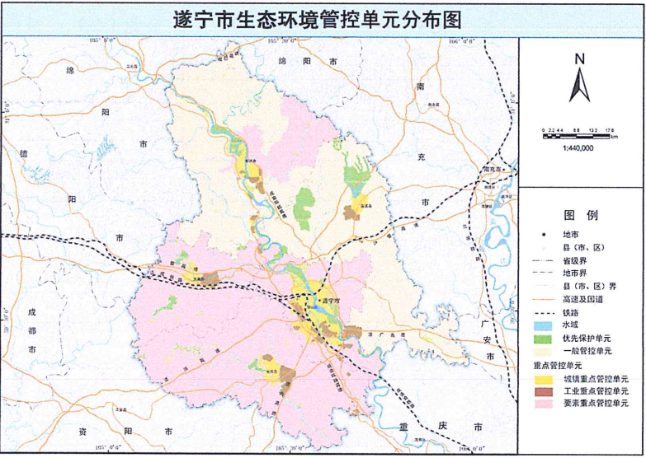  图1-1 遂宁市环境管控单元分布图  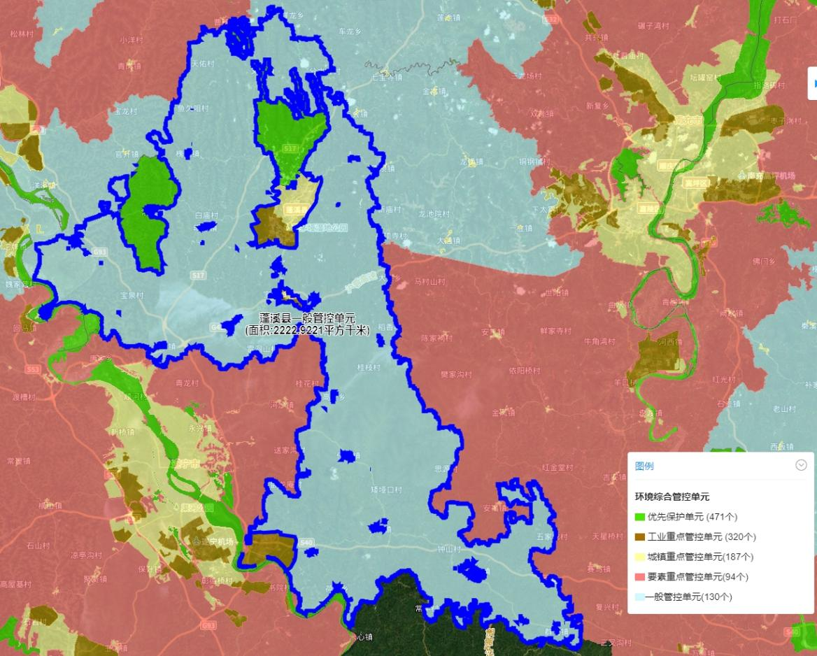  图1-2 蓬溪县环境管控单元分布图  根据遂宁市生态保护红线分布情况，本项目不在生态保护红线范围内。根据遂宁市、蓬溪县生态环境管控单元分布图（见上图所示），本项目分布范围较大，涉及管控单元较多，主要为一般管控单元，项目与总体管控要求符合性如下。  表1-2 本项目与总体管控要求符合性分析一览表  由上可知，项目符合遂宁市及蓬溪县生态环境分区管控要求。  - 项目与饮用水源保护区相关要求符合性分析  （1）饮用水源保护区范围  根据《四川省人民政府关于同意划定、调整、撤销泸州等九市（州）部分饮用水水源保护区的批复》（川府函〔2018〕29号），赤城湖水库为蓬溪县集中式饮用水水源保护区。根据《四川省人民政府关于同意遂宁市城区等集中式饮用水水源保护区划定、调整和撤销的批复》（川府函〔2016〕14号），遂宁市黑龙凼水库为遂宁市应急备用饮用水水源保护区。项目涉及饮用水水源地划分情况如下。  表1-3 饮用水水源地划分情况一览表  项目线路与饮用水源地保护区关系如图所示：  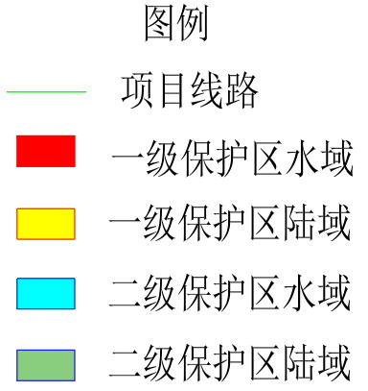  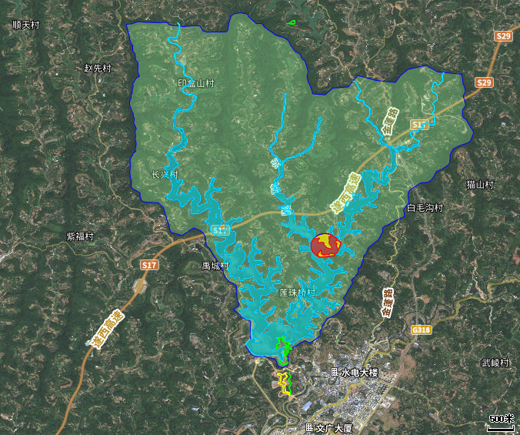  图1-3 本项目林区道路与赤城湖水库饮用水源保护区位置关系图  根据上图可以看出本项目其中赤城湖片区巡护道路涉及赤城湖水库水源地二级保护区陆域。  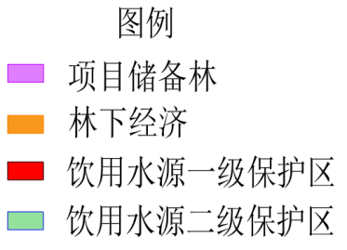  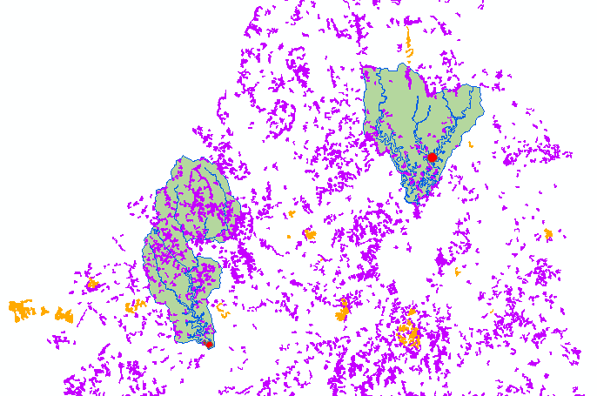  图1-4 本项目林业部分与饮用水源保护区位置关系图  由上图可知，项目储备林部分涉及饮用水源保护区，但不涉及一级饮用水源保护区，仅涉及赤城湖水库饮用水源保护区二级保护区陆域、遂宁市黑龙凼水库水源地饮用水源保护区二级保护区陆域，但项目储备林建设将增加森林覆盖及森林质量，对水源涵养起到正面效应，属于保护水源的建设项目。  （2）与《饮用水水源保护区污染防治管理规定》、《四川省饮用水水源保护管理条例》的符合性分析  ①与《饮用水水源保护区污染防治管理规定》的符合性分析  项目与《饮用水水源保护区污染防治管理规定（2010年修正本）》（原环境保护部令第16号）文中相关规定的符合性分析见下表。  表1-4 项目与《饮用水水源保护区污染防治管理规定》符合性分析一览表  综上，本项目符合《饮用水水源保护区污染防治管理规定（2010年修正本）》（原环境保护部令第16号）的相关要求。  ②与《四川省饮用水水源保护管理条例》的符合性分析  本项目与《四川省饮用水水源保护管理条例》（2019年9月26日修正）中相关规定的符合性分析见下表。  表1-5 项目与《四川省饮用水水源保护管理条例》符合性分析一览表  结合项目地理位置与饮用水源位置关系可知，本项目为国家储备林及基础设施建设项目，建设地点部分位于饮用水源二级保护区内，主要为储备林及赤城湖巡护步道。项目的建设符合《饮用水水源保护区污染防治管理规定》、《四川省饮用水水源保护管理条例》中的相关规定。
  行政区划 | 生态环境管控要求 | 本项目情况 | 符合性
  遂宁市 | （1）新建、改建、扩建增加重点重金属污染物排放的建设项目需满足区域重点重金属总量管控要求，对有色冶炼、电镀、采选、化工、铅蓄电池制造业皮革等涉重企业含重点重金属（汞、镉、铅、砷、铬）执行严格的准入条件，严控环境风险；  （2）锂电产业中锂离子电池行业引入，参考执行其行业资源环境绩效指标准入要求；  （3）全市大气污染物排放执行《四川省生态环境厅关于执行大气污染物特别排放限值的公告》相关要求；  （4）强化沿江化工企业与园区的污染治理与风险管控，细化突发环境事件风险管控措施，严控流域性环境风险；严格落实《生态环境部水利部关于建立跨省流域上下游突发水污染事件联防联控机制的指导意见》；  （5）优化中心城区园区布局；  （6）深化成都平原、川东北地区大气污染联防联控工作机制，加强川渝地区联防联控。强化重污染天气区域应急联动机制，深化区域重污染天气联合应对。 | 本项目为国家储备林建设及林下药材、菌类种植，不属于污染影响类项目，不涉及重点重金属排放，不属于电池行业。 | 符合
  蓬溪县 | （1）实施化肥、农药使用“零增长”行动。加大农作物秸秆禁烧及综合利用力度；  （2）加快完善城乡生态环境保护设施建设；  （3）保障下游河流的生态用水需求，有效推动河流水质持续改善。 | 本项目将严格控制化肥、农药使用量 | /
  水源地名称 | 所在乡镇 | 取水口位置 | 一级保护区 | 二级保护区 | 准保护区
  赤城湖水库水源地 | 赤城镇 | 赤城湖水库川祖庙泵房 | 取水口正常水位线（361米）半径300米范围内的全部水域。取水口正常水位线（361米）以上沿陆域纵深200米不超过第一重山脊线的全部陆域范围 | 取水口正常水位线（361米）以下除一级保护区外的全部水域，以及各支流河流上溯3000米水域（马桑溪河流游家坝至印盒山3000米水域、玉清庵河流即附北河左支流青家湾至王家沟3000米水域、附北河右支流青家湾至朱家咀3000米水域）。赤城湖水库周边第一重山脊线以内除一级保护区外的所有汇水区域，以及马桑河和附北河从入库处上溯3000米的汇水区域 | 赤城湖水库坝址以上蓬溪县行政区内除一、二级保护区外的全部汇水区域
  遂宁市黑龙凼水库水源地 | 天福镇、常乐镇、回水乡 | 遂宁市黑龙凼水库左放水洞进水口 | 取水口半径300米范围内的全部水域（西至黑龙凼水库坝址处，南至南面正常蓄水位线，东至东面正常蓄水位线，北至取水口上游300米水库断面）；一级保护区水域正常蓄水位线（352米）以上200米范围内的全部陆域（西至黑龙凼水库大坝及坝顶以西200米处，南至南面正常蓄水位线以南200米处，东至东面正常蓄水位线以东200米处，北侧无陆域一级保护区） | 水库汇水区域内除一级保护区外的全部水域；水库汇水区域内，除一级保护区陆域和由水源防护堤隔离出的常乐镇区域外的全部陆域（西至甘草坪以东分水线，南至一级保护区陆域边界，东至韩婆岭以西分水线，北至白鹤林以南分水线） | /
  序号 | 饮用水水源保护区污染防治管理规定 | 本项目情况 | 符合性
  第十一条 饮用水地表水源各级保护区及准保护区内均必须遵守下列规定：
  1 | 禁止一切破坏水环境生态平衡的活动以及破坏水源林、护岸林、与水源保护相关植被的活动。 | 项目主要为国家储备林及基础设施建设，其中赤城湖片区巡护道路无涉水施工，不涉及破坏水环境生态平衡的活动；项目储备林建设不会破坏水源林、护岸林，储备林建设有助于水源涵养及防治水土流失。 | 符合
  2 | 禁止向水域倾倒工业废渣、城市垃圾、粪便及其它废弃物。 | 项目施工过程中施工固废外运处置，施工过程做到严格管理，禁止向水域倾倒施工废水和固废。 | 符合
  3 | 运输有毒有害物质、油类、粪便的船舶和车辆一般不准进入保护区，必须进入者应事先申请并经有关部门批准、登记并设置防渗、防溢、防漏设施。 | 项目主要为国家储备林及基础设施建设，其中生产便道及巡护道路主要用于林产产品运输及防火巡护，不涉及运输有毒有害物质、油类、粪便的船舶和车辆，车辆不通行，禁止运输有毒有害物质、油类、粪便的车辆通过。 | 符合
  4 | 禁止使用剧毒和高残留农药，不得滥用化肥，不得使用炸药、毒品捕杀鱼类。 | 项目储备林不使用剧毒和高残留农药，饮用水源保护区范围不使用化肥，施工过程做到严格管理。 | 符合
  第十二条 饮用水地表水源各级保护区内及准保护区内必须遵守下列规定：
  1 | 一级保护区内：禁止新建、扩建与供水设施和保护水源无关的建设项目；禁止向水域排放污水，已设置的排污口必须拆除；不得设置与供水需要无关的码头，禁止停靠船舶；禁止堆置和存放工业废渣、城市垃圾、粪便和其他废弃物；禁止设置油库；禁止从事种植、放养畜禽和网箱养殖活动；禁止可能污染水源的旅游活动和其他活动。 | 项目不涉及饮用水源一级保护区。 | 符合
  2 | 二级保护区：禁止新建、改建、扩建排放污染物的建设项目；原有排污口依法拆除或者关闭；禁止设立装卸垃圾、粪便、油类和有毒物品的码头。 | 项目不设排污口，不向水体排放污染物，不设立装卸垃圾、粪便、油类和有毒物品的码头。 | 符合
  3 | 准保护区：禁止新建、扩建对水体污染严重的建设项目；改建建设项目，不得增加排污量。 | 项目不新增污染物。 | 符合
  序号 | 与《四川省饮用水水源保护管理条例》 | 本项目情况 | 符合性
  1 | 第十六条 在地表水饮用水水源保护区内，禁止设置排污口。 | 项目属于国家储备林及基础设施建设，不设排污口。 | 符合
  2 | 第十七条 地表水饮用水水源准保护区内，应当遵守下列规定：  （一）禁止新建、扩建对水体污染严重的建设项目；改建建设项目，不得增加排污量；  （二）禁止向水体排放油类、酸液、碱液或者有毒废液；  （三）禁止在水体清洗装贮过油类或者有毒污染物的车辆和容器；  （四）禁止向水体排放、倾倒废水、含病原体的污水、放射性固体废物；  （五）禁止向水体排放、倾倒工业废渣、城镇垃圾和医疗垃圾等其他废弃物；  （六）禁止将含有汞、镉、砷、铬、铅、氰化物、黄磷等的可溶性剧毒废渣向水体排放、倾倒或者直接埋入地下；  （七）禁止船舶向水体倾倒垃圾或者排放含油污水、生活污水；  （八）禁止设置易溶性、有毒有害废弃物和危险废物的暂存和转运场所；禁止设置生活垃圾和工业固体废物的处置场所，生活垃圾转运站和工业固体废物暂存场所应当设置防护设施；  （九）禁止通行装载剧毒化学品或者危险废物的船舶、车辆。装载其他危险品的船舶、车辆确需驶入饮用水水源保护区内的，应当在驶入该区域的二十四小时前向当地海事管理机构或者公安机关交通管理部门报告，配备防止污染物散落、溢流、渗漏的设施设备，指定专人保障危险品运输安全；  （十）禁止进行可能严重影响饮用水水源水质的矿产勘查、开采等活动；  （十一）禁止非更新性、非抚育性采伐和破坏饮用水水源涵养林、护岸林和其他植被。 | 1.本项目属于国家储备林及基础设施建设，不属于对水体污染严重的建设项目；  2.本项目不会向水体排放油类、酸液、碱液或者有毒废液；  3.本项目不会在水体清洗装贮过油类或者有毒污染物的车辆和容器；  4.本项目无含病原体的污水、放射性固体废物；  5.本项目不会向水体排放、倾倒工业废渣、城镇垃圾和医疗垃圾等其他废弃物；  6.本项目无含有汞、镉、砷、铬、铅、氰化物、黄磷等的可溶性剧毒废渣；  7.本项目不涉及船舶，不涉及向水体倾倒垃圾或者排放含油污水、生活污水；  8.本项目不设置易溶性、有毒有害废弃物和危险废物的暂存和转运场所；不设置生活垃圾和工业固体废物的处置场所；不设置生活垃圾转运站；临时堆土场及弃土场均设有相应的防护设施；  9.本项目不涉及船舶；不会装载剧毒化学品或者危险废物及其他危险品。项目使用的车辆主要运输项目施工期的混凝土等原材料及弃渣，不涉及危险品运输；  10.本项目不会进行矿产勘查、开采等活动。  11.本项目属于国家储备林及基础设施建设，将进行储备林建设，不会进行非更新性、非抚育性采伐和破坏饮用水水源涵养林、护岸林和其他植被。 | 符合
  3 | 第十八条 地表水饮用水水源二级保护区内，除遵守本条例第十七条规定外，还应当遵守下列规定：  （一）禁止新建、改建、扩建排放污染物的建设项目；已建成的排放污染物的建设项目，由县级以上地方人民政府责令拆除或者关闭；  （二）禁止从事经营性取土和采石（砂）等活动；  （三）禁止围水造田；  （四）禁止使用农药；禁止丢弃农药、农药包装物或者清洗施药器械；限制使用化肥；  （五）禁止修建墓地；  （六）禁止丢弃及掩埋动物尸体；  （七）禁止从事网箱养殖、施肥养鱼和超标准养殖等污染饮用水水体的活动；  （八）从事旅游等活动的，应当按照规定采取措施，防止污染饮用水水体；  （九）道路、桥梁、码头及其他可能威胁饮用水水源安全的设施或者装置，应当设置独立的污染物收集、排放和处理系统及隔离设施。 | 1.本项目储备林及赤城湖片区巡护道路涉及饮用水源二级保护区陆域，巡护道路不涉水施工，仅在施工期产生污染物；对施工期各类废（污）水、扬尘、废气、噪声、固体废物等提出了防治或处置措施后不会对周围环境和敏感保护目标造成重大不利影响，施工期结束后运营期不会对区域环境产生不利影响；项目不属于排放污染物的建设项目。  2.本项目不属于从事经营性取土和采石（砂）等活动；  3.本项目不涉及围水造田；  4.本项目饮用水源保护区范围内不使用农药和化肥，施肥采用环保有机肥，且合理控制施肥量；  5.本项目不涉及修建墓地；  6.本项目不会产生动物尸体；施工过程中若发现动物尸体，按照相关要求及时清运至指定地点处置；  7.本项目不涉及网箱养殖、施肥养鱼和超标准养殖等污染饮用水水体的活动；  8.本项目不涉及旅游等活动；  9.本项目对施工期各类废（污）水、扬尘、废气、噪声、固体废物等提出了相应的防治或处置措施。 | 符合
  4 | 第十九条 地表水饮用水水源一级保护区内，除遵守本条例第十七条和第十八条规定外，还应当遵守下列规定：  （一）禁止新建、改建、扩建与供水设施和保护水源无关的建设项目；已建成的与供水设施和保护水源无关的建设项目，由县级以上地方人民政府责令拆除或者关闭；  （二）禁止使用化肥；  （三）禁止设置畜禽养殖场；  （四）禁止与保护水源无关的船舶停靠、装卸；  （五）禁止在水体清洗机动车辆；  （六）禁止从事旅游、游泳、垂钓或者其他污染饮用水水体的活动。 | 项目不涉及饮用水源一级保护区。 | 符合

其他符合性分析 | 14、与《四川省、重庆市长江经济带发展负面清单实施细则（试行，2022年版）》符合性分析  表1-6 《四川省、重庆市长江经济带发展负面清单实施细则（试行，2022年版）》符合性分析  综上所述，本项目的建设与《四川省、重庆市长江经济带发展负面清单实施细则（试行，2022年版）》相符。
  序号 | 负面清单 | 符合性分析 | 结论
  1 | 坚持生态优先、绿色发展的战略定位和“共抓大保护、不搞大开发”的战略导向完善生态环境硬约束机制坚决把最需要管住的岸线、河段等区域管住坚决把产能严重过剩、高能耗高排放、低水平、环境风险突出的产业项目管住。 | 项目属于国家储备林及基础设施建设项目，有明显的生态环境正效应，不属于产能严重过剩、高能耗高排放、低水平、环境风险突出的产业项目 | 符合
  2 | 禁止新建、改建和扩建不符合全国港口布局规划以及《四川省内河水运发展规划》《泸州—宜宾—乐山港口群布局规划》《重庆港总体规划（2035年）》等省级港口布局规划及市级港口总体规划的码头项目 | 项目不属于码头项目 | 符合
  3 | 禁止新建、改建和扩建不符合《长江干线过江通道布局规划（2020—2035年）》的过长江通道项目（含桥梁、隧道），国家发展改革委同意过长江通道线位调整的除外 | 项目不属于过长江通道项目 | 符合
  4 | 禁止在自然保护区核心区、缓冲区的岸线和河段范围内投资建设旅游和生产经营项目自然保护区的内部未分区的，依照核心区和缓冲区的规定管控。 | 项目选址不涉及自然保护区 | 符合
  5 | 禁止违反风景名胜区规划，在风景名胜区内设立各类开发区在风景名胜区核心景区的岸线和河段范围内建设宾馆招待所培训中心、疗养院以及与风景名胜资源保护无关的项目 | 项目选址不涉及风景名胜区 | 符合
  6 | 禁止在饮用水水源准保护区的岸线和河段范围内新建扩建对水体污染严重的建设项目改建增加排污量的建设项目 | 项目属于国家储备林及基础设施建设项目，有利于提高山体林草植被覆盖度，无废水排放 | 符合
  7 | 饮用水水源二级保护区的岸线和河段范围内除遵守准保护区规定外禁止新建、改建、扩建排放污染物的投资建设项目禁止从事对水体有污染的水产养殖等活动 | 项目涉及饮用水水源二级保护区陆域，为国家储备林及巡护道路建设，不属于排放污染物的建设项目，不进行对水体有污染的水产养殖等活动 | 符合
  8 | 饮用水水源一级保护区的岸线和河段范围内，除遵守二级保护区规定外禁止新建、改建、扩建与供水设施和保护水源无关的项目，以及网箱养殖、畜禽养殖、旅游等可能污染饮用水水体的投资建设项目 | 项目选址不涉及饮用水水源一级保护区 | 符合
  9 | 禁止在长江干流岸线一公里范围内和重要支流岸线一公里范围内新建、改建扩建尾矿库、冶炼渣库、磷石膏库，以提升安全、生态环境保护水平为目的的改建除外 | 项目不属于尾矿库、冶炼渣库、磷石膏库等项目 | 符合
  10 | 禁止在合规园区外新建、扩建钢铁、石化、化工、焦化、建材、有色、制浆造纸等高污染项目 | 项目属于国家储备林及基础设施建设项目，不属于高污染项目 | 符合
  11 | 禁止新建、扩建不符合国家石化、现代煤化工等产业布局规划的项目 | 项目不属于石化、现代煤化工等产业布局规划的项目 | 符合
  12 | 禁止新建、扩建法律法规和相关政策明令禁止的落后产能项目对《产业结构调整指导目录》中淘汰类项目，禁止投资限制类的新建项目，禁止投资，对属于限制类的现有生产能力，允许企业在一定期限内采取措施改造升级 | 项目不属于淘汰类项目 | 符合
  13 | 禁止新建、扩建不符合国家产能置换要求的严重过剩产能行业的项目对于不符合国家产能置换要求的严重过剩产能行业，不得以其他任何名义任何方式备案新增产能项目 | 项目不属于严重过剩产能行业的项目 | 符合
  14 | 禁止新建扩建不符合要求的高耗能、高排放、低水平项目 | 项目不属于高耗能、高排放、低水平项目 | 符合

二、建设内容
地理位置 | 项目建设地点位于蓬溪县文井镇、任隆镇、槐花镇、金桥镇、常乐镇、宝梵镇、吉祥镇、天福镇、大石镇、三凤镇、明月镇、红江镇、赤城镇、蓬南镇、鸣凤镇、新会镇、群利镇、荷叶乡、高升乡19个乡镇。  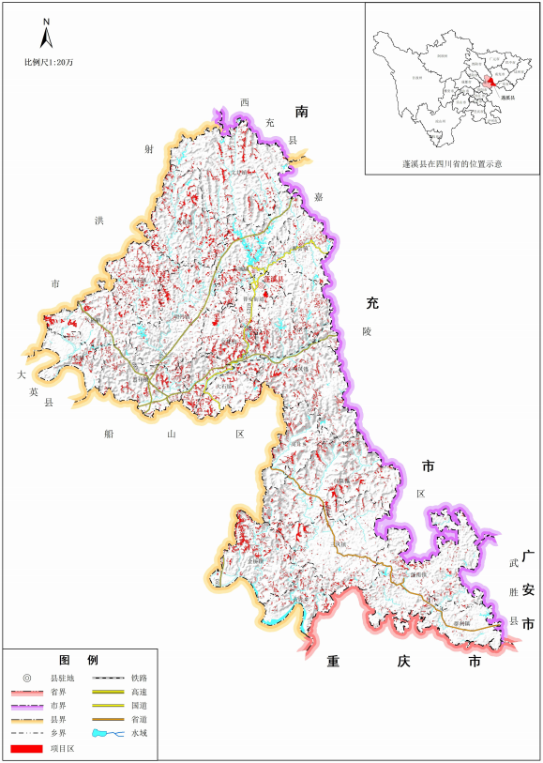  图2-1 蓬溪县国家储备林建设及森林质量提升项目（林业）位置示意图  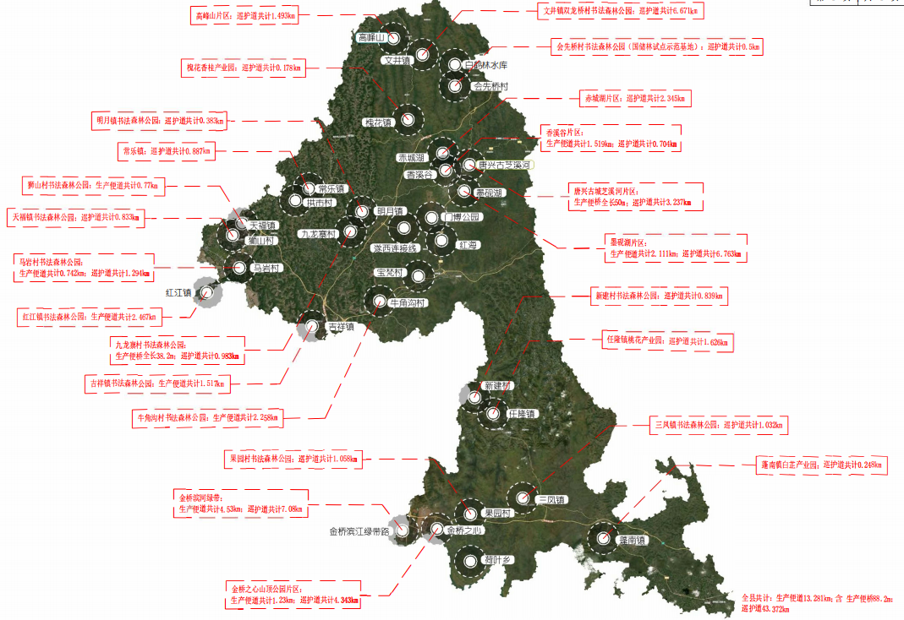  图2-2 蓬溪县国家储备林建设及森林质量提升项目（道路）位置示意图  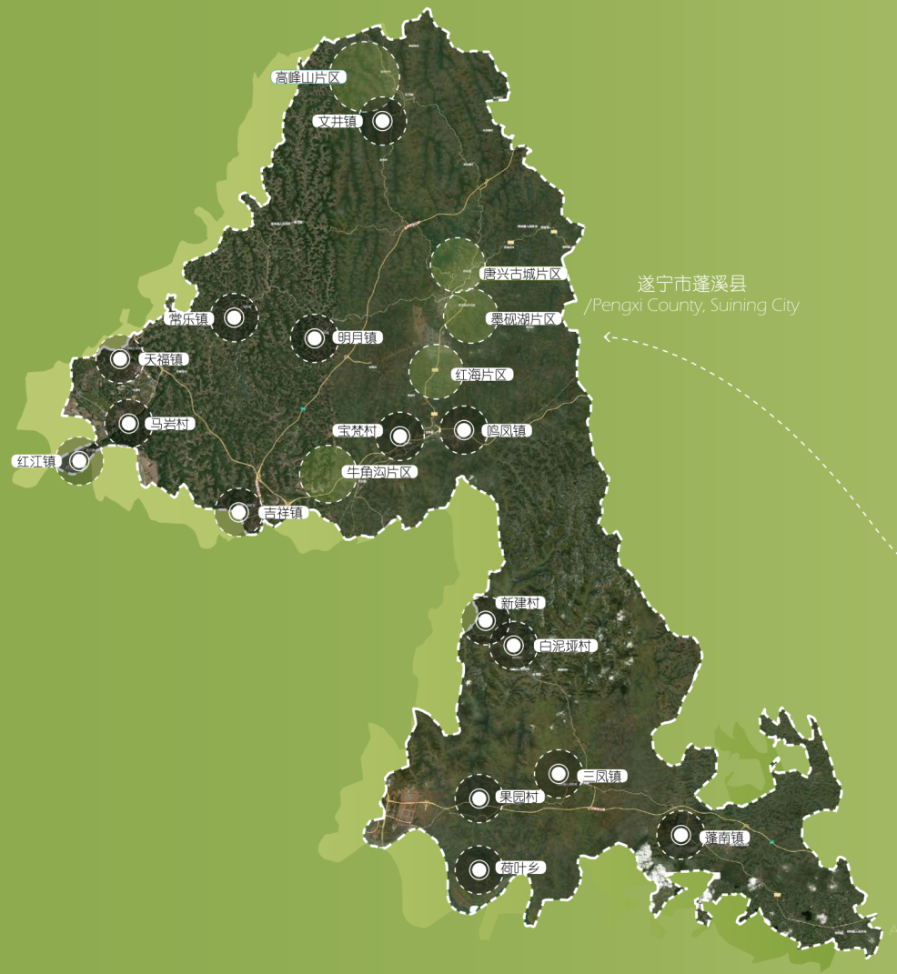  图2-3 蓬溪县国家储备林建设及森林质量提升项目（房建）位置示意图
项目组成及规模 | 1、项目由来  木材是世界上四大原材料之一，是国家建设和人民生活不可缺少又难以替代的物资，广泛用于建筑、装饰、交通、能源、军工等国民经济的诸多行业。伴随着全球森林的不断减少，世界各国对森林在国家安全中的作用有了更进一步的认识，对森林保护日益重视，木材已成为越来越重要的战略物资，木材尤其是珍贵木材及其产品的贸易，已成为全球政治、环境外交的核心内容之一。为保障国家木材资源供给安全，国家启动以增加高价值乡土珍稀树种和大径级稀缺资源为重点的国家储备林基地建设。  蓬溪县全县宜林山地多，乔木林树种结构单一，单位面积蓄积较低，乔木林龄组结构以幼、中龄林为主，林分纯林多，乔木林密度大，森林生态功能处于中等水平。且蓬溪县城乡建设景观化水平较低，这与人民群众日益增长的物质、文化需求形成了鲜明的矛盾。项目的实施可以有效解决“山水景观未彰显，城市环境质量不高”的问题，既能改善蓬溪县的生态环境，提高森林质量，又能完善区域的各项基础设施，满足市民休闲、康养、体育等各项需求。未来，随着生态本底的逐步向好，现代林业、现代都市农业加速发展，逐步带动近郊旅游、森林康养、体育健身等产业，既为市民提供多样的绿色空间，也能带动蓬溪县的经济融合发展、可持续的发展。  四川省属于国家储备林7大区域的西南适宜地区，是国家储备林建设重要组成省份。根据《国家储备林建设规划（2018—2035年）》总体布局，蓬溪县在《国家储备林建设规划（2018－2035）》中属于鄂渝川黔大娄山国家储备林建设工程区，该工程片区四川省63个基地县（市、区），建设规模29.28万公顷，在国家储备林建设中具有重要位置。  为了响应国家政策号召，努力发展国家储备林建设，蓬溪博瑞实业有限责任公司决定投资132387.83万元，在蓬溪县文井镇、任隆镇、槐花镇、金桥镇、常乐镇、宝梵镇、吉祥镇、天福镇、大石镇、三凤镇、明月镇、红江镇、赤城镇、蓬南镇、鸣凤镇、新会镇、群利镇、荷叶乡、高升乡19个乡镇建设蓬溪县国家储备林建设及森林质量提升项目。该项目包括林业建设、林业产业建设、基础设施建设等3个部分。  根据《建设项目环境影响评价分类管理名录》（2021年版）规定，本项目林业建设及林下产业属于“一、农业01、林业02中的1 农产品基地项目（含药材基地）；2、经济林基地项目”。  表2-1 项目林业建设部分所属环评类别分析表  本项目为国家储备林建设，林下产业涉及水土流失重点预防区和重点治理区，因此，均应编制环境影响报告表。  项目基础建设中的林区巡护道路及生产便道采用林区防火专用道路及林区公路标准建设，巡山步道采用巡护道路技术标准建设，均不属于等级公路。生产服务设施中新建生态停车场停车位最多不超过50个，均不属于大型停车场，无需办理环评手续。晒坝、堆料场、转运场、防火瞭望台、塔、管理用房等均无需办理环评手续。  根据《建设项目环境影响评价分类管理名录（2021版）》，建设内容涉及本名录中两个及以上项目类别的建设项目，其环境影响评价类别按照其中单项最高的确定，综上，本项目应编制环境影响报告表。  因此，蓬溪博瑞实业有限责任公司委托我公司承担该项目环境影响报告表的编制。接受委托后，我单位通过现场踏勘、资料收集及整理等工作，并在对有关环境现状和可能产生的环境影响进行分析的基础上，按照国家建设项目环境影响报告表的编制说明和环评技术规范要求，编制完成本环境影响报告表。  2、项目概况  项目名称：四川省蓬溪县国家储备林建设项目  建设性质：新建  建设单位：蓬溪博瑞实业有限责任公司  项目总投资：132387.83万元  3、项目建设规模  项目建设内容包括林业建设、林业产业建设、基础设施建设等3个部分，其中：  （1）林业建设  营造林工程总面积106596.78亩，其中：集约人工林栽培7552.5亩，占营造林工程总面积7.1%；中幼龄林抚育65502.67亩，占总面积61.4%；现有林改培33541.61亩，占总面积31.5%；  （2）林业产业  林业产业（林下经济）面积6000亩，其中，林菌种植1000.06亩，占林业产业面积16.67%，主要发展球盖菇、羊肚菌等菌类；林药种植4999.94亩，占林业产业面积83.33%，主要发展白芷、白芨、苦参、黄精、菊花、苍耳、半夏、艾草、葛根、苦参等林下药材类。  （3）基础设施建设  基础设施部分主要由管护用房、晒坝、停车场、瞭望台、瞭望塔、消防水池、灌溉及道路部分组成。  其中：管护用房总建筑面积13779.38平方米；晒坝总面积为940平方米；生态停车场总面积为5757.3平方米；瞭望台共15个，总面积为2404.92平方米；瞭望塔共12个；消防水池13个；灌溉2.2公里。生产便道路线长度13.281km，巡护道路路线长度43.372km。  项目建设内容主要为主体工程、辅助工程、公用工程及环保工程。  表2-2 项目组成及主要环境问题一览表  4、项目主要经济技术指标  本项目位于遂宁市蓬溪县，总占地面积7533.02hm²，其中永久占地面积26.57hm²，临时占地面积7506.45hm²，项目占地类型为林地（灌木林地）、其他土地（空闲地），项目占地为按照每年实施计划分步进行流转，土地流转示例见附件6。本项目主要经济技术指标详见下表所示。  表2-3 主要技术经济指标表（林业建设、林业产业）  表2-4 主要技术指标表（道路）  表2-5 主要技术指标表（房建）  - 道路设计  5.1道路横断面  根据相关要求，本次蓬溪县国家储备林建设及森林质量提升项目基础设施建设道路部分，按照对既有原路进行拓宽并黑化，不改变原路平面线型及纵坡，局部截弯取直段落按照《林区公路设计规范》（LY/T5005-2014）标准规范进行设计。  根据确定的公路等级、设计标准，本项目按单车道林防四级公路标准修建，设计速度15km/h，路基宽度为4.0m。一般路段宽度为4.0m，路基标准横断面组成如下：2×0.5m（土路肩）+3.0m（行车道）。路肩采用土路肩硬化。  路基宽度4.5m：2×0.5m路肩+1×3.5m行车道，路肩为土路肩硬化。  路基宽度4.0m：2×0.25m路肩+1×3.5m行车道，路肩为土路肩。  路拱横坡：为便于路面积水快速排出，采用双向坡，路拱横坡为2%和1.5%。  5.2各生产便道路线布设情况  项目生产便道路线长度13.281km，巡护道路路线长度43.372km。生产便道布设情况如下：  1）香溪谷片区生产便道  本路段起点与现有道路平面交叉，环绕香溪谷水域一圈，路段止点回到起点位置。路线为新建，全长1.591km，路基宽度4.0米。  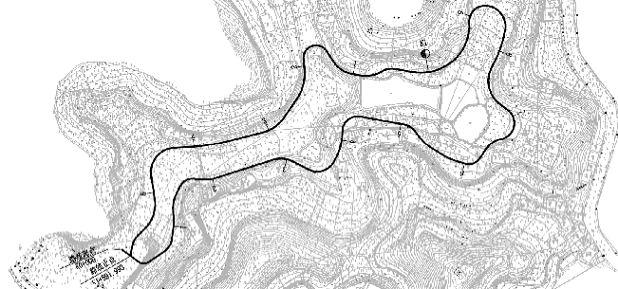  2）金桥之心山顶公园片区生产便道  本路段起点接现有道路，一路上坡，经山腰管用房后下坡，至山脚规划道路为止点。路线为新建，初设路线全长1.23km，路基宽度4.5米。  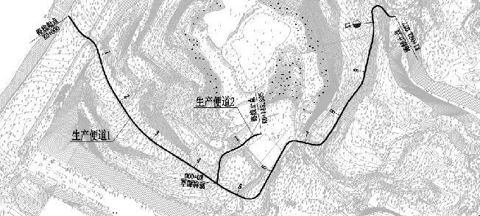  3）唐兴古城芝溪河片区生产便桥  本便桥连接芝溪河两岸，大大提高了两岸的生产便利，方便林下经济发展及消防车辆的快速通行，桥长0.05km。  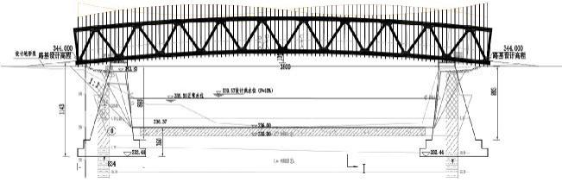  4）金桥滨河绿带片区生产便道  本路段为涪江沿岸堤顶路，路线起点接县界与船山区交界现有道路，一路沿堤顶，下跨两座桥梁，止点为现有道路。路线为加铺改建，路线全长4.53km，路基宽度4.5米。  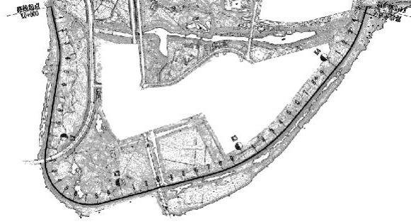  5）墨砚湖片区生产便道  墨砚湖片区共3条生产便道，其中1条新建，2条黑化改建。新建道路起点接墨砚湖规划8米宽规划道路，上山后接规划停车场，止点接现有村道；两条改建路位于联二寨位置，现状为水泥路，改建为沥青混凝土路面。墨砚湖片区生产便道路线全长2.111km，路基宽度4.5米。  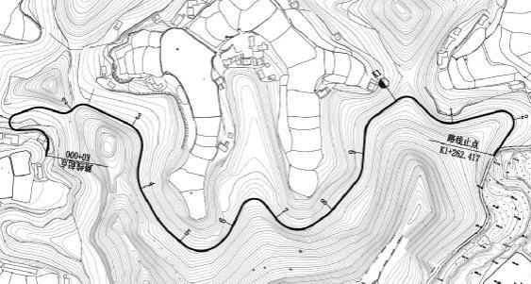  6）牛角沟村书法森林公园生产便道  本片区两条生产便道均为加宽改建道路，便道1起止点接现有沥青路，便道2起点接现有道路，止点接便道1。路线全长2.258km，路基宽度4.5米。  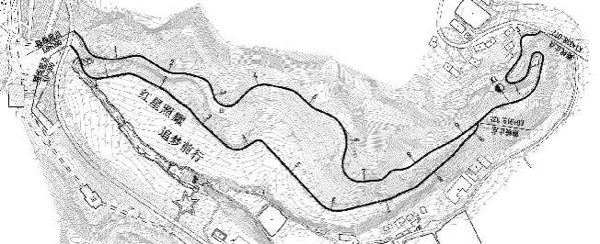  7）马岩村书法森林公园生产便道  本路段起点位于红江镇马岩村，起止点接现有道路，路线沿山林走线。路线为新建，初设路线全长0.742km，路基宽度4.5米。  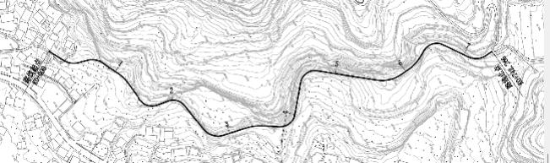  8）狮山村书法森林公园生产便道  本路段起点天福镇狮山村，为原路改建，原路为水泥路，起点接场镇外围现有沥青路，经狮山寺，沿原路下山，接农业产业园沥青路。路线为改建，初设路线全长0.77km，路基宽度4.5米。  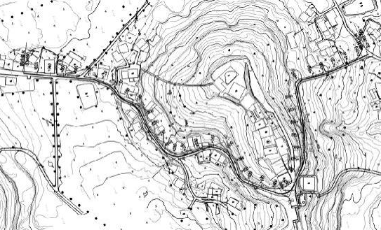  5.3桥涵概况  蓬溪县国家储备林项目基础设施建设共设置两座桥梁，分别位于唐兴古城芝溪河片区和九龙寨村书法森林公园巡护路。  表6-1 桥梁布置表  1）上部结构  芝溪河经乐桥上跨芝溪河，采用5+40+5m下承式钢桁架桥，主梁主跨40m两端各延长5m，桥结构形式为连续钢桁梁结构，上部结构主要由桁架和横梁组成框架结构，整体受力。桥面铺装及栏杆等作为恒载施加在横梁上。主梁分节段在工厂焊接，现场组装。  九龙寨村吊桥上跨石板河，桥梁采用跨径为24m的人行吊桥，人行道净宽2.1m，矢跨比1/40。  2）下部结构  桥台均采用重力式桥台扩大基础，基底承载力不低于250kpa。  3）桥梁附属工程  支座：采用普通板式橡胶支座。  伸缩缝：采用镀锌钢板+活动螺栓的形式做简易伸缩缝，车行桥采用F-40型伸缩缝。  桥面铺装：芝溪河经乐桥采用“U”形压型钢板(6mm)+7~8.6cmC30细石防水钢筋混凝土+2cm厚水泥砂浆+2cm厚彩色防滑地砖；九龙寨村吊桥桥面采用木桥面，满铺于人行道索上。每块桥面板与人行道索均采用U型螺栓连结。  栏杆：栏杆采用玻璃栏杆，具体形式由业主指定。  项目桥梁不在水体内设置桥墩，不涉水施工。  5.4人行巡护道路  人行巡护道路：包括衔接瞭望塔、防火气象站等的人行道路。路线选设应尽量设在向阳的坡面上，随坡就势，应符合通行安全的基本要求。道路宽度为1.5m～3m，最大坡度不大于45。陡坡设置梯道，梯道踏步高度不大于20cm，踏步宽度不小于30cm。险情易发地段设置安全扶手，保证通行安全。  6、建筑设计  6.1管护用房  - 高峰山片区管护用房1：  该建筑为2层框架结构建筑，一层设置门厅、库房、业务用房、卫生间，二层设置业务用房、卫生间。  - 高峰山片区管护用房3：  该建筑为2层框架结构建筑，一层设置门厅、业务用房、管理用房、卫生间，二层设置业务用房、卫生间。  - 高峰山片区管护用房4：  该建筑为2层框架结构建筑，一层设置门厅、业务用房、管理用房、卫生间，二层设置业务用房、卫生间。  - 高峰山片区管护用房5：  该建筑为3层框架结构建筑，一层设置门厅、餐厅、厨房、库房、管理用房、业务用房、卫生间，二-三层设置业务用房、卫生间。  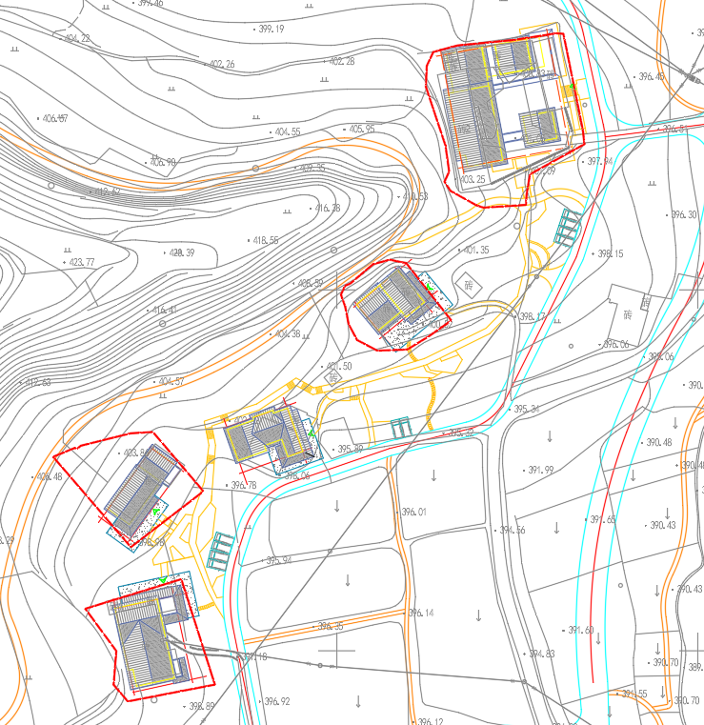  高峰山片区管护用房总平面布置  - 金桥之心山顶公园管护用房1：  该建筑为1层框架结构建筑，一层设置配套服务用房。  - 金桥之心山顶公园管护用房2：  该建筑为2层框架结构建筑，房间均设置为配套服务用房。  - 金桥之心山顶公园管护用房3：  该建筑为2层框架结构建筑，一层设置门厅、配套服务用房、卫生间，二层设置配套服务用房、卫生间。  - 金桥之心山顶公园管护用房4：  该建筑为2层框架结构建筑，一层设置门厅、业务用房、卫生间，二层设置业务用房、卫生间。  - 槐花香桂产业园管护用房：  该建筑为2层框架结构建筑，一层设置业务用房、管护用房、卫生间，二层设置业务用房。  - 墨砚湖片区管护用房1：  该建筑为2层框架结构建筑，一层设置业务用房、消防监控室、业务用房、科教宣传、库房、配电间、卫生间，二层设置业务用房、会议室、管护交流区、卫生间。  - 墨砚湖片区管护用房2：  该建筑为3层框架结构建筑，一层设置食堂、厨房、业务用房、卫生间，二层设置业务用房、卫生间，三层设置业务用房、卫生间。  - 墨砚湖片区管护用房3：  该建筑为2层框架结构建筑，一层设置门厅、业务用房、库房、值班管理用房、卫生间，二层设置业务用房、库房、卫生间。  - 墨砚湖片区管护用房4：  该建筑为3层框架结构建筑，一层设置门厅、库房、业务用房、工具用房、卫生间，二层设置业务用房、卫生间，三层设置会议室、卫生间。  - 墨砚湖片区七星村管护用房：  该建筑为2层框架结构建筑，一层设置业务用房、管理用房、卫生间，二层设置业务用房、卫生间。  - 赤城湖片区管理用房：  该建筑为2层框架结构建筑，一层设置业务用房、消防监控室、业务用房、科教宣传、库房、配电间、卫生间，二层设置业务用房、会议室、管护交流区、卫生间。  - 常乐镇书法森林公园管护用房：  该建筑为2层框架结构建筑，一层设置管护用房，二层设置管护用房。  - 马岩村书法森林公园管护用房：  该建筑为2层框架结构建筑，一层设置业务用房、卫生间，二层设置业务用房。  6.2生态停车场  - 金桥之心山顶公园生态停车场1：  停车场硬化约2206.87㎡，共计45个标准车位。  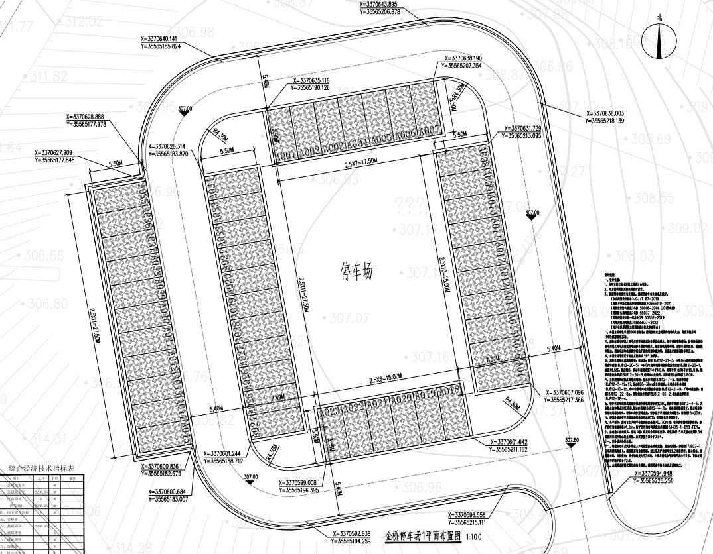  典型生态停车场平面布置图  - 金桥之心山顶公园生态停车场2：  停车场硬化约220㎡，共计16个标准车位。  - 槐花香桂产业园生态停车场：  停车场硬化约618.95㎡，共计16个标准车位。  - 赤城湖片区生态停车场：  停车场面积约966.69㎡，跟赤城湖管护用房合建，共计16个标准车位。  - 新建村书法森林公园生态停车场：  停车场硬化约662.57㎡，共计13个标准车位。  - 天福镇书法森林公园生态停车场：  停车场硬化约953.17㎡，共计27个标准车位。  - 会先桥村书法森林公园生态停车场：  停车场硬化约129.05㎡，共计3个标准车位。  6.3防火瞭望台  - 槐花香桂产业园防火瞭望台：  架空瞭望平台约151.32㎡。  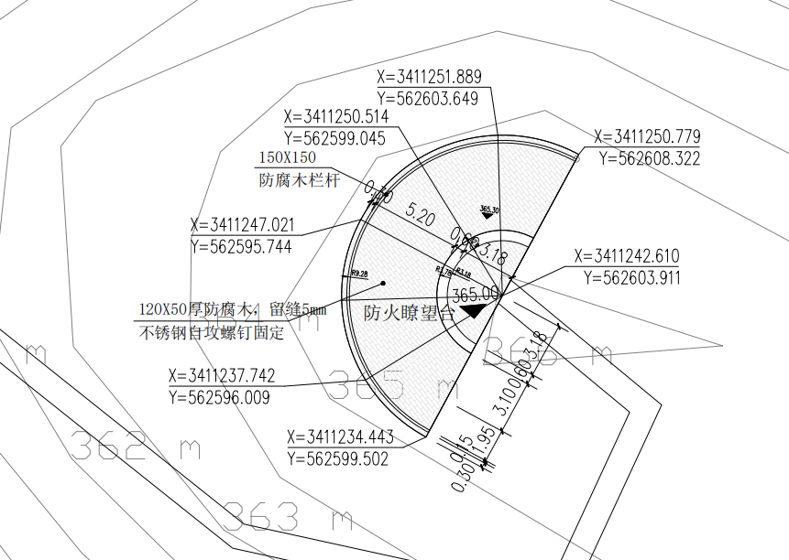  典型防火瞭望台  - 任隆镇桃花产业防火瞭望台1：  架空瞭望平台约151.32㎡。  - 蓬南白芷产业园防火瞭望台：  架空瞭望平台约151.32㎡。  - 墨砚湖片区防火瞭望台：  架空瞭望平台约94.64㎡。  - 新建村书法森林公园防火瞭望台：  架空瞭望平台约136㎡。  - 三凤镇书法森林公园防火瞭望台：  架空瞭望平台约178㎡。  - 宝梵村书法森林公园防火瞭望台：  架空瞭望平台约151.32㎡。  - 文井镇双龙桥村书法森林公园防火瞭望台：  架空瞭望平台约136㎡。  - 常乐镇书法森林公园防火瞭望台：  架空瞭望平台约136㎡。  - 明月镇书法森林公园防火瞭望台：  架空瞭望平台约333㎡。  - 吉祥镇书法森林公园防火瞭望台：  架空瞭望平台约136㎡。  - 红江镇书法森林公园防火瞭望台：  架空瞭望平台约178㎡。  - 马岩村书法森林公园防火瞭望台：  架空瞭望平台约136㎡。  - 荷叶乡书法森林公园防火瞭望台：  架空瞭望平台约200㎡。  - 果园村书法森林公园防火瞭望台：  架空瞭望平台约136㎡。  6.4防火瞭望塔  - 高峰山片区防火瞭望塔：  ①本工程结构层数为地上7层，功能设置为7层瞭望平台。结构主体高度最高为43.2m。  ②结构体系选型：本工程采用的结构形式为混凝土框架-核心筒结构。  ③本工程抗震设防类别：属标准设防类（丙类），结构安全等级为二级，基础设计等级为丙级。  ④结构设计使用年限为50年。  ⑤框架抗震等级为三级，核心筒抗震等级为二级。  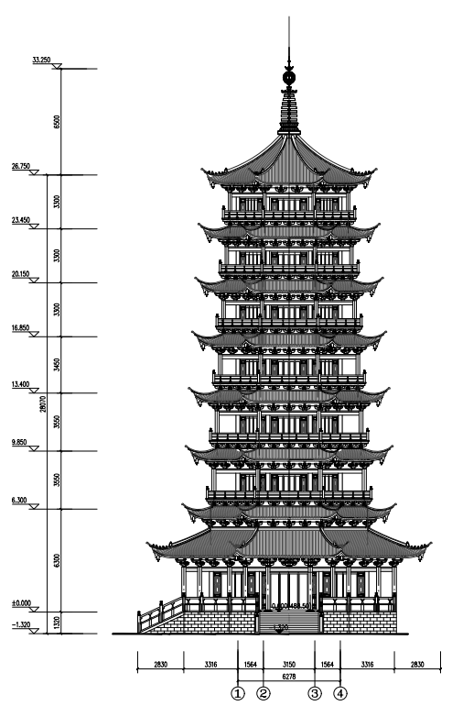  典型防火瞭望塔  - 混凝土框架结构防火瞭望塔：  本项目中规划有混凝土框架结构防火瞭望塔6个，分别为：墨砚湖片区防火瞭望塔、三凤镇书法森林公园防火瞭望塔、天福镇书法森林公园防火瞭望塔、明月镇书法森林公园防火瞭望塔、红江镇书法森林公园防火瞭望塔、荷叶乡书法森林公园防火瞭望塔。  防火瞭望塔为3层框架结构构筑物，瞭望高度为19.65米，功能设置为3层瞭望平台。  - 钢架结构防火瞭望塔：  本项目中规划有混凝土框架结构防火瞭望塔5个，分别为：新建村书法森林公园防火瞭望塔、文井镇双龙桥村书法森林公园防火瞭望塔、常乐镇书法森林公园防火瞭望塔、马岩村书法森林公园防火瞭望塔、果园村书法森林公园防火瞭望塔。  防火瞭望塔为5层框架结构构筑物，瞭望高度为18.15米，功能设置为5层瞭望平台。  6.5消防水池  本项目中规划消防水池13个，具体为：任隆镇桃花产业园消防水池1个、墨砚湖片区七星村消防水池6个、新建村书法森林公园消防水池1个、常乐镇书法森林公园消防水池1个、青龙咀村书法森林公园消防水池2个、会先桥村书法森林公园消防水池1个、拱市村书法森林公园消防水池1个。  消防水池采用钢筋混凝土水池，容积为200立方米。  6.6马岩村书法森林公园晒坝  硬化2个晒坝，总面积为940平方米。采用C15细石混凝土80厚作为面层进行硬化。  6.7青龙咀村书法森林公园灌溉系统  灌溉长度为2.2公里。  7、土石方平衡  根据主体设计土石方及实际情况，本项目建设期土石方开挖总量277.23万m³（含表土剥离1.20万m³），回填土石方总量277.23万m³（含表土回覆1.20万m³）。通过建设区域综合利用后，本项目无弃方产生，不需外购表土，因此，项目建设无需设置取土场和弃渣场。  表2-6 工程土石方平衡表 单位：万m³  8、主要原辅材料、能源消耗  项目主要原辅材料、能源消耗见下表2-7。  表2-7 项目主要原辅材料、能源消耗一览表
  环评类别  项目类别 |  | 报告书 | 报告表 | 登记表 | 环境敏感区含义
  一、农业01、林业02
  1 | 农产品基地项目（含药材基地） | / | 涉及环境敏感区的 | 其他 | 第三条（一）中的全部区域；第三条（二）中的除（一）外的生态保护红线管控范围，基本草原、重要湿地，水土流失重点预防区和重点治理区
  2 | 经济林基地项目 | / | 原料林基地 | 其他
  工程分类 | 项目名称 | 建设内容 | 可能产生的环境问题
  工程分类 | 项目名称 | 建设内容 | 施工期 | 运营期
  主体工程 | 林业建设 | 营造林工程总面积106596.78亩，其中：集约人工林栽培7552.5亩，占营造林工程总面积7.1%；中幼龄林抚育65502.67亩，占总面积61.4%；现有林改培33541.61亩，占总面积31.5% | 施工扬尘、施工废水、噪声、建筑弃渣、生活垃圾、水土流失 | 废气、噪声
  主体工程 | 林业产业 | 林业产业（林下经济）面积6000亩，其中，林菌种植1000.06亩，占林业产业面积16.67%，主要发展球盖菇、羊肚菌等菌类；林药种植4999.94亩，占林业产业面积83.33%，主要发展白芷、白芨、苦参、黄精、菊花、苍耳、半夏、艾草、葛根、苦参等林下药材类。 | 施工扬尘、施工废水、噪声、建筑弃渣、生活垃圾、水土流失 | 废气、噪声、水土流失
  主体工程 | 基础设施道路建设 | 管护用房总建筑面积13779.38平方米；晒坝总面积为940平方米；生态停车场总面积为5757.3平方米；瞭望台共15个，总面积为2404.92平方米；瞭望塔共12个；消防水池13个；灌溉2.2公里。 | 施工扬尘、施工废水、噪声、建筑弃渣、生活垃圾、水土流失 | 固废
  主体工程 | 基础设施房建建设 | 生产便道路线长度13.281km，巡护道路路线长度43.372km。 | 施工扬尘、施工废水、噪声、建筑弃渣、生活垃圾、水土流失 | 废水、固废
  辅助工程 | 施工营地 | 项目不设置施工营地，施工人员多为当地居民 | 施工扬尘、施工废水、噪声、建筑弃渣、生活垃圾、水土流失 | /
  辅助工程 | 取、弃土场 | 根据主体设计土石方及实际情况，本项目建设期土石方开挖总量277.23万m³（含表土剥离1.20万m³），回填土石方总量277.23万m³（含表土回覆1.20万m³）。通过建设区域综合利用后，本项目无弃方产生，不需外购表土，因此，项目建设无需设置取土场和弃渣场。 | 施工扬尘、施工废水、噪声、建筑弃渣、生活垃圾、水土流失 | /
  辅助工程 | 施工便道 | 项目周边连接现有占地，交通便利，不设置施工便道 | 施工扬尘、施工废水、噪声、建筑弃渣、生活垃圾、水土流失 | /
  公用工程 | 供电 | 由区域电网供给 | /
  公用工程 | 供水 | 生活用水使用桶装水及自来水；灌溉使用自然地表水体。 | /
  公用工程 | 消防 | 依托蓬溪县森林防火设施及森林防火监测设施 | /
  环保工程 | 废水 | 管理、养护人员生活污水，经化粪池处理后用于周边山林、农田作为农肥消纳 | /
  环保工程 | 废气 | ①农药产生的微量异味属于间断性排放，施肥施药采用精准施药技术，选用高效、低毒、低残留的农药，可以降低农药与化肥对周边环境的影响；②林木采伐粉尘、运输扬尘及燃油废气自然稀释扩散 | /
  环保工程 | 噪声 | ①选用高效低噪设备；  ②定期检修清理设备，防止因设备故障产生的噪声；  ③合理安排作业时间、夜间不得采伐；  ④在路口设置限速牌、途经居民路段控制运输车辆的行驶车速，减少鸣笛。 | /
  环保工程 | 固体废物 | ①废弃包装袋经收集后外售废品回收公司处置；  ②清理的灌木杂草及产生的枯枝落叶，自然腐烂为肥料；  ③生活垃圾运至附近垃圾收集点，交由环卫部门清运处理；  ④农药废弃包装物及时收集并交回农药经营者或交由专门的农药包装废弃物回收站（点）处置。 | /
  环保工程 | 生态 | 合理划定施工区域，加强施工管理，加强施工过程中“三废”管理，强化施工队伍的环保意识，加强生态环境保护宣传；加强病虫害防治，合理选择造林树种；对野生动植物尽量采取避让措施，严禁猎捕野生动物及毁坏重点野生植物；加强对水土流失重点防治区及治理区的保护措施；提高工程质量，加强森林防火、生态入侵风险管理；建设完成后实施迹地恢复；制定生态环境监测方案。  运营期抚育间伐；造林后搞好幼树封禁保护；实施“科技兴林”和可持续发展战略；林木的采伐和集材尽可能地保留地表植被，尽可能减少集材道的密度和数量；加强宣传教育，粘贴和设置公告、宣传册、警示标语（牌）等；加强森林防火以及危险品管理；制定生态环境监测方案。 | /
  序号 | 项目 | 单位 | 规模
  一 | 建设规模
  1 | 营造林建设 | 亩 | 106596.78
  1.1 | 集约人工林栽培 | 亩 | 7552.50
  1.2 | 中幼龄林抚育 | 亩 | 65502.67
  1.3 | 现有林改培 | 亩 | 33541.61
  2 | 林业产业建设 | 亩 | 6000
  2.1 | 林菌 | 亩 | 1000.06
  2.2 | 林药 | 亩 | 4999.94
  3 | 林地流转 | 亩 | 106596.78
  序号 | 道路名称 | 道路长度（km） | 建设标准
  1 | 香溪谷片区生产便道 | 1.591 | 路基宽度4米，沥青路面，1.5米彩色沥青，新建
  1 | 香溪谷片区巡护道 | 0.704 | 人行巡护道路，供巡护人员通行
  2 | 高峰山片区巡护道 | 1.49 | 人行巡护道路，供巡护人员通行
  3 | 金桥之心山顶公园片区生产便道 | 1.228 | 路基宽度4.5米，沥青路面，1.5米彩色沥青，新建
  3 | 金桥之心山顶公园片区巡护道 | 4.34 | 人行巡护道路，供巡护人员通行
  4 | 唐兴古城芝溪河片区生产便道（桥） | 0.05 | 钢桁架人行生产便桥，新建
  4 | 唐兴古城芝溪河片区巡护道 | 3.237 | 人行巡护道路，供巡护人员通行
  5 | 金桥滨河绿带片区生产便道 | 4.531 | 路基宽度4.5米，沥青路面，1.5米彩色沥青，路线为加铺改建
  5 | 金桥滨河绿带片区巡护道 | 7.082 | 人行巡护道路，供巡护人员通行
  6 | 任隆镇桃花产业园片区巡护道 | 1.626 | 人行巡护道路，供巡护人员通行
  7 | 槐花镇香桂产业园片区巡护道 | 0.178 | 人行巡护道路，供巡护人员通行
  8 | 蓬南镇白芷产业园片区巡护道 | 0.348 | 人行巡护道路，供巡护人员通行
  9 | 墨砚湖片区生产便道 | 1.262 | 沥青道路，1.5米彩色路面
  9 | 墨砚湖片区巡护道 | 6.084 | 人行巡护道路，供巡护人员通行
  9 | 墨砚湖片区七星村生产便道 | 0.849 | 按路基宽度4.5米进行既有水泥混凝土路面黑化及附属设施改造
  10 | 赤城湖片区巡护道 | 2.345 | 人行巡护道路，供巡护人员通行
  11 | 牛角沟村书法森林公园生产便道 | 2.258 | 按路基宽度4.5m进行既有水泥混凝土公路拓宽，并加铺单层沥青面层，其中1.5m宽彩色路面
  12 | 新建村书法森林公园巡护道 | 0.839 | 人行巡护道路，供巡护人员通行
  13 | 三凤镇书法森林公园巡护道 | 1.032 | 人行巡护道路，供巡护人员通行
  14 | 文井镇书法森林公园巡护道 | 3.707 | 人行巡护道路，供巡护人员通行
  15 | 天福镇书法森林公园巡护道 | 0.833 | 人行巡护道路，供巡护人员通行
  16 | 常乐镇书法森林公园巡护道 | 0.887 | 人行巡护道路，供巡护人员通行
  17 | 明月镇书法森林公园巡护道 | 0.383 | 人行巡护道路，供巡护人员通行
  18 | 吉祥镇书法森林公园巡护道 | 1.517 | 人行巡护道路，供巡护人员通行
  19 | 红江镇书法森林公园巡护道 | 2.467 | 人行巡护道路，供巡护人员通行
  20 | 果园村书法森林公园巡护道 | 1.058 | 人行巡护道路，供巡护人员通行
  21 | 会仙桥村书法森林公园  （国储林试点示范基地）巡护道 | 0.5 | 人行巡护道路，供巡护人员通行
  22 | 九龙寨村书法森林公园巡护道 | 0.983 | 人行巡护道路，供巡护人员通行，含1座跨河吊桥，新建
  23 | 马岩村书法森林公园生产便道 | 0.742 | 路基宽度4.5米沥青混凝土道路，新建
  23 | 马岩村书法森林公园巡护道 | 1.294 | 人行巡护道路，供巡护人员通行
  24 | 狮山村书法森林公园生产便道 | 0.77 | 按路基宽度4.5米进行既有水泥混凝土路面黑化及附属设施改造
  蓬溪县国家储备林建设项目基础设施建设道路部分长度合计
  生产便道：13.281km
  巡护道路：43.287km
  序号 | 子项名称 | 单位 | 工程量 | 建筑层数 | 建筑高度(m） | 耐火等级 | 屋面防水等级 | 结构类型
  1 | 高峰山片区防火瞭望塔 | 座 | 1 | 7+1 | 44.30
  2 | 高峰山片区管护用房1 | ㎡ | 248.59 | 2 | 7.49 | 二级 | Ⅱ级 | 框架
  3 | 高峰山片区管护用房3 | ㎡ | 416.92 | 3 | 10.54 | 二级 | Ⅱ级 | 框架
  4 | 高峰山片区管护用房4 | ㎡ | 583.81 | 2 | 8.64 | 二级 | Ⅱ级 | 框架
  5 | 高峰山片区管护用房5 | ㎡ | 1526.37 | 3 | 14.13 | 二级 | Ⅱ级 | 框架
  6 | 金桥之心山顶公园生态停车场1 | ㎡ | 2206.87
  7 | 金桥之心山顶公园生态停车场2 | ㎡ | 220.00
  8 | 金桥之心山顶公园管护用房1 | ㎡ | 134.60 | 1 | 3.30 | 二级 | Ⅱ级 | 框架
  9 | 金桥之心山顶公园管护用房2 | ㎡ | 247.89 | 2 | 5.80 | 二级 | Ⅱ级 | 框架
  10 | 金桥之心山顶公园管护用房3 | ㎡ | 232.32 | 2 | 7.00 | 二级 | Ⅱ级 | 框架
  11 | 金桥之心山顶公园管护用房4 | ㎡ | 1129.10 | 2 | 7.80 | 二级 | Ⅱ级 | 框架
  12 | 槐花香桂产业园管护用房 | ㎡ | 480.59 | 2 | 8.65 | 二级 | Ⅱ级 | 框架
  13 | 槐花香桂产业园生态停车场 | ㎡ | 618.95
  14 | 槐花香桂产业园防火瞭望台 | 座 | 151.32
  15 | 任隆镇桃花产业防火瞭望台1 | ㎡ | 151.32
  16 | 任隆镇桃花产业消防水池 | 个 | 1
  17 | 蓬南白芷产业园防火瞭望台 | ㎡ | 151.32
  18 | 墨砚湖片区管护用房1 | ㎡ | 1273.24 | 2 | 9.90 | 二级 | Ⅱ级 | 框架
  19 | 墨砚湖片区管护用房2 | ㎡ | 2034.23 | 3 | 14.56 | 二级 | Ⅱ级 | 框架
  20 | 墨砚湖片区管护用房3 | ㎡ | 1025.77 | 2 | 10.50 | 二级 | Ⅱ级 | 框架
  21 | 墨砚湖片区管护用房4 | ㎡ | 2197.45 | 3 | 11.70 | 二级 | Ⅱ级 | 框架
  22 | 墨砚湖片区防火瞭望台 | ㎡ | 94.64
  23 | 墨砚湖片区防火瞭望塔 | ㎡ | 132 | 6 | 21.00 | 二级 | Ⅱ级 | 框架
  24 | 墨砚湖片区七星村管护用房 | ㎡ | 323.88 | 2 | 7.20 | 二级 | Ⅱ级 | 框架
  25 | 墨砚湖片区七星村消防水池 | 个 | 6
  26 | 赤城湖片区管理用房 | ㎡ | 1273.24 | 2 | 9.90 | 二级 | Ⅱ级 | 框架
  27 | 赤城湖片区生态停车场 | m | 966.69
  28 | 新建村书法森林公园消防水池 | 个 | 1
  29 | 新建村书法森林公园防火瞭望台 | ㎡ | 136
  30 | 新建村书法森林公园防火瞭望塔 | ㎡ | 192 | 3 | 19.50 | 二级 | Ⅱ级 | 钢结构
  31 | 新建村书法森林公园生态停车场 | ㎡ | 662.57
  32 | 三凤镇书法森林公园防火瞭望塔 | ㎡ | 132 | 6 | 21.00 | 二级 | Ⅱ级 | 框架
  33 | 三凤镇书法森林公园防火瞭望台 | ㎡ | 178
  34 | 宝梵村书法森林公园防火瞭望台 | ㎡ | 151.32 | 1 | 4.60
  35 | 文井镇双龙桥村书法森林公园防火瞭望塔 | ㎡ | 192 | 3 | 19.50 | 二级 | Ⅱ级 | 钢结构
  36 | 文井镇双龙桥村书法森林公园防火瞭望台 | ㎡ | 136
  37 | 天福镇书法森林公园防火瞭望塔 | ㎡ | 132 | 6 | 21.00 | 二级 | Ⅱ级 | 框架
  38 | 天福镇书法森林公园生态停车场 | ㎡ | 953.17
  39 | 常乐镇书法森林公园管护用房 | ㎡ | 480.59 | 2 | 9.50 | 二级 | Ⅱ级 | 框架
  40 | 常乐镇书法森林公园防火瞭望台 | ㎡ | 136
  41 | 常乐镇书法森林公园防火瞭望塔 | ㎡ | 192 | 3 | 19.50 | 二级 | Ⅱ级 | 钢结构
  42 | 常乐镇书法森林公园消防水池 | 个 | 1
  43 | 明月镇书法森林公园防火瞭望塔 | ㎡ | 132 | 6 | 21.00 | 二级 | Ⅱ级 | 框架
  44 | 明月镇书法森林公园防火瞭望台 | ㎡ | 333
  45 | 吉祥镇书法森林公园防火瞭望台 | ㎡ | 136
  46 | 红江镇书法森林公园防火瞭望塔 | ㎡ | 132 | 6 | 21.00 | 二级 | Ⅱ级 | 框架
  47 | 红江镇书法森林公园防火瞭望台 | ㎡ | 178
  48 | 马岩村书法森林公园管护用房 | ㎡ | 265.54 | 2 | 7.65 | 二级 | Ⅱ级 | 框架
  49 | 马岩村书法森林公园防火瞭望台 | ㎡ | 136
  50 | 马岩村书法森林公园防火瞭望塔 | ㎡ | 192 | 3 | 19.50 | 二级 | Ⅱ级 | 钢结构
  51 | 马岩村书法森林公园晒坝 | ㎡ | 940
  52 | 荷叶乡书法森林公园防火瞭望塔 | ㎡ | 132 | 6 | 21.00 | 二级 | Ⅱ级 | 框架
  53 | 荷叶乡书法森林公园防火瞭望台 | ㎡ | 200
  54 | 果园村书法森林公园防火瞭望塔 | ㎡ | 192 | 3 | 19.50 | 二级 | Ⅱ级 | 钢结构
  55 | 果园村书法森林公园防火瞭望台 | ㎡ | 136
  56 | 青龙咀村书法森林公园消防水池 | 个 | 2
  57 | 青龙咀村书法森林公园灌溉系统 | km | 2.2
  58 | 会先桥村书法森林公园消防水池 | 个 | 1
  59 | 会先桥村书法森林公园生态停车场 | ㎡ | 129.05
  60 | 拱市村书法森林公园消防水池 | 个 | 1
  序号 | 中心桩号 | 河名或桥名 | 孔数及跨径(孔-m) | 桥梁全长(m) | 桥梁全宽(m) | 全桥面积(m²) | 结构类型
   |  |  |  |  |  |  | 上部结构 | 下部结构
  1 | K0+025 | 芝溪河经乐桥 | 5+40+5 | 50 | 3.8 | 190 | 钢桁架 | 重力式台
  2 | K0+523.1 | 九龙寨村吊桥 | 1-24 | 38.2 | 2 | 76.4 | 钢缆 | 重力式台
  项目组成 |  | 土方开挖（万m³） |  |  | 土石方回填（万m³）
   |  | 表土 | 土石方 | 小计 | 表土 | 土石方 | 小计
  文井镇片区 | 集约人工林栽培区 | - | 5.94 | 5.94 | - | 5.94 | 5.94
  文井镇片区 | 中幼龄林抚育区 | - | 3.87 | 3.87 | - | 3.87 | 3.87
  文井镇片区 | 现有林改培区 | - | 10.25 | 10.25 | - | 10.25 | 10.25
  文井镇片区 | 林业产业区 | - | 1.72 | 1.72 | - | 1.72 | 1.72
  文井镇片区 | 附属设施区 | 0.08 | 1.17 | 1.25 | 0.08 | 1.17 | 1.25
  小计 |  | 0.08 | 22.95 | 23.03 | 0.08 | 22.95 | 23.03
  任隆镇片区 | 中幼龄林抚育区 | - | 2.14 | 2.14 | - | 2.14 | 2.14
  任隆镇片区 | 现有林改培区 | - | 9.84 | 9.84 | - | 9.84 | 9.84
  任隆镇片区 | 附属设施区 | 0.04 | 0.57 | 0.61 | 0.04 | 0.57 | 0.61
  小计 |  | 0.04 | 12.55 | 12.59 | 0.04 | 12.55 | 12.59
  槐花镇片区 | 集约人工林栽培区 | - | 14.62 | 14.62 | - | 14.62 | 14.62
  槐花镇片区 | 中幼龄林抚育区 | - | 3.74 | 3.74 | - | 3.74 | 3.74
  槐花镇片区 | 现有林改培区 | - | 5.91 | 5.91 | - | 5.91 | 5.91
  槐花镇片区 | 附属设施区 | 0.06 | 0.49 | 0.55 | 0.06 | 0.49 | 0.55
  小计 |  | 0.06 | 24.76 | 24.82 | 0.06 | 24.76 | 24.82
  金桥镇片区 | 集约人工林栽培区 | - | 0.48 | 0.48 | - | 0.48 | 0.48
  金桥镇片区 | 中幼龄林抚育区 | - | 5.87 | 5.87 | - | 5.87 | 5.87
  金桥镇片区 | 现有林改培区 | - | 8.26 | 8.26 | - | 8.26 | 8.26
  金桥镇片区 | 附属设施区 | 0.30 | 3.44 | 3.74 | 0.30 | 3.44 | 3.74
  小计 |  | 0.30 | 18.05 | 18.35 | 0.30 | 18.05 | 18.35
  常乐镇片区 | 集约人工林栽培区 | - | 1.37 | 1.37 | - | 1.37 | 1.37
  常乐镇片区 | 中幼龄林抚育区 | - | 6.72 | 6.72 | - | 6.72 | 6.72
  常乐镇片区 | 现有林改培区 | - | 4.35 | 4.35 | - | 4.35 | 4.35
  常乐镇片区 | 林业产业区 | - | 2.71 | 2.71 | - | 2.71 | 2.71
  常乐镇片区 | 附属设施区 | 0.02 | 0.27 | 0.29 | 0.02 | 0.27 | 0.29
  小计 |  | 0.02 | 15.42 | 15.44 | 0.02 | 15.42 | 15.44
  宝梵镇片区 | 集约人工林栽培区 | - | 1.95 | 1.95 | - | 1.95 | 1.95
  宝梵镇片区 | 中幼龄林抚育区 | - | 1.69 | 1.69 | - | 1.69 | 1.69
  宝梵镇片区 | 现有林改培区 | - | 4.23 | 4.23 | - | 4.23 | 4.23
  宝梵镇片区 | 附属设施区 | 0.02 | 0.29 | 0.31 | 0.02 | 0.29 | 0.31
  小计 |  | 0.02 | 8.16 | 8.18 | 0.02 | 8.16 | 8.18
  吉祥镇片区 | 集约人工林栽培区 | - | 0.74 | 0.74 | - | 0.74 | 0.74
  吉祥镇片区 | 中幼龄林抚育区 | - | 4.32 | 4.32 | - | 4.32 | 4.32
  吉祥镇片区 | 现有林改培区 | - | 1.58 | 1.58 | - | 1.58 | 1.58
  吉祥镇片区 | 附属设施区 | 0.02 | 0.44 | 0.46 | 0.02 | 0.44 | 0.46
  小计 |  | 0.02 | 7.08 | 7.10 | 0.02 | 7.08 | 7.10
  天福镇片区 | 集约人工林栽培区 | - | 1.96 | 1.96 | - | 1.96 | 1.96
  天福镇片区 | 中幼龄林抚育区 | - | 1.48 | 1.48 | - | 1.48 | 1.48
  天福镇片区 | 现有林改培区 | - | 1.37 | 1.37 | - | 1.37 | 1.37
  天福镇片区 | 林业产业区 | - | 9.57 | 9.57 | - | 9.57 | 9.57
  天福镇片区 | 附属设施区 | 0.02 | 0.41 | 0.43 | 0.02 | 0.41 | 0.43
  小计 |  | 0.02 | 14.79 | 14.81 | 0.02 | 14.79 | 14.81
  大石镇片区 | 集约人工林栽培区 | - | 2.84 | 2.84 | - | 2.84 | 2.84
  大石镇片区 | 中幼龄林抚育区 | - | 5.48 | 5.48 | - | 5.48 | 5.48
  大石镇片区 | 现有林改培区 | - | 4.29 | 4.29 | - | 4.29 | 4.29
  大石镇片区 | 附属设施区 | 0.10 | 0.95 | 1.05 | 0.10 | 0.95 | 1.05
  小计 |  | 0.10 | 13.56 | 13.66 | 0.10 | 13.56 | 13.66
  三凤镇片区 | 集约人工林栽培区 | - | 0.09 | 0.09 | - | 0.09 | 0.09
  三凤镇片区 | 中幼龄林抚育区 | - | 5.27 | 5.27 | - | 5.27 | 5.27
  三凤镇片区 | 现有林改培区 | - | 6.34 | 6.34 | - | 6.34 | 6.34
  三凤镇片区 | 林业产业区 | - | 1.75 | 1.75 | - | 1.75 | 1.75
  三凤镇片区 | 附属设施区 | 0.02 | 0.74 | 0.76 | 0.02 | 0.74 | 0.76
  小计 |  | 0.02 | 14.19 | 14.21 | 0.02 | 14.19 | 14.21
  明月镇片区 | 集约人工林栽培区 | - | 1.82 | 1.82 | - | 1.82 | 1.82
  明月镇片区 | 中幼龄林抚育区 | - | 3.96 | 3.96 | - | 3.96 | 3.96
  明月镇片区 | 现有林改培区 | - | 7.48 | 7.48 | - | 7.48 | 7.48
  明月镇片区 | 林业产业区 | - | 1.29 | 1.29 | - | 1.29 | 1.29
  明月镇片区 | 附属设施区 | 0.02 | 0.18 | 0.20 | 0.02 | 0.18 | 0.20
  小计 |  | 0.02 | 14.73 | 14.75 | 0.02 | 14.73 | 14.75
  红江镇片区 | 集约人工林栽培区 | - | 1.38 | 1.38 | - | 1.38 | 1.38
  红江镇片区 | 中幼龄林抚育区 | - | 1.64 | 1.64 | - | 1.64 | 1.64
  红江镇片区 | 现有林改培区 | - | 1.99 | 1.99 | - | 1.99 | 1.99
  红江镇片区 | 附属设施区 | 0.02 | 0.52 | 0.54 | 0.02 | 0.52 | 0.54
  小计 |  | 0.02 | 5.53 | 5.55 | 0.02 | 5.53 | 5.55
  赤城镇片区 | 集约人工林栽培区 | - | 4.73 | 4.73 | - | 4.73 | 4.73
  赤城镇片区 | 中幼龄林抚育区 | - | 11.22 | 11.22 | - | 11.22 | 11.22
  赤城镇片区 | 现有林改培区 | - | 4.66 | 4.66 | - | 4.66 | 4.66
  赤城镇片区 | 林业产业区 | - | 1.88 | 1.88 | - | 1.88 | 1.88
  赤城镇片区 | 附属设施区 | 0.28 | 2.18 | 2.46 | 0.28 | 2.18 | 2.46
  小计 |  | 0.28 | 24.67 | 24.95 | 0.28 | 24.67 | 24.95
  蓬南镇片区 | 中幼龄林抚育区 | - | 7.54 | 7.54 | - | 7.54 | 7.54
  蓬南镇片区 | 现有林改培区 | - | 4.18 | 4.18 | - | 4.18 | 4.18
  蓬南镇片区 | 林业产业区 | - | 2.84 | 2.84 | - | 2.84 | 2.84
  蓬南镇片区 | 附属设施区 | 0.02 | 0.19 | 0.21 | 0.02 | 0.19 | 0.21
  小计 |  | 0.02 | 14.75 | 14.77 | 0.02 | 14.75 | 14.77
  鸣凤镇片区 | 集约人工林栽培区 | - | 2.75 | 2.75 | - | 2.75 | 2.75
  鸣凤镇片区 | 中幼龄林抚育区 | - | 5.72 | 5.72 | - | 5.72 | 5.72
  鸣凤镇片区 | 现有林改培区 | - | 12.46 | 12.46 | - | 12.46 | 12.46
  鸣凤镇片区 | 附属设施区 | 0.02 | 0.41 | 0.43 | 0.02 | 0.41 | 0.43
  小计 |  | 0.02 | 21.34 | 21.36 | 0.02 | 21.34 | 21.36
  新会镇片区 | 中幼龄林抚育区 | - | 5.14 | 5.14 | - | 5.14 | 5.14
  新会镇片区 | 现有林改培区 | - | 1.62 | 1.62 | - | 1.62 | 1.62
  新会镇片区 | 林业产业区 | - | 4.33 | 4.33 | - | 4.33 | 4.33
  新会镇片区 | 附属设施区 | 0.02 | 0.22 | 0.24 | 0.02 | 0.22 | 0.24
  小计 |  | 0.02 | 11.31 | 11.33 | 0.02 | 11.31 | 11.33
  群利镇片区 | 中幼龄林抚育区 | - | 0.94 | 0.94 | - | 0.94 | 0.94
  群利镇片区 | 现有林改培区 | - | 7.41 | 7.41 | - | 7.41 | 7.41
  群利镇片区 | 林业产业区 | - | 4.59 | 4.59 | - | 4.59 | 4.59
  群利镇片区 | 附属设施区 | 0.02 | 0.28 | 0.30 | 0.02 | 0.28 | 0.30
  小计 |  | 0.02 | 13.22 | 13.24 | 13.22 | 13.22 | 13.24
  荷叶乡片区 | 中幼龄林抚育区 | - | 6.74 | 6.74 | - | 6.74 | 6.74
  荷叶乡片区 | 现有林改培区 | - | 1.92 | 1.92 | - | 1.92 | 1.92
  荷叶乡片区 | 林业产业区 | - | 1.47 | 1.47 | - | 1.47 | 1.47
  荷叶乡片区 | 附属设施区 | 0.02 | 0.37 | 0.39 | 0.02 | 0.37 | 0.39
  小计 |  | 0.02 | 10.50 | 10.52 | 0.02 | 10.5 | 10.52
  高升乡片区 | 集约人工林栽培区 | - | 1.17 | 1.17 | - | 1.17 | 1.17
  高升乡片区 | 中幼龄林抚育区 | - | 2.57 | 2.57 | - | 2.57 | 2.57
  高升乡片区 | 现有林改培区 | - | 3.92 | 3.92 | - | 3.92 | 3.92
  高升乡片区 | 附属设施区 | 0.10 | 0.81 | 0.91 | 0.10 | 0.81 | 0.91
  小计 |  | 0.10 | 8.47 | 8.57 | 0.10 | 8.47 | 8.57
  合计 |  | 1.20 | 276.03 | 277.23 | 1.20 | 276.03 | 277.23
  序号 | 名称 | 用量 | 备注
  1 | 苗木 | 566.44万株 | 包含青冈、栾树、合欢、刺槐、香椿、  黄连木、岩桂、枫香、银杏、油樟。采用与项目区自然地理条件相近的地区出圃的合格苗木，优先采用项目所在地出圃的合格苗木。
  2 | 标志牌 | 若干 | 外购
  3 | 砂石 | 5万t | 外购
  4 | 混凝土 | 10万m³ | 外购
  5 | 钢筋 | 14万t | 外购
  6 | 肥料 | 3000t | 外购有机肥及复合肥
  7 | 农药 | 20t/a | 外购高效低毒低残留的农药
  8 | 石灰 | 800t | 病虫害防治
  9 | 水 | 20万m³/a | 生活用水使用桶装水及自来水  灌溉使用自然地表水体
  10 | 电 | 653万kW·h/a | 由区域电网供给
总平面及现场布置 | 1、林业建设  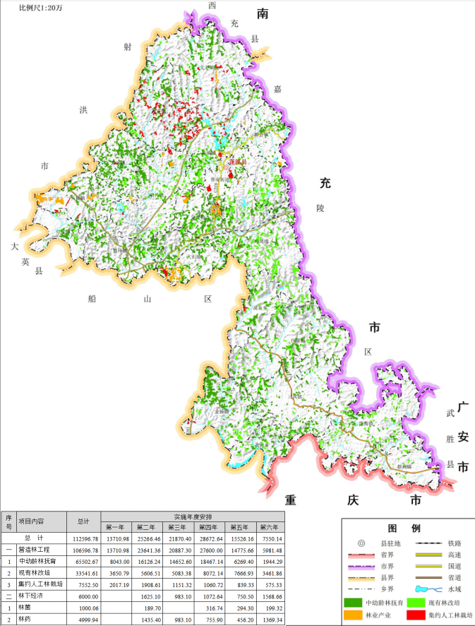  图2-4 林业建设项目布局图
施工方案 | 一、林业建设方案  1、集约人工林栽培  （1）实施范围与规模  集约人工林栽培总规模 7552.5亩，涉及15个乡镇（街道）76个村（社区）611个小班，各乡（镇）建设规模见表2-8。其中集约人工林栽培技术模型面积（不含园林景观林，涉及模型LH311、LH321、LH331、LH341）6225.32亩，集约人工林栽培技术模型（园林景观林，涉及模型ZL01-1至ZL05-12）1327.18亩。  表2-8 集约人工林栽培实施范围与规模简表  （2）实施对象  包括疏林地、灌木林地、无立木林地等林地和符合政策的非林地，其中无立木林地包括采伐迹地、火烧迹地等。非林地包括道路、河流、水渠两侧等四旁用地，未利用地等。  （3）主要技术要点（不含园林景观林）  1）清理设计  清理原则：保护好现有植被，严禁机械动土。如遇原生乔灌木应往周边避让。限制全面清除。除杂草杂灌丛生、采伐剩余物堆积、林业有害生物发生严重等，不进行清理无法进行整地的造林地外，不进行林地全面清理。  清理时间：冬春季、秋季。  清理规格：团块状，不超过100×100cm。  清理方式：人工，主要对种植穴附近影响作业的杂物、石块移除。清理位置：以种植点为中心进行清理。  2）整地设计  整地原则：①保持水土。采用集水、节水、保土、保墒等整地方式，防止水土流失，减少对土壤的破坏和扰动；严禁全垦整地和炼山整地。②保护已有植被。整地时须保留原生林木和天然更新苗木，并应充分利用保留的原生林木、幼苗幼树，与新造树种形成混交林配置。③如果穴点位置刚好落到现有乔灌木上应向周边避让。整地要注意保护好原有的植被，以防止水土流失。  整地时间：春季、秋季、雨季。清理和整地可同步实施，建议随造随整。  整地方式：局部整地中的穴状整地法，人工整地。整地时表土和生土分别堆放，清理土中石块、草根。  整地规格：50×50×40cm。根据苗木规格可调整造林整地规格，带土团的大苗根据实际情况确定。  3）栽植设计  栽植时间：和整地同步实施。栽植应在阴天或雨后进行，切忌晴天、土干或土冻时节造林。  初植密度：111株/亩、667株/亩。根据苗木规格可调整栽植密度。株行距：2×3m、1×1m，根据苗木规格可调整栽植株行距。  配置方式：沿等高线配置。单株之间为品字形配置方式，相邻两行的各株相对位置错开排列成品字形或等腰三角形，种植点位于等腰三角形的顶点。不同树种之间块状、带状、群团状混交或行间混交，穴植。  栽植技术：采用人工植苗的方式。将树直立地放入坑中。①裸根苗栽植要求苗正根伸，适当深栽，细土壅根，不反山，不窝根，先回填表土，再回填心土，分层填土、扶正、压实，浇足定根水。土要打细，踩紧踏实，覆土稍高过根茎原覆土位置1cm左右为宜。②容器苗栽植时将容器去除或撕破容器底部包裹物后植入穴中，苗干竖直，深浅适当；先回填表土，再回填心土；分层填土、扶正、压实，浇足定根水，最后覆上疏松的土壤；覆土面高于容器表面1-2cm。覆土最好呈树盘状，以利于蓄积雨水。③带土团大苗入坑时调整栽植深度至合适位置（一般土球应低于地面2-5cm左右），并保证按原方向就位。如果坑规格小于土坨时候应适当扩坑。树木落稳后拆除根球土团包装物进行填土，每填土10～30cm厚夯实一遍，并注意保护所携带土球不受破坏。最后将种植穴周边剩余开挖土等全部培土在根系周围。  辅助措施：对LH311枫香+黄连木+银杏等珍贵风景林栽培模型中米径5-8cm应辅助大树营养液、树干涂白措施。①大树营养液，用量或配比参考相关产品说明书。本设计仅对移栽后进行设计。输液洞易在植株根颈上面20cm至30cm处，孔数量1-2处，孔斜向下45°角，深度保持在3cm至5cm之间，孔上方1.3米处用捆绑或悬吊在树体枝干上，无法捆绑或无合适枝干可钉钉子，挂上大树营养液，等液体流出时把输液器插入。液体流完后，拔下输液器，用小木棍插入孔中，在孔口处喷上杀菌剂，再用杀菌剂和的泥抹在孔口处。取下输液袋，用钳子拔下钉子，用含杀菌剂的泥抹在钉子眼处，防止细菌感染。②树干涂白，本设计仅针对栽植后进行。涂白剂根据购置的产品说明书配置，采用主干涂白方式、人工涂白。涂白部位宜在树干基部（高度在0.6～0.8m为宜），可适当涂高。涂白剂要随配随用，不得久放。  4）苗木质量  带土团大苗米径5-8cm。执行种苗生产经营许可证和种苗调运中的“两证一签”制度，苗木规格和质量要求详见“5.7林木种苗选育”小节。同时，准备好备用树种。严格执行种苗设计中的质量要求。选苗、挖苗、装车、运输的准备工作，要严格按规范操作。苗木进场之前要合理安排好种植的时间和人力，且留有足够的场地放置苗木。在苗木起苗、分级、包装、运输、栽植过程中，防止苗木失水和受损；苗木运抵造林地后要及时假植。  5）施肥与灌溉  施肥：第1年在整地后栽植苗木前施基肥，施用有机无机复混肥等每穴1kg或2kg；第2年、第3年抚育时追肥施用生物有机肥等1kg/株或0.6kg/株，每年施追肥1次。  灌溉：苗木栽好后，在原树坑的外缘垒地堰，第一遍水要浇透，使土壤与根系紧密结合，浇水后若树苗歪倒应及时扶直，并用细土将灌水堰内填平；可就地收集附近的枯枝插于种植穴周边、并用整地时清除晾干的灌草覆盖苗木根部以减少水分蒸发，若条件具备可采取覆可降解地膜、使用保水剂等保水措施，提高苗木成活率；抚育期间按需实时浇水。  6）幼林抚育  抚育时间：栽植后3年。  抚育次数：不少于1-2-2。  抚育措施：包括补植、培土、浇水、割灌除草除蔓、防治病虫害等。其中：①补植。对当年成活率在85%以下（第2、3年保存率在80%以下）的造林小班应按设计密度适时进行补植，保证造林成效。补植时间为次年和第三年造林时节。补植苗木种类和规格要求同栽植时相同。补植率10%。补植苗木栽植方式参考初植栽植方式。补植后应及时进行灌水。②浇水，穴浇。栽植后次年及以后各年，在每年造林季节、当年气温最高时、入冬前各灌溉1次，共3次。根据苗木生长和天气情况，适当增加或减少灌溉  次数。③培土扶苗。对歪倒苗木要扶正培土，适当收集苗木附近土壤进行培土。培土时注意修筑集水圈、树盘或鱼鳞坑，以增加保蓄水土能力。④松土除草。一般不松土，只在土壤板结严重影响到苗木生长时候才松土除草，松土在苗木周围50cm范围内进行，要求里浅外深，不伤害苗木根系。一般不除草，只在杂草影响到乔木正常生长时候进行，除草在苗木周围50cm范围内进行。第1次抚育为锄抚，锄抚深度10cm-15cm；第2、3、4、5次为刀抚，砍除幼苗周围的杂灌、杂草。  7）幼林管护  管护规模：本次集约人工造林的7552.5亩林地。  管护年限：开始年度为造林当年，管护年限不少于3年。管护人员：按2000亩/人测算，不少于4人。  管护措施：综合管护、有害生物防控、兽害防控、自然灾害防控等。  综合管护：管护人员和安排由业主根据以往项目实施经验组织进行。要求：①落实人员和管护责任，建立管护制度，实施管护培训。优先从当地招聘管护员。要和管护人员签订承包管护合同，明确责任、权利、义务和奖惩。②主管部门要进行监督、管理、协调，定期检查管护单位、管护人员制度、措施、巡护等情况。③每年每月巡护次数不得少于2次。④管护人员要增加对管护地块巡护的次数，每次巡护情况要进行及时记录，对巡护发现的问题要及时汇报。  森林防火：认真贯彻“预防为主、积极消灭”的方针，将造林区的森林防火纳入县森林防火指挥系统，制定规章制度，落实防火责任。管护人员要加强林区用火管理，一旦发生火情，要及时上报，并采取措施积极扑灭。  有害生物防控：①开展造林地及周边林地的林业有害生物防控预报，有害生物防控预报纳入全县的有害生物防控系统中，统一进行管理。②巡护人员发现有害生物情况应记入巡护记录，并及时上报。③对发现的有害生物，管护单位应在主管部门及其他技术部门的指导下，及时处置，隔离、处理病虫危害木，减少病源；一旦发现检疫性有害生物，应及时伐除并销毁受害树木。④病虫害发生后宜采用物理、生物防治等无公害防治方法，避免采用单一的化学防治方法。  自然灾害防控：①旱灾：增加灌溉次数。因地制宜采用地膜覆盖、树盘盖石板或盖草保墒、喷洒抗蒸腾剂、盖遮阳网等多种措施，实现保水保墒。②洪涝：及时排水排涝，灾害易发地段设置排水沟，提高造林地的抗涝能力，防止苗木受淹。③风灾：及时做好支撑加固，树体旁加立支撑杆，必要时摘去部分树叶减轻受力。④防晒：如管护期间旱季温度较高，盖遮阳网，这样能较好地挡住太阳的直射光，使树叶免遭灼伤。⑤冻害：管护期间，温度较低，影响到树木生长，要做好抗寒措施。一要用草绳绕干包裹保暖；二是搭建简易的塑料薄膜温室；三是选择一天中温度相对较高的中午浇水或叶面喷水。  防火防盗宣传：①巡护时要注意各种火源情况，发现的火灾等情况要及时汇报。将造林地块纳入全县森林防火管理体系中，严格贯彻森林防火条例，应积极做好森林防火工作，落实防火措施，严控野外用火，严防森林火灾。②加强巡护次数，对滥伐和盗伐林木、破坏森林资源的任何单位或者个人，及时劝阻、依法严肃处理。林业主管部门要认真履行保护森林资源的职责，防止滥伐和盗伐林木的现象发生。③加大宣传力度。充分利用各种宣传媒体，大力宣传森林资源保护管理的法律法规和政策措施，进一步增强全社会森林资源保护和生态建设的法律意识。  （4）主要技术要点（园林景观林）  1）乔木林类技术要点  栽植准备：栽植前应对栽植地基本情况进行调查。大树移植前应切根，根据树木品种、树冠生长情况、移植季节、挖掘方式、运输条件、种植地  条件等因素修枝，修枝应注意树形均衡。落叶树可抽稀后进行强截，常绿阔叶树，采取收缩树冠的方法。  清理整地：春季、秋季造林前1个月或随造随清理。清理规格应为团块状，不低于100×100cm。清理方式为人工，主要对种植穴附近影响作业的杂物、石块移除。翻地深度不得少于40cm，石块砖头、瓦片、灰渣过多的土壤，应过筛后再补足种植土。遇含灰渣量很大的土壤（如建筑垃圾等），筛后不能使用时，要置换表土，换成种植土。  挖穴开槽：穴规格（长×宽×深）100×60×40cm。挖穴时应垂直开挖，上下口径一致。挖出的栽植土及废土分别堆置于穴外。栽植前应在穴内施足腐熟的基肥。种植槽应比泥球大10cm-20cm，深度应大于泥球或根系厚度20cm-30cm。种植槽开挖应垂直，宽度应一致。  挖掘装运：根据树冠形态和种植后造景的要求，对树木做好定三点半方位的记号。大树树干、主枝用草绳或草片进行包扎后应在树上拉好浪风绳。带土球树木挖掘和运输可参考《大树移植技术规程》（DB51/T2132-2016）或园林方面相关技术规程。树木挖掘或包扎当天移出树穴。  栽植支撑：栽植密度10株/亩-74株/亩，根据实际情况调整密度，分小班。根据穴深和土球厚度回填底土，使树木种植后根颈部位高出地面5cm~10cm，待土下沉后，使根颈与地面平。入穴应符合定位标记或观赏面要求，且应保持树干垂直，入穴应除去包装。应从栽植穴边缘向土球四周培土，分层夯实，不得损伤土球。支撑应牢固，树木绑扎处应夹垫软质物，绑扎后树干应保持正直。行道树树桩定位应与道路走向平行，落叶乔木应用单柱支撑，在栽植前先竖桩。三角撑宜在树干高2/3处结扎，可用毛竹或钢丝绳固定。  筑堰浇水：树木栽植后，应在树穴周围用土筑成高于根颈10cm-15cm的浇水堰，且应筑实、底平，不得漏水。作堰后应及时浇水，浇水应缓浇慢渗，出现漏水、土壤下陷和树木倾斜，应及时扶正、培土。第二天复水，封土，以后视天气及树木生长情况进行浇水。  辅助措施：包括大树营养液和树干涂白。  栽后养护：树木死亡，应查清原因，并采取相应措施，选择适宜季节进行补植。应根据树木和气候情况进行浇水和喷雾，保持树身湿润，夏季每天早晚两次喷雾，保证覆盖全部叶面，常绿树应加强喷雾，喷雾时应覆盖根部。雨后应及时排水。新芽萌发后，应进行剥芽，可分几次进行，且应保留新梢芽条。发现新梢叶片有萎缩现象，应及时查明根部是否有空隙，水分不足或过多，有无病虫害，并采取相应的措施。  2）灌木林类技术要点  栽植准备：栽植前应整地，翻地深度不得少于40cm，石块、砖头、瓦片、灰渣过多的土壤，应过筛后再补足种植土。栽植前结合整地，整地规格（长×宽×深）30×20×20cm。土壤施基肥。肥料宜选择腐熟的有机肥，每穴应施0.1kg。将肥料与土拌匀，施入穴内。  栽植技术：落叶灌木应在春季萌动前或秋季落叶后进行；常绿灌木应在春季萌动前或在秋季新梢停止生长后，降霜前进行。栽植间距宜为30cm-60cm，密度56株/亩-5373株/亩，根据实际情况和植物生长习性调整密度，分小班。穴应四壁垂直，底平；穴径应大于土球10cm-20cm，穴深应大于泥球或根系厚度20cm-30cm。根据生长季节进行合理修剪。  栽后养护：缺株应及时补植。喜肥的植物多施有机肥；吸附类藤本可叶面施肥；生长差，恢复慢的新栽苗或需促长的植物可用赤霉素配成25ppm-50ppm的水溶液，并加0.2%的复合化肥进行叶面施肥。天气干旱  应每隔两天浇一次水，并对一些生长较弱的植株进行叶面喷雾，早晚一次；植物出现不服夏的现象时，应增加叶面喷雾，适当轻剪。梅雨、暴雨季节应防止积水，如有积水应立即排除。  3）花草类技术要点  栽植准备：土壤必须经过消毒，严禁含有病菌或对植物、人、动物有害的物质。应在建植前全面翻耙，深耕细耙，整地深度应为20cm-25cm，同时清除杂草和杂物。新鲜种子可直接播种，发芽困难的应在播种前进行种子催芽处理。  栽植技术：播种期应根据草种的生物学特性做到适时播种，暖季型一般在5月-9月，冷季型一般在3月上旬-4月上旬或10月中旬-11月底。草花种子播种方式宜以人工撒播为主，播种后应及时填压、覆土（或沙），覆土（沙）厚度宜为0.5cm~1cm。草花苗梅花状种植，一、二年生草花之间应留出3cm-5cm空隙；多年生草本花卉之间应留出相邻植物一个季节生长所需的空间；地被植物栽植应适当密植。  栽后养护：灌溉必须湿透根系层，应浸湿的土层深度为20cm，地面不得长时间积水，灌溉量应根据土质、生长期、草种、气候等因素确定。冷季型草春秋两季充分浇水，保持生长，夏季适量浇水，宜早晨浇，安全越夏。暖季型草夏季勤浇水，宜早、晚浇，保持生长。灌溉方式应以喷灌为主，也可用人工灌溉；冷季型草高于8cm，暖季型草高于5cm应进行修剪。冷季型草修剪高度4cm-5cm，暖季型草修剪高度为3cm-4cm。杂草应及时清除，宜采用生物除草和机械除草，必要时也可用人工挑草。冷季型草种追肥宜在春季和秋季，暖季型草种施肥宜在晚春。追肥应以复合肥料为主，追肥时间和数量可根据土壤肥力、草种和幼苗生长等情况而定。病虫害的防治应遵循预防为主，防治结合的原则。不同病虫害的防治可根据具体情况选择无公害药剂或高效低毒的化学药剂。  2、现有林改培  （1）实施范围与规模  现有林改培总规模33541.61亩，涉及19个乡镇229个村（社区）1510个小班，各乡（镇）建设规模见表2-9。提质培优型（涉及模型编号GP01-新-1至GP01-新-3）改培方式面积11932.49亩，改造培育型（模型编号GP02-新-1至GP02-新-5）改培方式面积21609.12亩。  表2-9 现有林改培实施范围与规模简表  （2）实施对象  实施林分对象主要为乔木林地，不适宜于原始林、特殊灌木林、国家公益林等林地，禁止对天然林实施。实施对象包括两大类：  提质培优型：主要针对需改善林分结构和生长条件，进一步提高林分质量的人工商品林，郁闭度0.7以上的中、近熟林进行。  改造培育型：主要针对立地质量较好，由于未适地适树、未及时经营  或受病虫害及森林火灾影响，造成林木生长停止，或目的树种不明确，通过改培措施能够达到预期培育目标的林分进行。  （3）主要技术要点  1）目标树选择与标记  选择数量：每亩选择5-10株原生优势木作为目标树，进行标记保留。选择标准：目标树选择对象、选择目标树的一般标准等见表2-10。  表2-10 目标树选择标准表  控制指标：目标树的数量控制指标应同时兼顾两个指标，一是目标树控制距离：针叶树为当前胸径的20倍，阔叶树为当前胸径的25倍左右；二是目标树总数。  选树流程：目标树选树标号流程和工艺见表2-11。  表2-11 目标树选树标号流程  2）采伐设计  采伐对象：按照技术模型，对影响优势木（目标树）的干扰木进行采伐，同时伐除没有保留前途的劣质木和枯死木。  采伐类型：全部为生长伐。  采伐方式：全部为择伐。  采伐原则：采劣留优、采弱留壮、采密留稀、强度合理、保护幼苗幼树及兼顾林木分布均匀。注意对平均胸径以上树木的保护。  采伐强度：根据经营目的、立地条件、林分状况等综合因素，遵循“陡坡小于缓坡、山地小于平地、阴坡小于阳坡”的原则考虑采伐强度。不同择伐小班，根据不同的株数密度设计不同的采伐强度。提质培优型（涉及模型编号GP01-新-1至GP01-新-3）改培方式采伐株数强度25%-47%，采伐蓄积强度12.7%-25.6%。改造培育型（涉及模型编号GP02-新-1至GP02-新-5）采伐株数强度18%-42%，采伐蓄积强度3.9%-23.3%。  采伐时间：一般在初冬至早春、夏季期间进行，作业时可根据优势树种确定具体时间。  工艺流程：采伐施工流程见表2-12。  表2-12 采伐施工流程表  集材方式：根据林分的密度、树木的大小和地形等因素，选择适合的集材方式、集材工具和设备类型。在选择工具时，需要优先考虑其安全性能，如防滑、防震等。在选择采伐工具时，需要考虑其效率性能，如功率、速度等。本项目推荐人力、畜力集材，包括人力肩扛、人力串坡、马驮集材；采伐木归楞后及时运出小班。也可根据需要和采伐小班情况，采用移动设备、绞盘机、架空索道等集材方式。  剩余物清理：①采伐后要及时将可利用的木材运走，同时清理采伐剩余物。采伐剩余物可部分运出林地，对小的枝丫等可沿等高线平铺在林内，或按一定间距均匀堆放在林内，以实现对降水的截留；有条件时，可粉碎后堆放于目标树根部坑中，促进采伐剩余物的分解和养分的归还。坡度较大情况下，可在目标树根部做反坡向的水肥坑（鱼鳞坑）并将采伐剩余物适当切碎堆埋于坑内。②对于感染林业检疫性有害生物及林业补充检疫性有害生物的林木、采伐剩余物等，要全株清理出林分，集中销毁，或集中深埋。  控制指标：伐后郁闭度控制为0.5~0.7，不能造成天窗；伐后林分平均胸径不低于伐前林分平均胸径。  施工要求：采伐施工必须严格执行以下原则。①森林防火及病虫害防治：采伐时应结合割灌、除草、林道建设等修防火线，清除可燃物，同时将采伐的病虫害乔灌木清理出施工区，分批进行焚烧处理，增强森林抗御性。②野生动植物保护：采伐过程中要注意灌丛及树枝上的鸟巢及动物巢穴。灌丛中有鸟巢或动物巢穴的禁止采伐，树枝或树干上有鸟巢或动物巢穴的也不得修枝。有助于野生动物隐蔽的林木及灌丛也应该保留。保留林地内发现的古树和国家、地方重点保护野生植物。③质量监督。质量监督组必须跟班作业，随时检查是否坚持采伐确定的原则，采伐强度是否合理，是否按要求砍伐，清运是否及时等，发现问题要及时停工整顿。④检查验收。采伐作业完成后，要组织检查组进行全面验收。验收合格后立即落实管护人员和措施，加强林木、林地保护和森林防火、病虫防治工作。⑤劳动组织由组织施工单位根据人员技术和能力情况，安排劳动组织方式和组合等。劳动力主要为项目作业区村组农民，安排过程中同等条件下优先照顾贫困户。⑥施工必须严格按照作业设计及有关规程规范的要求进行。施工中，当地林业主管部门应派专人负责技术指导和质量检查，发现问题及时纠正。⑦严格按照本次设计的区域、面积、技术流程等内容要求施工。⑧技术指导人员要在施工前、施工期等每个流程对施工人员进行技术培训、技术示范和现场指导，保证施工人员掌握技术要求。⑨施工过程中要做好对原有植被的保护工作，做好防火、施工安全等工作，避免事故发生。⑩在施工每个环节和过程都要严格管理和监督，对发现不符合要求或质量达不到标准的，必须及时进行返工。  3）补植设计  补植树种：提质培优型（涉及模型编号GP01-新-1至GP01-新-3）补植树种栾树+黄连木+刺槐或栾树+青冈+香椿，树种组成均为6：2：2，改造培育型（涉及模型编号GP02-新-1至GP02-新-5）补植树种栾树+黄连木+刺槐，树种组成6：2：2。  补植方式：带状/随机群团状混交。  补植密度：提质培优型（涉及模型编号GP01-新-1至GP01-新-3）补植密度20株/亩-34株/亩。改造培育型（涉及模型编号GP02-新-1至GP02-新-5）补植密度18株/亩-30株/亩。每个小班根据经营方向、现有株数和该类林分所处年龄阶段合理密度调整补植密度，补植后密度应达到该类林分合理密度的85%以上。  3、中幼龄林抚育  （1）抚育范围与规模  中幼龄林抚育总规模65502.67亩，涉及19个乡镇247个村（社区）2848个小班，各乡镇（街道）建设规模见表2-13。抚育方式1透光伐（模型编号FY01-新-1至FY01-新-2）面积1060.44亩，抚育方式2疏伐（模型编号FY02-新-1至FY02-新-4）面积56137.69亩，抚育方式3生长伐（模型编号FY03-新-1至FY03-新-2）面积7374.27亩，抚育方式4综合生态疏伐（模型编号FY04-新-1）面积930.27亩。  表2-13 中幼龄林抚育范围与规模简表  （2）抚育对象  中幼龄林抚育实施林分对象主要包括三大类：  抚育方式1：透光伐，主要针对中高郁闭度（P≥0.8）的柏木幼龄林，目标树受到压制的林分进行。  抚育方式2：疏伐，主要针对坡度≤25°，郁闭度≥0.7且有必要调整树种结构的幼、中、近熟林进行。  抚育方式3：生长伐，主要针对郁闭度P≥0.8，目标树生长缓慢或呈下降趋势的中、近熟林林分进行。  抚育方式4：综合生态疏伐，坡度≤25°，郁闭度≥0.7且有必要调整树种结构的幼、中、近熟林。  （3）主要技术要点  1）目标树选择与标记  选择数量：每亩标记8-12株优势木作为目标树，进行标记保留。选择标准、控制指标、选树流程等见“5.5.2（3）主要技术要点”。  2）抚育采伐  采伐强度：根据经营目的、立地条件、林分状况等综合因素，遵循“陡坡小于缓坡、山地小于平地、阴坡小于阳坡”的原则考虑采伐强度。抚育方式1透光伐（模型编号FY01-新-1至FY01-新-2）采伐株数强度30%-40%，采伐蓄积强度9.0%-16.3%。抚育方式2疏伐（模型编号FY02-新-1至FY02-新-4）采伐株数强度25%-40%，采伐蓄积强度8.5%-19.7%。抚育方式3生长伐（模型编号FY03-新-1至FY03-新-2）采伐株数强度31%-38%，采伐蓄积强度11.9%-15.8%。抚育方式4综合生态疏伐（模型编号FY04-新-1）采伐株数强度38%，采伐蓄积强度13.6%。  控制指标：伐后不能造成天窗，伐后林分平均胸径不低于伐前林分平均胸径。抚育方式1透光伐（模型编号FY01-新-1至FY01-新-2）株数强度≤60%且伐后郁闭度降低不超过0.2。抚育方式2疏伐（模型编号FY02-新-1至FY02-新-4）株数强度≤40%且伐后郁闭度不低于0.6或伐后郁闭度降低不超过0.2。抚育方式3生长伐（模型编号FY03-新-1至FY03-新-2）株数强度≤50%且伐后郁闭度不低于0.6或伐后郁闭度降低不超过0.2。抚育方式综合生态疏伐（模型编号FY04-新-1）株数强度≤40%且伐后郁闭度不低于0.6或伐后郁闭度降低不超过0.2。  3）补植设计  补植面积：抚育方式1透光伐（模型编号FY01-新-1至FY01-新-2）面积1060.44亩，其中1038.52亩补植，21.92亩不补植。抚育方式2疏伐（模型编号FY02-新-1至FY02-新-4）面积56137.69亩，其中40167.0亩补植，15970.64亩不补植。抚育方式3生长伐（模型编号FY03-新-1至FY03-新-2）面积7374.27亩，其中3597.57亩补植，3776.70亩不补植。抚育方式4综合生态疏伐（模型编号FY04-新-1）面积930.27亩，均为补植。  补植树种：抚育方式1透光伐（模型编号FY01-新-1至FY01-新-2）补植树种栾树、青冈、合欢，树种组成6：2：2。抚育方式2疏伐（模型编号FY02-新-1至FY02-新-4）补植树种栾树、青冈、合欢，树种组成6：2：2。抚育方式3生长伐（模型编号FY03-新-1至FY03-新-2）补植树种栾树、青冈、合欢，树种组成6：2：2。  补植方式：带状/随机群团状混交。  补植密度：抚育方式1透光伐（模型编号FY01-新-1至FY01-新-2）栽植密度30株/亩、32株/亩。抚育方式2疏伐（模型编号FY02-新-1至FY02-新-4）栽植密度20株/亩-28株/亩。抚育方式3生长伐（模型编号FY03-新-1至FY03-新-2）栽植密度30株/亩、34株/亩。抚育方式4综合生态疏伐（模型编号FY04-新-1）栽植密度28株/亩。每个小班根据经营方向、现有株数和该类林分所处年龄阶段合理密度调整补植密度，补植后密度应达到该类林分合理密度的85%以上。  4、大径材培育  储备林项目建设的根本任务是通过现有林改培和中幼林抚育等工程技术措施培育大径级木材。要充分认识到大径级用材林培育是国家金融支持储备林建设的战略目标，是项目建设的核心任务和关键指标，是整个项目中价值最大、收益最稳定、能确保资产保值增值的根本所在，也是项目到期“还得起”的最重要保障。  项目营造林建设拟在槐花镇、文井镇建设大径材用材林培育示范林1万亩。  二、林业产业建设方案  项目林业产业建设包含林菌种植及林药种植，各片区建设规模见表2-14。  表2-14 林菌和林药实施范围与规模简表  1、林菌种植建设  （1）实施范围与规模  林业产业中林菌主要发展食药用菌，球盖菇、羊肚菌等（发展种类可根据市场调研、供需、发展意愿等调整）1000.06亩。涉及常乐天福红江片区、遂潼一体化片区2个片区37个小班。  （2）实施对象  利用营造林地块中的中幼龄林抚育地块、现有林改培地块，以及未纳入营造林地块林地开展。地块选择要充分考虑如下情况：  1）土地适宜性。必须具备适合林菌生长的土壤、气候、地形等自然条件。在考虑土地适宜性时，需要对土地的立地条件、植被状况、土壤类型、气候特点等因素进行综合评估，以确保林菌能够在该土地上正常生长。  2）土地权属清晰。林菌产业实施用地的土地权属必须清晰，必须确保土地权属的合法性和明确性，以避免权属纠纷和利益冲突。  3）土地规模。林菌产业实施用地需要具备一定的规模、大小和集中程度。需要根据当地的气候、地形、植被等自然条件，以及林菌产业的发展需求和市场状况等因素进行综合评估，以确保林菌产业的可持续发展。  4）土地可持续性。林菌产业实施用地必须具备可持续性。林菌产业实施用地时，必须采取科学合理的经营措施和技术手段，以确保土地资源的可持续利用和生态环境的可持续维护。  5）土地改良。林菌产业实施用地需要进行必要的土地改良。需要根据实际情况采取相应的土地改良措施，以提高林菌的生长质量和产量。  6）防止水土流失。必须采取有效措施防止水土流失。必须采取科学合理的造林技术和管理措施，以防止水土流失的发生和发展。这不仅有助于保护和改善当地的生态环境，还有利于林业产业的可持续发展。  在充分考虑以上情况的同时，还应考虑以下条件：  1）林地位置。郁闭度0.6以上的人工林，避让自然保护区、天然林区、国家级森林公园、风景名胜区和其它重点保护或生态红线范围内的林地，不应对现有森林、林木、林地及野生动物、植物造成不利影响。  2）地块要求。地势平坦，土质疏松，交通完善。  3）周边环境。场地应有清洁水源，排水良好，生态环境良好，周围5km以内无工矿企业污染源；2km之内无生活垃圾堆放和各类填埋场；200m内无集市、水泥厂、石灰厂、木材加工厂等扬尘源；100m内无禽畜养殖场。  （3）主要技术要点  1）林地清理。要避免选择病虫害严重、土壤贫瘠或过于黏重的林地。栽培前应清除场地杂草、枯枝等，挖好畦床和排水沟，清洁整理后应进行灭虫和消毒处理，保持栽培场地及周边的清洁。根据不同的菌种需求，还需搭建相应的遮荫设施和保湿设备。  2）菌种。选择适宜当地环境特点的高产、抗逆性强、种性稳定、商品性能好的优良菌种进行栽培。三级菌种（母种、原种和栽培种）应使用经省级以上农作物品种审定委员会登记的品种，并从有相应资质的供种单位引种。  3）栽培基质。栽培基质的主料可选择除桉、樟、槐、苦楝等含有害物质树种外的阔叶树及针叶树种的木屑，棉籽壳、玉米芯、稻草等，基质主料和辅料要求无病虫害、无霉烂、无违禁农药和添加剂等，不得使用转基因作物的秸秆及籽壳。  4）搭棚与做床。根据选择的林菌品种和林下郁闭度选择是否搭棚。如需要搭棚，搭棚依据郁闭度调节搭棚高度。对于未成林地选择用U型拱搭矮棚，棚高不低于1m，选择4针遮阳网。对于成林地选择高棚，棚高依据郁闭度与树高调整，高度1.5m~2.5m之间。对于常绿阔叶林郁闭度大于0.7的用3针遮阳网搭棚且棚高1.8~2.2m，郁闭度小于0.7的用4针遮阳网搭棚且棚高1.5~1.8m。对于落叶阔叶林，用4针遮阳网搭棚且棚高1.8～2.2m。如需做床，菌床宽依林间距而定选择0.6m~1.2m，床长依地形而定，床高不小于30cm，步道宽20cm~30cm。周围挖排水沟。  5）栽培方式。包括林下地表栽培、林下覆土栽培、林下播种栽培、林下接种栽培、林下仿野生栽培等，根据实际选择的林菌种类选择对应的方式。  a.林下地表栽培。将发好菌的菌棒(菌包)直接摆放在林下地表，为避免菌棒与地面之间接触引起污染，可在地表上铺膜后再摆放菌棒，或将菌棒摆放在排架上。  b.林下覆土栽培。建好畦或坑后将菌棒(菌包)脱袋后摆放在畦坑内，菌棒紧密排列或留有空隙，回填土后浇透水，在上面覆土。畦坑深度一般高于菌棒2-3cm；覆土厚度一般高于菌棒表面2-3cm，平齐略高于地面，呈龟背状，覆土层上盖1-3层落叶，促进土层内菌丝透气保水。  c.林下播种栽培。将发酵好的料或生料堆放于适宜规格的畦床上，逐层播种，播种后用稻草或树叶等覆盖在畦床上，防止雨水冲刷，同时保水、遮阳；干旱地区可在畦床上覆盖塑料膜或扣拱棚，调节温度和湿度，再管理出菇。  d.林下接种栽培。将菌丝人工接种到特定树木的根部，组成互供养分的共生体菌根，再将感染后的树苗进行移植造林。  e.林下仿野生栽培。根据栽培季节、菌种确定适宜的栽培方式，畦栽的畦宽和畦长依据立地条件决定，畦建好后，将在室内培养的菌丝体播种在林下畦床上，播种后盖上薄膜，在薄膜上打出气孔，再覆盖适量的泥土。  6）温度和湿度管理。根据林下食用菌种类和生长发育的不同阶段，适度调整温度和湿度，在菌丝体生长期，多数林下食用菌要求培养料含水量为60%-65%、空气湿度为60%-70%；在子实体发育期，湿度为85%-90%。在干旱或缺水时可采用林下食用菌微喷系统或人工补水。  7）通风管理。良好的通风条件对于菌类的生长至关重要。在种植过程中，应注意保持林地的通风状况良好，避免出现厌氧发酵和病害滋生的情况。可通过适时通风换气、控制遮荫设施的透风性等措施来提高林下的通风效果。  8）病虫害防治。应贯彻预防为主，综合防治的植保方针，优先使用生物和物理防控措施，安全用药，合理用药。宜选用国家登记可在食用菌生产使用的农药；不应使用剧毒、高毒、高残留农药。严格按照使用方法喷施，禁止采后向菇体上喷药。在林地畦床准备前要清理杂草、枯枝、积水和有机残体；杜绝污染物。畦床林地及四周撒石灰粉，或喷石灰水，喷波尔多液用于杀菌消毒。在菌株感染部位撒石灰粉，去除腐烂菇和病菇，减少侵染源。出菇期不宜使用化学农药，应将菇体全部采收，然后进行药剂防治。  9）采收加工。采收时应根据不同菌类的生长周期和特点，选择适宜的采收方式和时间。一般来说，当菌盖发育到八分成熟时为最佳采收时机。采收时要用手指轻轻掐住菌柄中部，连同基质一起采下，保持菌盖和菌柄的完整性。采收后的菌类应及时进行加工处理，以提高其附加值和市场竞争力。加工方式可根据市场需求进行烘干、保鲜、盐渍、糖渍等处理。无论采用何种加工方式，都应注意保持卫生条件，防止二次污染。同时，要合理控制加工过程中的温度、湿度等参数，以保证产品质量和口感。加工、保鲜和贮藏过程中使用食品添加剂时，应符合国家标准，不应使用非食品级化学品和有毒有害物质。  2、林药种植建设  （1）实施范围与规模  林业产业中林药主要发展矮地菜、艾草、百部、巴豆、百合、菊花、葛根、苦参等（发展种类可根据市场调研、供需、发展意愿等调整）4999.94亩。涉及芝溪片区、常乐天福红江片区、高峰山片区、遂潼一体化片区4个片区690个小班。  （2）实施对象  利用营造林地块中集约人工栽培地块、中幼龄林抚育地块、现有林改培地块，以及未纳入营造林地块林地开展。在充分考虑地块选择的相关要求的同时，还应考虑要求条件如下：  1）林地位置。郁闭度0.5以下林地，避让自然保护区、天然林区、国家级森林公园、风景名胜区和其它重点保护或生态红线范围内的林地，不应对现有森林、林木、林地及野生动物、植物造成不利影响。  2）地块要求。地势平坦，土质疏松，交通完善。  3）周边环境。大气质量符合国家大气环境质量二级标准（GB3095-1996）；土壤应符合国家土壤质量二级标准（GB15618-1995），每4年检测1次土壤质量；灌溉水应符合国家农田灌溉水质量标准（GB5084-2021），每年检测1次水质量。  （3）主要技术要点  1）种质和繁殖材料。准确鉴定林下中药材的物种，包括亚种、变种或品种。在整个生产过程中，应控制外来物种的混入，严格实行检验和检疫制度。杜绝药农自繁自育、随意引种，保证种源质量。  2）地块的选定。根据林下药材的生物学和生态学特性，因地制宜地选择林下药材种类，注重在药材适宜产区建设林下种植基地。在选择林下药材种植地时，应考虑以下因素：适宜的荫蔽环境、土层深厚、土壤肥沃、  排水良好等。同时，要避免选择病虫害严重、地势低洼或易于积水的地块。在选地后，需要进行整地工作，包括清理林地、深耕细作等。整地时应将杂草、枯枝败叶等清除干净，以减少病虫害的滋生。  3）田间管理。田间管理是保证药材质量和产量的重要环节。应定期检查药材的生长情况，及时调整水肥管理措施，保证其正常生长。同时，要注意保持田间的通风状况良好，防止病虫害的发生。要根据药用植物生长发育特性和不同的药用部位，加强田间管理，及时采取打顶、摘蕾、整枝修剪、覆盖遮荫等栽培措施，调控植株生长发育，提高药材产量，保持质量稳定。  4）施肥。根据药用植物的营养特点及土壤的供肥能力，确定最佳施肥种类、时间和数量。参照国家GAP认证要求，施肥应以有机肥为主，农家肥应达到充分腐熟无害化的卫生标准，严禁以城市生活垃圾、工业垃圾及医院垃圾和粪便作为肥料或肥料的原料。  5）灌溉和除草。根据林下药材种类、需水规律、基地自然环境，科学制定灌溉时间、次数和方法，适时、适量、合理灌溉和排水。在生长期间要及时清除杂草，避免与药材争抢养分。  6）病虫害防治。依据林下药材病虫害发生规律及其防治特点，制定病虫害综合防治策略，严格按照《农药管理条例》操作规程，安全、合理用药。尽量少用化学农药，必须使用时，应选用高效、低毒、低残留农药，禁止使用剧毒、高毒、高残留或具有三致(致癌、致畸、致突变)的农药，保护生态环境。  7）采收。根据林下药材的质量及单位面积产量，并参考传统采收经验等因素确定适宜的采收时间（包括采收期、采收年限）和采收方法。采收设备应清洁且技术水平良好。直接与收获物接触的机械设备部分，应整齐干净，没有残留物、油、污染物等。  8）初加工。依据不同用药部分确定的初加工方法，按药材初加工操作技术规程加工。本项目主要为药材拣选、晾晒等。  9）储存与运输。储存与运输是保证药材质量和安全的重要环节。储存时应选择干燥、通风良好的地方，避免阳光直射和潮湿。同时，要注意防止虫蛀和霉变等问题。在运输过程中要避免碰撞和挤压，保持药材的完整性和美观度。  三、基础设施建设  1、道路工程施工方案  1）路基土石方工程  土石方施工应根据地形、地质、开挖断面及施工机械配备等情况，采用能保证边坡稳定的方法施工，不得采用大爆破施工，开挖中若遇到地下水（或地表径流），应采取适当的排水措施。承包人应确定爆破危险区，并采取有效措施防止人、畜、建筑物、环境敏感点，和其他公共设施受到危害和损失。在危险区的边界应设置明显的标志，建立警戒线，显示爆破时间的警戒信号，在危险区的入口或附近道路应设置标志，并派人看守，严禁人员在爆破时进入危险区，必要时设置拉网隔备施工，以防飞石或抛石伤人，破坏生态环境。由于爆破引起的松动岩石，必须马上清除，施工影响区内不得留下任何安全隐患，居民集中区不得夜间爆破影响居民生活。  施工期间必须全线贯通，并尽量与现有的道路相接，以防止施工中出现任何安全问题后及时得到排查和处置。路基施工影响的环境破坏必须得到最大限度的恢复。  路基排水及防护必须与土石方开挖施工衔接和配合好，圬工支护应及时，以避免造成边坡破碎、失稳、塌陷。为确保挡土墙的施工质量，必须严格按照设计图纸和技术规范的要求进行施工。对于特殊的挡墙必须采取特殊的处理方式。  2）路面工程  为确保路面工程的质量，路面工程应由专业队伍承担，填料应铺料、平整、洒水润湿，并要求洒水后进行碾压压实。摊铺砂砾石路面时，事先准备好的石料按松铺厚度一次铺足。石灰比控制在10%；松铺系数为1.2～1.3左右按设计要求的宽度及厚度进行摊铺。然后反复进行碾压，用压路机碾压后，不得有明显轮迹。面层与其他构筑物接顺，不得有积水现象，应做到表面应平整、坚实，不得有松散、弹簧等现象。  为确保路面工程的质量，路面工程应由专业队伍承担，路面工程开工前，要检查路基工程质量，合格后方能进行路面施工。路基竣工后开始铺筑路面，路面施工过程中要严格按路面施工技术规范进行，在保证路面垫层、底基层、基层材料拌和、摊铺、碾压质量的前提下，力争不在雨季以及冬季进行面层摊铺施工。  3）桥涵施工  全段桥涵工程根据不同结构型式及部位，采用机械、机械与人工相结合或人工施工的方案。桥梁施工的要求：  ①桥涵施工前，应对施工现场、机具设备及安全防护设施进行全面检查，确认符合安全要求后方可施工。  ②高处露天作业，大型构件起重吊装时，应根据风力对作业的影响程度，制定适于施工的风力标准。遇有六级（含六级）以上大风时，上述施工应停止作业。  ③废方必须集中堆弃于弃土场统一进行植草绿化防止水土流失；施工后的临时预制场地、堆料场地及施工场地等必须进行还耕于民。  ④施工中的废水、废油必须净化处理，不得任意排放，污染水源。  2、房屋及其他工程施工方案  本项目房屋、瞭望塔、消防水池等建设工程为一般类型土建工程，主要建设工艺为基础开挖、主体修建、内外装修、设备安装等。  （1）基础工程施工：  在基础开挖、地基处理（岩土工程）与基础施工时，挖土机、运土卡车、打桩机、夯实机等施工机械的运行将产生一定的噪声；同时，挖填土石方作业及运输车辆行驶将产生扬尘，不同条件下的扬尘对环境的影响不同；另外，基础开挖引起原有土地利用类型的改变，会造成生态变化并引起一定程度的水土流失。  （2）主体工程及附属工程施工：  挖掘机、打夯机、装载汽车等运行时会产生噪声，同时也产生扬尘。此外，还有一些原材料废弃料以及施工和生活污水产生。  （3）装饰工程施工：  在对构筑物的室内外进行装修时（如表面粉刷、油漆、喷涂、裱糊、镶贴装饰等），钻机、电锤等产生噪声，油漆和喷涂产生废气、废弃物料及污水。  3、施工供电  本工程大部分道路距离蓬溪县各乡镇中心场镇较近，用电可与当地相关部门协商解决，可综合后期运营迁入电网或自行发电。  4、施工用水  施工用水可在沿线河流及各支沟、渠取用，水质良好，矿化度低，硬度小，可满足施工用水要求。  5、施工驻地及施工场地的平整  施工工棚按工程所投入的劳动力，分合同单元选择适当位置顺地形平整场地搭设，采用定型角钢屋架，压木顶蓬和板壁进行拼装，堆料场等则结合工程就近平整场地，以方便施工。  6、道路施工保通  本项目道路分为新建道路和改建道路，改建道路为原路拓宽黑化，原有部分道路施工时做好老路的保通工作。  四、施工工期  本项目为新建项目，项目营造林部分建设周期为6年，基础建设部分建设工期1年。也可根据储备林项目放款情况以及当地保通需求，道路、房建等分批次实施。营造林施工具体安排如下。  表2-15 营造林工程建设年度计划表 面积：亩  备注：在下一步作业设计中，营造林工程建设内容及规模可适量调整。  林业产业总面积6000亩，按计划实施年度分：  1）第二年计划实施1625.1亩，占林业产业总面积27.09%，其中林药1435.4亩、林菌189.7亩；  2）第三年计划实施983.1亩，占16.39%，全部为林药；  3）第四年计划实施1072.64亩，占17.88%，其中林药755.9亩、林菌316.74亩；  4）第五年计划实施 750.5亩，占12.50%，其中林药456.2亩、林菌294.3亩；  5）第六年计划实施1568.66亩，占26.14%，其中林药1369.34亩、林菌199.32亩。各乡镇年度计划规模见表2-16。  表2-16 林业产业建设年度计划表 面积：亩  备注：在下一步作业设计中，林业产业建设内容及规模可适量调整。  施工人员及食宿情况：由于施工周期较长、人员分散，结合项目的实际情况，本项目施工人员均为附近村民，回家解决食宿。  施工方式：本项目施工内容包含辅助设施建设、挖穴平整、种植等，其中辅助设施建设施工方式为：人工作业+机械作业，涉及较大面积的土方开挖；挖穴平整、种植施工方式为：人工作业，主要为人工挖穴种植，土方随挖随填。
  乡镇（街道） | 合计（亩） | 集约人工林栽培技术模型面积（不含园林景观林）（亩） | 集约人工林栽培技术模型（园林景观林）（亩）
  总计 | 7552.50 | 6225.32 | 1327.18
  宝梵镇 | 358.92 | 193.89 | 165.03
  常乐镇 | 74.88 | 74.88
  赤城镇 | 940.87 | 608.35 | 332.52
  大石镇 | 602.48 | 105.12 | 497.36
  高升乡 | 137.18 | 137.18
  红江镇 | 144.33 | 144.33
  槐花镇 | 3035.84 | 3035.84
  吉祥镇 | 21.15 | 21.15
  金桥镇 | 13.50 | 13.50
  明月镇 | 265.04 | 265.04
  鸣凤镇 | 250.94 | 250.94
  普安街道 | 329.17 | 45.28 | 283.89
  三凤镇 | 1.09 | 1.09
  天福镇 | 229.30 | 180.92 | 48.38
  文井镇 | 1147.81 | 1147.81
  乡镇（街道） | 合计（亩） | 提质培优型（亩）  （模型编号GP01-新-1至GP01-新-3） | 改造培育型（亩）  （模型编号GP02-新-1至GP02-新-5）
  总计 | 33541.61 | 11932.49 | 21609.12
  宝梵镇 | 1969.42 | 1874.57 | 94.85
  常乐镇 | 900.68 | 830.95 | 69.73
  赤城镇 | 3742.10 | 1412.51 | 2329.59
  大石镇 | 962.64 | 652.45 | 310.19
  高升乡 | 1168.84 | 216.64 | 952.20
  荷叶乡 | 745.96 | 369.23 | 376.73
  红江镇 | 468.78 | 110.28 | 358.50
  槐花镇 | 999.73 | 861.73 | 138.00
  吉祥镇 | 1081.21 | 653.52 | 427.69
  金桥镇 | 2300.41 | 893.08 | 1407.33
  明月镇 | 2573.57 | 809.18 | 1764.39
  鸣凤镇 | 6310.93 | 236.35 | 6074.58
  蓬南镇 | 2890.57 | 818.91 | 2071.66
  普安街道 | 103.26 | 80.59 | 22.67
  群利镇 | 279.21 | 30.49 | 248.72
  任隆镇 | 3376.25 | 238.82 | 3137.43
  三凤镇 | 1450.78 | 220.61 | 1230.17
  天福镇 | 316.65 | 236.13 | 80.52
  文井镇 | 1738.86 | 1274.10 | 464.76
  新会镇 | 161.76 | 112.35 | 49.41
  选择标准 | 标准内涵
  目标树属于目的树种 | 必须是特优木或优势木，占据林分主林层。
  目标树生命力强 | 通常有良好的生长趋势和完满的树冠和冠型，枝叶茂盛，树冠疏密而不透光等性状；冠型一般要求至少有1/4全树高的冠长，如松树的冠型是锥形的，杉木、落叶松等的冠型是致密而不透光的，栎类的冠型是椭圆而巨大的等。
  目标树干材质量好 | 干型通直完满，至少有6－8m以上完好的干材；如果整体林分质量不高，目标树可以是轻度弯曲的，或者不影响造材的高位二分枝（二分枝在4m以上，且分枝下部林木干型通直完满），即分枝部位不在干材部分而是树冠的组成部分了。
  目标树没有（或至少根部没有）损伤 | 没有明显的损伤和病虫害痕迹，特别是在树干的基部不能出现各种因素导致的损伤情况，保持选择的个体能在未来10－50年期间内顺利生长，达到目标直径的要求；如果整体林分质量不高，可以选择轻度损伤的林木作为目标树。
  目标树优先选择实生起源的林木 | 实生林木个体，在天然林或阔叶林的情况下，特别要注意目标树必须是实生林木，以保证林分质量进步在长期尺度和遗传基础上能实现。
  流程 |  | 作业工艺
  林木分类 |  | 根据技术要求，结合调查实际情况，采伐前先进行林木分级。林木分类标准执行《森林抚育技术规程》（GB/T15781-2015），如下：  1）目标树：属于目的树种，生命力强，干材质量好，没有损失，优先选择实生起源。  2）辅助树：有利于提高森林生物多样性。保护物种、改善森林空间结构、保护和改良土壤等功能的林木。  3）干扰树：对目标树生长直接产生不利影响或显著影响林分卫生条件、需要近期采伐的林木。  4）其他树：林分中除目标树、辅助树、干扰树以外的林木。
  选树标号 | 保留  木选  择 | 1）保留木对象为目标树、辅助树、其他树。  2）保留木的控制同时兼顾数量和距离2个指标。控制距离为当前胸径的20倍。  3）确定的保留木用红色油漆标注。
  选树标号 | 采伐对象选择 | 1）采伐对象为干扰树。  2）幼树幼苗应注意保留，阔叶类树种不论大小都不得采伐。  3）确定的采伐木用白色油漆标注。
  选树标号 | 选树标记 | 1）2-3人一组，一个人负责选择保留木、采伐木并测量胸径，第二个人负责记录并估测树高，第三人负责油漆标记并砍除障碍物。  2）保留木用红色油漆在1.3米处标记一圈；采伐木用白色油漆标记一斜线。红线、白线均朝向同一方向。  3）沿等高线从小班一端到另外一端进行标记。  4）选树标号率应在95%以上。
  选树标号 | 采伐顺序 | 采伐干扰树，依次保留目标树、辅助树、其他树，保留天然混生的阔叶类。
  工艺流程 |  | 技术指南
  伐前公示 |  | 在获得林木采伐许可证之后、正式采伐之前，应在伐区及附近的交通要道设立公示牌，对抚育间伐作业进行公示。公示的内容应包括抚育间伐地点、四至界线、面积，抚育间伐种类、方法，间伐林木蓄积量、出材量，林木采伐许可证号，间伐负责人，举报电话等。公示时间不应少于7天。
  选树标号 | 保留  木选  择 | 1）保留木对象为目标树、辅助树。  2）保留木的控制同时兼顾数量和距离2个指标。控制距离为当前胸径的20倍。确定的保留木用红色油漆标注。
  选树标号 | 采伐对象 | 1）采伐对象为干扰树、其他树。  2）幼树幼苗应注意保留，阔叶类树种不论大小都不得采伐。  3）确定的采伐木用白色油漆标注。
  选树标号 | 选树标记 | 1）2-3人一组，一个人负责选择保留木、采伐木并测量胸径，第二个人负责记录并估测树高，第三人负责油漆标记并砍除障碍物。  2）保留木用红色油漆在1.3米处标记一圈；采伐木用白色油漆标记一斜线。红线、白线均朝向同一方向。  3）沿等高线从小班一端到另外一端进行标记。  4）选树标号率应在95%以上。
  间伐作业 | 伐木作业 | 1）按山下至山上顺序实施；2）严格按标号伐木，错伐株率<5%；  3）保持伐桩高度<5cm；4）严格控制树倒方向，尽量避免砸伤保留木。
  间伐作业 | 打枝作业 | 1）按根部至梢头的顺序实施；2）去除造材最小头直径以下的全部枝丫；  3）紧贴树干表面去除枝丫，使其不留楂、不深陷、不劈裂。
  间伐作业 | 造材作业 | 1）坚持“量尺造材，材尽其用，劣材优造”的原则，提高造材率和出材率；  2）将原条放实后造材，防止出现劈材；  3）严格按量材人员的划线标志下锯，不躲包让节；  4）放正锯板，防止锯口偏斜；5）避免伤及相邻伐倒木和保留木。
  间伐作业 | 集材作业 | 选用人力集材方式，严格按照安全操作规范操作，防止出现安全事故。
  间伐作业 | 装车作业 | 严格按照装车安全操作规程操作；执行LY/T1646装车质量规定。
  伐后清理 |  | 可利用的剩余物应尽量运出林外利用，不能利用的理顺堆成条带状或砍断平铺林内
  乡镇（街道） | 合计（亩） | 抚育方式1透光伐（亩）（模型编号FY01-新-1至FY01-新-2） | 抚育方式2疏伐（亩）（模型编号FY02-新-1至FY02-新-4） | 抚育方式3生长伐（亩）（模型编号FY03-新-1至FY03-新-2） | 抚育方式4综合生态疏伐（亩）（模型编号FY04-新-1）
  总计 | 65502.67 | 1060.44 | 56137.69 | 7374.27 | 930.27
  宝梵镇 | 4067.59 |  | 4056.99 | 10.60
  常乐镇 | 6237.66 | 93.99 | 6092.57 | 51.10
  赤城镇 | 4010.38 |  | 2367.97 | 712.14 | 930.27
  大石镇 | 4641.14 | 509.71 | 3550.96 | 580.47
  高升乡 | 1418.67 |  | 1418.67
  荷叶乡 | 1666.13 |  | 1271.59 | 394.54
  红江镇 | 812.67 |  | 761.43 | 51.24
  槐花镇 | 5459.95 |  | 4541.06 | 918.89
  吉祥镇 | 4140.00 |  | 4095.43 | 44.57
  金桥镇 | 6041.41 |  | 4019.55 | 2021.86
  明月镇 | 3254.38 | 233.47 | 2871.11 | 149.80
  鸣凤镇 | 2329.67 | 38.26 | 2276.52 | 14.89
  蓬南镇 | 1904.74 |  | 1840.60 | 64.14
  普安街道 | 701.68 |  | 680.35 | 21.33
  群利镇 | 102.20 |  | 89.78 | 12.42
  任隆镇 | 5123.69 |  | 4310.25 | 813.44
  三凤镇 | 4734.38 | 21.92 | 4159.35 | 553.11
  天福镇 | 2069.09 |  | 1804.82 | 264.27
  文井镇 | 5132.97 | 163.09 | 4286.03 | 683.85
  新会镇 | 1654.27 |  | 1642.66 | 11.61
  片区 | 林菌产业（亩） | 林药产业（亩） | 面积合计（亩）
  芝溪片区 |  | 1490.8 | 1490.8
  常乐天福红江片区 | 517.32 | 2021.84 | 2539.16
  高峰山片区 |  | 175.4 | 175.4
  遂潼一体化片区 | 482.74 | 1311.9 | 1794.64
  合计 | 1000.06 | 4999.94 | 6000
  范围 | 建设内容 | 实施年度
  范围 | 建设内容 | 合计 | 第一年 | 第二年 | 第三年 | 第四年 | 第五年 | 第六年
  蓬溪县 | 合计 | 106596.78 | 13710.984 | 23641.36 | 20887.296 | 27600 | 14775.66 | 5981.48
  蓬溪县 | 集约人工林栽培 | 7552.5 | 2017.194 | 1908.61 | 1151.316 | 1060.72 | 839.33 | 575.33
  蓬溪县 | 现有林改培 | 33541.61 | 3650.79 | 5606.51 | 5083.38 | 8072.14 | 7666.93 | 3461.86
  蓬溪县 | 中幼龄林抚育 | 65502.67 | 8043 | 16126.24 | 14652.6 | 18467.14 | 6269.4 | 1944.29
  宝梵镇 | 合计 | 6283.25 | 385.66 |  |  | 5741.49 | 156.1
  宝梵镇 | 集约人工林栽培 | 246.24 | 90.14 |  |  |  | 156.1
  宝梵镇 | 现有林改培 | 1969.42 | 173.73 |  |  | 1795.69
  宝梵镇 | 中幼龄林抚育 | 4067.59 | 121.79 |  |  | 3945.8
  常乐镇 | 合计 | 7213.22 | 1528.21 |  | 5610.13 |  | 74.88
  常乐镇 | 集约人工林栽培 | 74.88 |  |  |  |  | 74.88
  常乐镇 | 现有林改培 | 900.68 | 69.73 |  | 830.95
  常乐镇 | 中幼龄林抚育 | 6237.66 | 1458.48 |  | 4779.18
  赤城镇 | 合计 | 8916.172 | 2786.972 | 5520.85 |  |  | 608.35
  赤城镇 | 集约人工林栽培 | 1163.692 | 555.342 |  |  |  | 608.35
  赤城镇 | 现有林改培 | 3742.1 | 919.52 | 2822.58
  赤城镇 | 中幼龄林抚育 | 4010.38 | 1312.11 | 2698.27
  大石镇 | 合计 | 6101.14 | 1002.03 | 5099.11
  大石镇 | 集约人工林栽培 | 497.36 | 497.36
  大石镇 | 现有林改培 | 962.64 | 109.29 | 853.35
  大石镇 | 中幼龄林抚育 | 4641.14 | 395.38 | 4245.76
  高升乡 | 合计 | 2709.226 | 865.26 |  | 121.716 | 855.51 |  | 866.74
  高升乡 | 集约人工林栽培 | 121.716 |  |  | 121.716
  高升乡 | 现有林改培 | 1168.84 | 302.1 |  |  |  |  | 866.74
  高升乡 | 中幼龄林抚育 | 1418.67 | 563.16 |  |  | 855.51
  红江镇 | 合计 | 1403.24 | 409.27 |  | 872.18 |  |  | 121.79
  红江镇 | 集约人工林栽培 | 121.79 |  |  |  |  |  | 121.79
  红江镇 | 现有林改培 | 468.78 | 169.01 |  | 299.77
  红江镇 | 中幼龄林抚育 | 812.67 | 240.26 |  | 572.41
  槐花镇 | 合计 | 9495.52 | 1823.7 | 6544.59 | 66.51 | 1060.72
  槐花镇 | 集约人工林栽培 | 3035.84 |  | 1908.61 | 66.51 | 1060.72
  槐花镇 | 现有林改培 | 999.73 | 647.68 | 352.05
  槐花镇 | 中幼龄林抚育 | 5459.95 | 1176.02 | 4283.93
  吉祥镇 | 合计 | 5233.71 | 130.03 |  | 5091.18 |  |  | 12.5
  吉祥镇 | 集约人工林栽培 | 12.5 |  |  |  |  |  | 12.5
  吉祥镇 | 现有林改培 | 1081.21 |  |  | 1081.21
  吉祥镇 | 中幼龄林抚育 | 4140 | 130.03 |  | 4009.97
  金桥镇 | 合计 | 8468.106 | 459.746 |  |  | 5694.45 | 2300.41 | 13.5
  金桥镇 | 集约人工林栽培 | 126.286 | 112.786 |  |  |  |  | 13.5
  金桥镇 | 现有林改培 | 2300.41 |  |  |  |  | 2300.41
  金桥镇 | 中幼龄林抚育 | 6041.41 | 346.96 |  |  | 5694.45
  明月镇 | 合计 | 6078.57 | 12.62 |  | 6065.95
  明月镇 | 集约人工林栽培 | 250.62 |  |  | 250.62
  明月镇 | 现有林改培 | 2573.57 |  |  | 2573.57
  明月镇 | 中幼龄林抚育 | 3254.38 | 12.62 |  | 3241.76
  鸣凤镇 | 合计 | 8862.71 | 44.22 |  |  | 8596.38 |  | 222.11
  鸣凤镇 | 集约人工林栽培 | 222.11 |  |  |  |  |  | 222.11
  鸣凤镇 | 现有林改培 | 6310.93 | 42.31 |  |  | 6268.62
  鸣凤镇 | 中幼龄林抚育 | 2329.67 | 1.91 |  |  | 2327.76
  普安街道 | 合计 | 1523.91 | 832.79 |  |  | 645.84 |  | 45.28
  普安街道 | 集约人工林栽培 | 718.97 | 673.69 |  |  |  |  | 45.28
  普安街道 | 现有林改培 | 103.26 | 95.43 |  |  | 7.83
  普安街道 | 中幼龄林抚育 | 701.68 | 63.67 |  |  | 638.01
  三凤镇 | 合计 | 6186.25 | 43.88 |  |  |  | 6141.28 | 1.09
  三凤镇 | 集约人工林栽培 | 1.09 |  |  |  |  |  | 1.09
  三凤镇 | 现有林改培 | 1450.78 |  |  |  |  | 1450.78
  三凤镇 | 中幼龄林抚育 | 4734.38 | 43.88 |  |  |  | 4690.5
  天福镇 | 合计 | 2593.18 | 86.96 |  | 2347.16 |  |  | 159.06
  天福镇 | 集约人工林栽培 | 207.44 | 48.38 |  |  |  |  | 159.06
  天福镇 | 现有林改培 | 316.65 | 18.77 |  | 297.88
  天福镇 | 中幼龄林抚育 | 2069.09 | 19.81 |  | 2049.28
  文井镇 | 合计 | 7623.796 | 2170.286 | 4741.04 | 712.47
  文井镇 | 集约人工林栽培 | 751.966 | 39.496 |  | 712.47
  文井镇 | 现有林改培 | 1738.86 | 253.44 | 1485.42
  文井镇 | 中幼龄林抚育 | 5132.97 | 1877.35 | 3255.62
  新会镇 | 合计 | 1816.03 | 80.26 | 1735.77
  新会镇 | 现有林改培 | 161.76 | 68.65 | 93.11
  新会镇 | 中幼龄林抚育 | 1654.27 | 11.61 | 1642.66
  荷叶乡 | 合计 | 2412.09 | 87.23 |  |  |  | 2324.86
  荷叶乡 | 现有林改培 | 745.96 |  |  |  |  | 745.96
  荷叶乡 | 中幼龄林抚育 | 1666.13 | 87.23 |  |  |  | 1578.9
  蓬南镇 | 合计 | 4795.31 | 62.65 |  |  |  | 2890.57 | 1842.09
  蓬南镇 | 现有林改培 | 2890.57 |  |  |  |  | 2890.57
  蓬南镇 | 中幼龄林抚育 | 1904.74 | 62.65 |  |  |  |  | 1842.09
  任隆镇 | 合计 | 8499.94 | 899.21 |  |  | 5005.61 |  | 2595.12
  任隆镇 | 现有林改培 | 3376.25 | 781.13 |  |  |  |  | 2595.12
  任隆镇 | 中幼龄林抚育 | 5123.69 | 118.08 |  |  | 5005.61
  群利镇 | 合计 | 381.41 |  |  |  |  | 279.21 | 102.2
  群利镇 | 现有林改培 | 279.21 |  |  |  |  | 279.21
  群利镇 | 中幼龄林抚育 | 102.2 |  |  |  |  |  | 102.2
  片区 | 建设内容 | 实施年度
  片区 | 建设内容 | 总计 | 第二年 | 第三年 | 第四年 | 第五年 | 第六年
  蓬溪县 | 合计 | 6000 | 1625.1 | 983.1 | 1072.64 | 750.5 | 1568.66
  蓬溪县 | 林药 | 4999.94 | 1435.4 | 983.1 | 755.9 | 456.2 | 1369.34
  蓬溪县 | 林菌 | 1000.06 | 189.7 |  | 316.74 | 294.3 | 199.32
  芝溪片区 | 合计 | 1490.8 | 392.3 | 765.5 | 235 | 98
  芝溪片区 | 林药 | 1490.8 | 392.3 | 765.5 | 235 | 98
  常乐天福红江片区 | 合计 | 2539.16 |  |  | 373.4 | 597.1 | 1568.66
  常乐天福红江片区 | 林药 | 2021.84 |  |  | 337.1 | 315.4 | 1369.34
  常乐天福红江片区 | 林菌 | 517.32 |  |  | 36.3 | 281.7 | 199.32
  高峰山片区 | 合计 | 175.4 |  |  | 175.4
  高峰山片区 | 林药 | 175.4 |  |  | 175.4
  遂潼一体化片区 | 合计 | 1794.64 | 1232.8 | 217.6 | 288.84 | 55.4
  遂潼一体化片区 | 林药 | 1311.9 | 1043.1 | 217.6 | 8.4 | 42.8
  遂潼一体化片区 | 林菌 | 482.74 | 189.7 |  | 280.44 | 12.6
其他 | 无

三、生态环境现状、保护目标及评价标准
生态环境现状 | 一、生态环境现状  1、与《全国生态功能区划》（2015年修编）的符合性分析  根据《全国生态功能区划》（2015年修编）：全国生态功能区划是在生态系统调查、生态敏感性与生态系统服务功能评价的基础上，明确其空间分布规律，确定不同区域的生态功能，提出全国生态功能区划方案，包括3大类（生态调节、产品提供及人居保障）、9个类型（水源涵养、生物多样性保护、土壤保持、防风固沙、生态调节、洪水调蓄、农产品提供、产品提供、林产品提供、大都市群、人居保障及重点城镇群）和242个生态功能区（其中生态调节功能区148个、农产品提供功能区63个，人居保障功能区31个），并确定63个重要生态功能区，覆盖我国陆地国土面积的49.4%。  全国生态系统服务功能分为生态调节功能、产品提供功能与人居保障功能3个类型。生态调节功能主要包括水源涵养、生物多样性保护、土壤保持、防风固沙、洪水调蓄等5个类型。  本项目与《全国生态功能区划》（2015年修编）的符合性分析如下。  （1）与全国生态功能区划方案的符合性分析  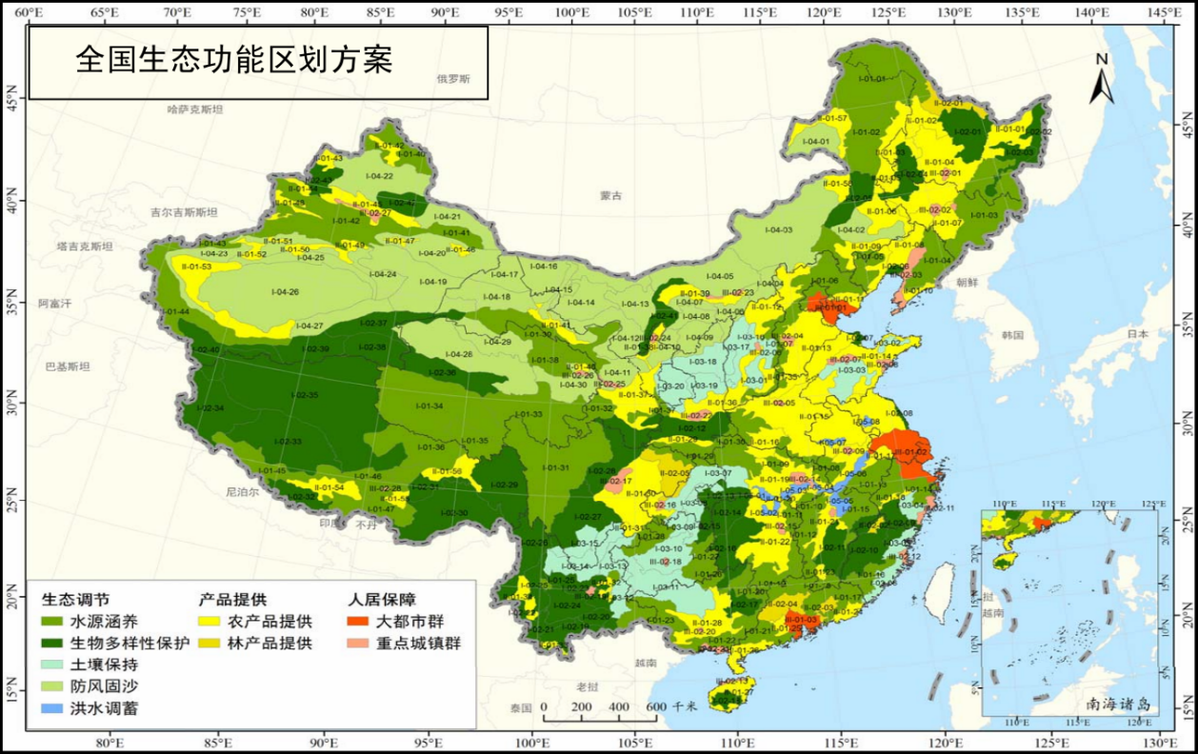  本项目所在地  图3-1 本项目与全国生态功能区划的位置关系  本项目位于蓬溪县，由上图可知，所在区域属于“II-01-30四川盆地农产品提供功能区”。农产品提供功能区主要是指以提供粮食、肉类、蛋、奶、水产品和棉、油等农产品为主的长期从事农业生产的地区，包括全国商品粮基地和集中连片的农业用地，以及畜产品和水产品提供的区域。全国共划分农产品提供功能区58个，面积共计180.6万平方公里，占全国国土面积的18.9％，集中分布在东北平原、华北平原、长江中下游平原、四川盆地、东南沿海平原地区、汾渭谷地、河套灌区、宁夏灌区、新疆绿洲等商品粮集中生产区，以及内蒙古东部草甸草原、青藏高原高寒草甸、新疆天山北部草原等重要畜牧业区。  该类型区的主要生态问题：农田侵占、土壤肥力下降、农业面源污染严重；在草地畜牧业区，过度放牧，草地退化沙化，抵御灾害能力低。该类型区生态保护的主要方向：  （1严格保护基本农田，培养土壤肥力。  （2加强农田基本建设，增强抗自然灾害的能力。  （3加强水利建设，大力发展节水农业；种养结合，科学施肥。  （4发展无公害农产品、绿色食品和有机食品；调整农业产业和农村经济结构，合理组织农业生产和农村经济活动。  （5在草地畜牧业区，要科学确定草场载畜量，实行季节畜牧业，实现草畜平衡；草地封育改良相结合，实施大范围轮封轮牧制度。  本项目为国家储备林及基础设施建设项目，项目建设符合该区域生态建设与发展方向的要求。  （2）与全国重要生态功能区分布的符合性分析  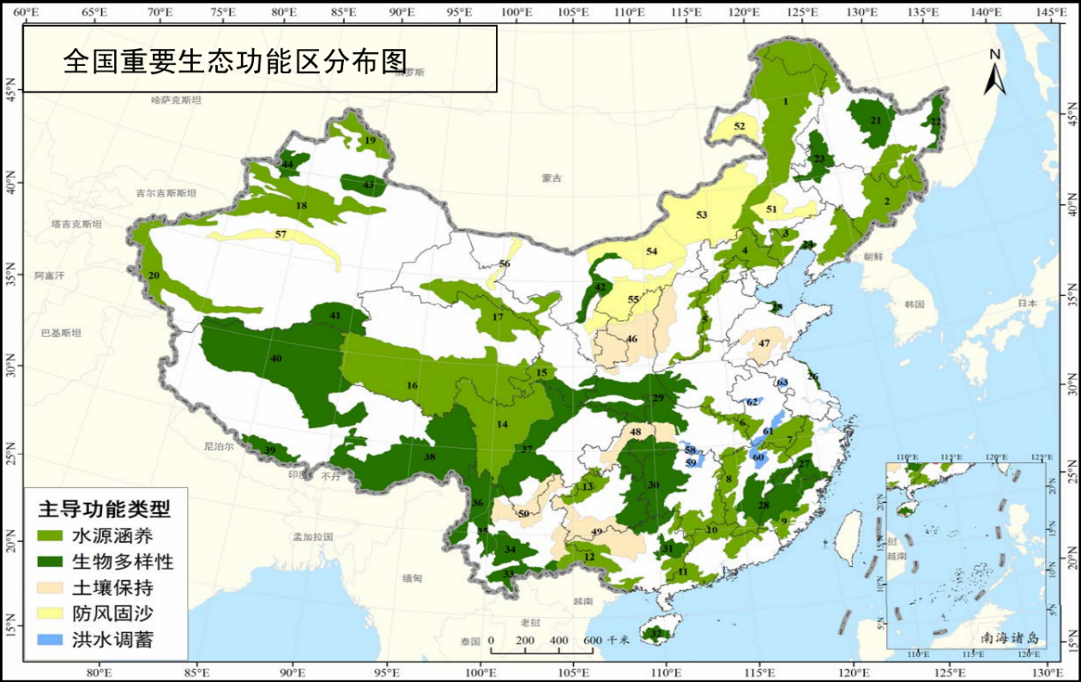  本项目所在地  图3-2 本项目与全国重要生态功能区的位置关系  由上图可知，本项目不在全国重要生态功能区内。  综上，本项目建设地位于四川省遂宁市蓬溪县，处于《全国生态功能区划》（2015年修编）中规定“Ⅱ-01-30四川盆地农产品提供功能区”内，不在全国生态系统服务功能重要区、全国重要生态功能区内，项目与《全国生态功能区划》（2015年修编）相符合。  2、河流水文特征  蓬溪县境内河流众多，水系发达，属涪江水系。境内有大小溪河214条，干支流总长度1013km，总汇水面积1250km²，平均河网密度0.81km/km²。除东南角的蓬南河、中和河及边境的部分小溪属嘉陵江水系外，其余均属涪江水系。涪江在县境内的干流长41.2km，汇水面积468.3km²，涪江主要支流有蓬溪河和任隆河两个水系。蓬溪河源于东北边境的嘉陵江分水岭地区，沿西山向斜南至东北向西南流，沿途接纳了大石河、板桥河、文井河等向西流，汇合于吉祥，过遂宁市中区地界，注入涪江；任隆河源于县境内的低山区，流经遂宁组地层的中低丘区至荷叶注入涪江，洪枯变化显著，流域植被较少，水土流失严重。  全县共修建库、堰、塘、提灌站等水利工程4850处，设计提水量1.16亿m³，有效水量为0.86亿m³，占设计量的86.3%。全县大中型水库有白鹤林水库、赤城湖水库。  3、土地资源  蓬溪土地总面积1251.64km²，其中农林用地1106.08km²，建设用地总共110.32km²，自然保护地共有35.24km²。农林用地中，耕地面积511.88km²，占土地面积的40.90%；园地用地28.94km²，占土地面积的2.31%；林地用地521.41km²，占土地面积的41.66%；牧草地用地0.01km²，其他农用地43.84km²，占土地面积的3.50%。  4、森林资源  （1）林地面积  根据蓬溪县最新森林资源管理“一张图”成果，全县土地总面积125167hm²，其中：林地面积34456hm²，占土地总面积的27.53%；非林地面积90711hm²，占72.47%（其中非林地上成片森林面积3196hm²）。林地面积中，有林地33205hm²，占96.37%；疏林地55hm²，占0.16%；灌木林地206hm²，占0.60%；未成林造林地869hm²，占2.52%；无立木林地121hm²，占0.35%。  全县森林面积36519hm²（包括非林地上成片森林），森林覆盖率29.2%。  （2）林木蓄积  根据蓬溪县最新森林资源管理“一张图”成果，全县活立木总蓄积2558746m³。其中：林地蓄积2484147m³，占活立木总蓄积97.08%；非林地蓄积74599m³，占2.92%。森林蓄积2554577m³，占活立木总蓄积99.84%。  在林地蓄积中乔木林蓄积2480632m³，疏林地蓄积1369m³，散生木蓄积2146m³。  在非林地蓄积中，四旁树蓄积696m³，非林地上成片森林蓄积73903m³。  （3）林地内森林面积蓄积  全县林地内森林面积33323hm²，其中：有林地33205hm²，占林地内森林面积的99.64%；国家特别规定灌木林地119hm²，占0.36%。有林地面积中，乔木林面积31528hm²，占有林地面积的94.95%；竹林面积1676hm²，占5.05%。  全县林地内森林蓄积2480674m³，其中乔木林蓄积2480632m³。  （4）林分质量  乔木林单位面积蓄积较低。全县乔木林每公顷蓄积78.68m³，森林质量不高，乔木林单位面积蓄积处于偏下水平。  乔木林树种结构单一。全县乔木林中优势树种主要以柏木为主，面积和蓄积均占92%以上，树种结构单一，生物多样性较差。  乔木林龄组结构以幼、中龄林为主。乔木林中、幼龄林面积29808hm²，幼、中龄林面积占比达94.5%。  乔木林林分纯林多。全县乔木林中，纯林31371hm²，占99.5%；混交林仅有158hm²，占0.5%。  乔木林密度大。全县乔木林中郁闭度0.7以上（含0.7）的面积27336hm2，占了86.7%。  （5）森林生态功能  森林生态功能是指森林生态系统及其生态过程所形成的有利于人类生存与发展的生态环境条件与效用，包括水源涵养功能、水土保持功能、气候调节功能、环境净化功能、生物多样性保护功能等。通过利用反映森林生物量、生物多样性和森林结构的有关特征因子(森林蓄积量、自然度、群落结构、树种结构、植被总覆盖度、郁闭度、平均树高、枯枝落叶厚度等级等)，按相对重要性来综合评定森林生态功能等级。按《四川省森林资源规划设计调查技术细则》中关于森林生态功能计算公式计算，森林生态功能综合得分2.2273，按森林生态功能等级评定标准，蓬溪县森林生态功能处于中等。  5、植物资源  蓬溪县已知名的植物为103科，171属，349种（含12个亚种，58个变种。不含农作物种）以上。分属苔藓植物门、蕨类植物门，裸子植物门和被子植物门。  森林植被类型主要有阔叶林（桤木、泡桐、香椿、栎类、油桐、桉树等），针叶林（主要树种为柏木、湿地松），针阔混交林（柏桤混交、柏栎混交林、柏刺混交林），柏木疏林草丛（柏木、黄荆、马桑、黄茅、黄背草、芭茅、金发草等），竹林（多为慈竹纯林），灌丛（黄荆、马桑、火棘、蔷薇等），草丛（黄茅、衰衣草、白茅、孔颖草等），经济林（茶树林、甜橙林、柑橘林、柚林、柠檬林、梨林、桃李林、枣林、枇杷林、桑树林、油桐林等）。  全县植被水平分布特征比较明显：在遂宁组和蓬莱镇组成母质分布区的部分低丘、中丘、深丘顶部及少数丘坡，分布着柏木林或柏栎、柏桤混交林和黄荆、马桑为主的灌木林或灌丛，这是全县分布最普遍的植被类型；在涪江流域的老河床上，发育着老冲积黄壤，分布着湿地松和茶树林；在涪江沿岸的浅丘，热量资源丰富，分布着橙、红橘、柚、柠檬、梨、桃、李、核桃、香桂等经济林；在农舍四旁都栽有慈竹，农田地埂广泛分布着桑树、千丈、麻柳、桤木、柏木、香椿、泡桐等用材树种。  由于地势相对高差不大，多数为“馒头山”，植被垂直分布变化不甚明显，有林地、疏林地带状、片状分布于山上，主要是柏木林、松林、柏栎、柏桤混交林、柏木疏林、黄荆、马桑灌丛和草丛等。  经2020年普查，蓬溪县共有古树424株，其中一级古树14株，二级古树48株，三级古树362株。  6、动物资源  蓬溪县野生动物受栖息环境的影响，种类不多，数量也较少，据统计，陆生野生动物为44科，335种，其中昆虫纲215种，线虫纲1种，腹足纲2种，鸟纲100种，爬行纲9种，两栖纲3种，田壳纲1种，哺乳纲15种。国家重点保护动物有水獭、白鹤、鸳鸯、鹰。益农动物有蛇、青蛙、啄木鸟、猫头鹰等。县内常见的水生野生动物有鱼类有6目12科56种，主要经济鱼类有鲤科的鲢、鳙、草、鲫、鳊、鲂、赤眼鳝、翘嘴红和鳢科的乌鱼、鲶鱼、江团、青波、白甲等。  二、环境质量现状  1、大气环境质量现状  根据《2024年遂宁市环境质量公告》，2024年遂宁市城区环境空气质量155天优、188天良、20天轻度污染、1天中度污染、2天重度污染，空气质量达标率为93.7%，主要污染物SO₂、NO₂、PM₁₀、PM_{2.5}、CO和O₃的年均值分别为9.6微克/立方米、20.5微克/立方米、46.0微克/立方米、26.5微克/立方米、0.8毫克/立方米和143.5微克/立方米。同比NO₂、PM₁₀、PM_{2.5}、CO、O₃浓度分别下降16.7%、11.0%、11.7%、20.0%、0.6%，SO₂浓度升高24.7%。2024年遂宁市环境空气质量监测结果见下表。  表3-1 2024年遂宁市城区环境空气质量主要污染物浓度（单位：μg/m³）  本项目位于遂宁市蓬溪县，由上表可知，项目所在区域环境空气中六项基本污染物均达到《环境空气质量标准》（GB3095-2012）二级标准，因此项目所在区域环境空气质量达标，为达标区。  2、地表水环境质量现状  项目地表水环境根据《2024年遂宁市环境质量公告》（https://www.suining.gov.cn/xinwen/show/a85cb0af2f2330ab59ac4fb8c9320be9.html）进行评价，2024年遂宁辖区内9个国、省控地表水监测断面（含2个长江经济带监测断面）水环境质量状况、主要污染因子指标、环比和同比情况见下表。  表3-2 2024年遂宁河流水质评价结果表  根据《2024年遂宁市环境质量公告》遂宁市河流水质评价结果表可以看出，蓬溪县内涪江国控断面满足《地表水环境质量标准》（GB3838-2002）Ⅱ类水域标准要求，芝溪河省控断面满足《地表水环境质量标准》（GB3838-2002）III类水域标准要求。  3、声环境质量现状  本次环评委托四川清蓝检测科技有限公司对本项目所在区域进行了噪声监测。  1）监测点位  表3-3 噪声监测点位设置表  2）监测时间及频次  2025年2月24日~26日，昼夜各一次。  3）监测结果  表3-4 噪声检测结果表  由上表可知，监测点处噪声值均满足《声环境质量标准》（GB3096-2008）中2类标准限值要求。  4、土壤环境质量现状  蓬溪县土壤属由中生代侏罗系河湖相紫色砂泥岩风化碎屑物、残积物、坡积物和新生代涪江地文期及近代冲积物奠定的成土物质基础。全县以紫色土为主，该类土系由中统上沙溪庙组、上统蓬莱镇组下段、遂宁组岩层紫色砂泥岩分别发育而成灰棕紫泥土、棕紫泥土、红棕紫泥土三个土属；其次为潮土，由近代河流新冲积物形成，共有灰棕潮土、紫潮土两个土属；还有少量的老冲积黄壤，共有黄泥土、卵石黄泥土、老冲积黄壤三个土属。全境土壤成土母质，主要为侏罗纪系紫色砂泥岩风化而成的紫色土，砂石、页岩、粘土、盐卤等资源储量丰富。  5、地下水环境质量现状  根据《环境影响评价技术导则地下水环境》（HJ610-2016）建设项目对地下水环境影响的特征，本项目营运过程的给水水源主要来自地表水，项目产生的废水经妥善处理后，不会造成地下水水质的影响；根据导则附录A“地下水环境影响评价行业分类表”有关内容，本项目为“B农、林、牧、渔、海洋；11、经济林基地项目；”，属于地下水Ⅳ类项目，因此，本项目不开展地下水环境影响评价。
  污染物 | 评价指标 | 现状浓度 | 标准值 | 占标率/% | 达标情况
  SO₂ | 年平均值 | 9.6 | 60 | 16 | 达标
  NO₂ | 年平均值 | 20.5 | 40 | 51.3 | 达标
  PM₁₀ | 年平均值 | 46 | 70 | 65.7 | 达标
  PM_{2.5} | 年平均值 | 26.5 | 35 | 75.7 | 达标
  CO | 年平均值 | 800 | 4000 | 20 | 达标
  O₃ | 年平均值 | 143.5 | 160 | 89.7 | 达标
  注：臭氧年平均值为日最大8小时平均浓度值第90百分位数，一氧化碳年平均值为日平均浓度值第95百分位数。
  河流名称 | 断面  名称 | 所在地 | 断面类别 | 规定类别 | 上年度类别 | 本年度类别 | 主要污染指标  /超标倍数 | 单独评价  指标/  标倍数
  涪江 | 红江渡口 | 蓬溪县 | 国控 | II | II | II | / | /
  涪江 | 玉溪 | 重庆潼南 | 国控 | II | II | II | / | /
  琼江 | 跑马滩 | 安居区 | 国控 | III | III | III | / | /
  琼江 | 大安 | 安居区 | 国控 | III | III | III | / | /
  郪江 | 郪江口 | 大英县 | 国控 | III | III | III | / | /
  梓江 | 梓江大桥 | 射洪市 | 国控 | II | II | II | / | /
  西眉河 | 白鹤桥 | 安居区 | 省控（长江经济  ） | III | III | III | / | /
  芝溪河 | 涪山坝 | 蓬溪县 | 省控（  江  济带） | III | III | III | / | 粪大肠菌群/0.49
  涪江 | 米家桥 | 船山区 | 省控 | II | II | II | / | /
  注：1.地表水环境评价执行《地表水环境质量标准》（GB3838-2002）和《地表水环境质量评价办法（试行）》（环办〔2011〕22号）。
  2.21项评价指标为：pH、溶解氧、高锰酸盐指数、五日生化需氧量、氨氮、石油类、酚、汞、铅、镉、阴离子表面活性剂、铬（六价）、氟化物、总磷、氰化物、硫化物、砷、化学需氧量、铜、锌、硒。
  3.超过Ⅲ类水质标准的指标为断面污染指标，取超标倍数最大的前三项为主要污染指标。
  4.红江渡口、玉溪、跑马滩、
  大安、郪江口和梓江大桥6
  个国控断面
  用国家反馈的采测分离数据（含部分市级补充监测数据）进行评价。
  监测点位 | 监测点名称及分布位置 | 坐标 | 监测项目
  1# | 普安街道墨砚湖片区点 | 105.713886，30.748486 | 等效连续A声级（LAeq）
  2# | 赤城镇香溪谷片区点 | 105.696484，30.776124 | 等效连续A声级（LAeq）
  3# | 红江镇点 | 105.483645，30.693126 | 等效连续A声级（LAeq）
  4# | 天福镇点 | 105.472723，30.727351 | 等效连续A声级（LAeq）
  5# | 文井镇高峰山片区点 | 105.651090，30.916961 | 等效连续A声级（LAeq）
  6# | 宝梵镇点 | 105.686367，30.713081 | 等效连续A声级（LAeq）
  7# | 荷叶乡金桥之心点 | 105.645876，30.445139 | 等效连续A声级（LAeq）
  8# | 大石镇牛角沟村点 | 105.614355，30.635555 | 等效连续A声级（LAeq）
  9# | 槐花镇香桂产业园点 | 105.592339，30.813417 | 等效连续A声级（LAeq）
  10# | 常乐镇书法森林公园点 | 105.555239，30.760277 | 等效连续A声级（LAeq）
  11# | 明月镇点 | 105.628032，30.765059 | 等效连续A声级（LAeq）
  12# | 金桥镇点 | 105.676592，30.510258 | 等效连续A声级（LAeq）
  13# | 吉祥镇点 | 105.515402，30.665998 | 等效连续A声级（LAeq）
  14# | 鸣凤镇狮子山点 | 105.711588，30.660516 | 等效连续A声级（LAeq）
  15# | 蓬南镇点 | 105.876320，30.445456 | 等效连续A声级（LAeq）
  检测日期 | 检测时段 |  |  | 检测点及检测结果
  检测日期 |  |  |  | N1 |  | N2 |  | N3 |  | N4 |  | N5 |  | N6 |  | N7
  2025-02-24  ~  2025-02-26 | 昼间 |  | L_{eq} | 45 |  | 43 |  | 46 |  | 47 |  | 46 |  | 43 |  | 48
  2025-02-24  ~  2025-02-26 | 标准限值 |  |  | 60 |  | 60 |  | 60 |  | 60 |  | 60 |  | 60 |  | 60
  2025-02-24  ~  2025-02-26 | 评价结果 |  |  | 达标 |  | 达标 |  | 达标 |  | 达标 |  | 达标 |  | 达标 |  | 达标
  2025-02-24  ~  2025-02-26 | 夜间 |  | L_{eq} | 40 |  | 41 |  | 41 |  | 42 |  | 42 |  | 40 |  | 45
  2025-02-24  ~  2025-02-26 | 标准限值 |  |  | 50 |  | 50 |  | 50 |  | 50 |  | 50 |  | 50 |  | 50
  2025-02-24  ~  2025-02-26 | 评价结果 |  |  | 达标 |  | 达标 |  | 达标 |  | 达标 |  | 达标 |  | 达标 |  | 达标
  检测日期 | 检测时段 |  |  | 检测点及检测结果
  检测日期 |  |  |  | N8 | N9 |  | N10 |  | N11 |  | N12 |  | N13 |  | N14 |  | N15
  2025-02-24  ~  2025-02-26 | 昼间 | L_{eq} |  | 44 | 43 |  | 46 |  | 45 |  | 44 |  | 41 |  | 45 |  | 42
  2025-02-24  ~  2025-02-26 | 标准限值 |  |  | 60 | 60 |  | 60 |  | 60 |  | 60 |  | 60 |  | 60 |  | 60
  2025-02-24  ~  2025-02-26 | 评价结果 |  |  | 达标 | 达标 |  | 达标 |  | 达标 |  | 达标 |  | 达标 |  | 达标 |  | 达标
  2025-02-24  ~  2025-02-26 | 夜间 | L_{eq} |  | 40 | 41 |  | 42 |  | 42 |  | 41 |  | 39 |  | 42 |  | 41
  2025-02-24  ~  2025-02-26 | 标准限值 |  |  | 50 | 50 |  | 50 |  | 50 |  | 50 |  | 50 |  | 50 |  | 50
  2025-02-24  ~  2025-02-26 | 评价结果 |  |  | 达标 | 达标 |  | 达标 |  | 达标 |  | 达标 |  | 达标 |  | 达标 |  | 达标
与项目有关的原有环境污染和生态破坏问题 | 本项目为新建项目，无与此有关的原有环境污染，区域现有主要生态问题为水土流失。
生态环境保护目标 | 项目建设地点位于蓬溪县文井镇、任隆镇、槐花镇、金桥镇、常乐镇、宝梵镇、吉祥镇、天福镇、大石镇、三凤镇、明月镇、红江镇、赤城镇、蓬南镇、鸣凤镇、新会镇、群利镇、荷叶乡、高升乡19个乡镇。经现场踏勘，项目建设不涉及自然保护区、风景名胜区、森林公园等，项目环境保护目标见下表。  表3-5 环境保护目标
  保护内容 | 保护对象 | 距离与方位 |  | 规模及  功能 | 环境功能区
  保护内容 | 保护对象 | 相对厂址方位 | 相对厂址距离（m） | 规模及  功能 | 环境功能区
  地表水 | 芝溪河及其支  流 | / | / | 灌溉 | 《地表水环境质量标准》（GB3838-2002）Ⅲ类
  地表水 | 赤城湖水库 | / | / | 饮用、灌溉 | 《地表水环境质量标准》（GB3838-2002）Ⅲ类
  地表水 | 黑龙凼水库 | / | / | 饮用、灌溉 | 《地表水环境质量标准》（GB3838-2002）Ⅲ类
  地表水 | 涪江 | / | / | 灌溉 | 《地表水环境质量标准》（GB3838-2002）Ⅲ类
  生态环境 | 现有动物 | 动物聚集区进行避让，不随便捕捉、杀害 |  |  | 重点保护野生动物
  生态环境 | 土壤、植被 | 项目区及周边500m范围内土壤、植被等 |  |  | 生态系统服务功能不降低
评价  标准 | 1、地表水：执行《地表水环境质量标准》（GB3838-2002）Ⅲ类水域标准。  表3-6 地表水环境质量标准限值 单位：mg/L  2、环境空气：执行《环境空气质量标准》（GB3095-2012）二级标准。  表3-7 大气环境质量标准限值 单位：mg/m³  3、环境噪声：执行《声环境质量标准》（GB3096-2008）2类。  表3-8 声环境质量标准限值 单位：dB（A）  4、废水：本项目施工人员生活污水经化粪池处理后用作农肥，不外排。营运期生活污水经隔油池、化粪池处理后用作周围农田及林地施用不外排。  5、废气：大气污染物排放执行《大气污染物综合排放标准》（GB16297-1996）中的二级标准。  表3-9 大气污染物综合排放标准  6、噪声：项目营运期厂界噪声排放执行《工业企业厂界噪声排放标准》（GB12348-2008）中的2类标准。  表3-10 工业厂界环境噪声排放标准 单位：dB（A）  7、固废：营运期产生的一般固废遵守《中华人民共和国固体废物污染环境防治法》（2020年修订版），并执行《一般工业固体废物贮存和填埋污染控制标准》（GB18599-2020）相关要求。危险废物执行《危险废物贮存污染控制标准》（GB18597-2023）相关要求
  项目 | pH | SS | COD_{Cr} | BOD₅ | NH₃-N | 石油类
  Ⅲ类水域标准 | 6-9 | / | ≤20 | ≤4 | ≤1.0 | ≤0.05
  指标 | 取值时间 | 标准限值
  SO₂ | 年均值 | 0.06
  SO₂ | 24小时平均 | 0.15
  SO₂ | 1小时平均 | 0.50
  NO₂ | 年均值 | 0.04
  NO₂ | 24小时平均 | 0.08
  NO₂ | 1小时平均 | 0.20
  PM_{2.5} | 年均值 | 0.0.35
  PM_{2.5} | 24小时平均 | 0.075
  PM₁₀ | 年均值 | 0.07
  PM₁₀ | 24小时平均 | 0.15
  CO | 24小时平均 | 4
  CO | 1小时平均 | 10
  O₃ | 日最大8小时评价 | 0.16
  O₃ | 1小时平均 | 0.2
  TSP | 24小时平均 | 0.3
  类别 | 昼间 | 夜间
  2类 | 60 | 50
  污染物 | 无组织排放监控浓度
  污染物 | 监控单 | 浓度（mg/m³）
  颗粒物 | 周界外浓度最高点 | 1.0
  类别 | 昼间 | 夜间
  2类 | 60 | 50
其他 | 结合本项目污染源及污染物排放特征，项目废气不涉及大气总量控制指标；本项目营运期无废水产生及排放。  因此，本项目不需设置总量控制指标。

四、生态环境影响分析
施工期生态环境影响分析 | 1、施工期环境影响识别  根据项目的特点，本项目建设内容包含国家储备林、林下产业及基础设施建设。施工期主要为基础设施建设、挖穴平整、种植等。施工期工艺流程及产排污环节详见下图4-1。  图4-1 施工期工艺流程及产排污环节图  根据分析，项目施工期环境影响如下：  表4-1 项目施工期生态环境影响识别表  2、施工期生态影响分析  项目施工期生态影响主要为对土地利用类型的影响；对生态系统的影响、对野生动植物的影响、景观影响、对生态敏感区及公益林的影响、对水土流失的影响等。具体见生态专项第3章 生态环境影响预测与评价，此处不再赘述。  3、施工期水环境影响分析  林区道路建设过程中会产生的施工废水主要来自施工过程中混凝土养护排水、桩基施工产生的泥浆废水、建筑物料喷洒及少量的机械泥土清洗产生的施工废水，其主要污染物为SS，浓度约为400~800mg/L，产生量不大，约5m3/d，施工期废水采取临时沉淀池处理后回用，不会对周边水环境产生较大不利影响。  本项目施工期总施工人员约200人，施工人员为蓬溪县各施工点附近的村民，全部回家解决食宿。故无施工生活污水产生。  4、施工期大气环境影响分析  本项目施工期废气主要是扬尘污染、施工运输车辆尾气。  （1）扬尘  项目基础设施配套建设林区道路以及管护用房、瞭望塔等配套设施，施工过程对环境空气产生的主要污染物为TSP。主要污染环节为材料的运输和堆放、土石方的开挖和回填等作业过程，上述各环节在受风力的作用下将会对施工现场及周围环境产生TSP污染。另外，运输车辆行驶将产生公路二次扬尘污染。  此外，挖穴平整及种植过程中会产生少量的扬尘。随着施工期的结束，影响也随之消失。  （2）运输车辆尾气  施工机械、运输车辆以柴油、汽油等作为燃料，不同数量的施工机械及运输车辆，需使用的燃料用量不同，排放的汽车尾气量不同。一般尾气中含有THC、颗粒物、CO、NOx等污染物，为无组织排放，由于施工机械及运输车辆分布较散，使用的机械种类不一，排放的尾气量较易扩散。  5、声环境影响分析  本项目林区道路等辅助设施建设施工过程中需要使用多种施工机械和运输车辆，部分设备会辐射出强烈的噪声，本项目使用的施工机械主要有挖掘机、推土机、装载机、压路机等，运输车辆包括各种卡车、自卸车；挖穴平整及种植过程采用人工方式，产生的噪声较小。施工机械设备的运行噪声见下表4-2。  表4-2 施工期主要噪声源及声强单位：dB（A）  6、固体废物影响分析  本项目施工期产生的固废主要有林区道路建设等基础设施建设产生的弃土、机械设备加油及维修产生的废机油，挖穴平整过程产生的废弃地表植被、肥料废弃包装袋，施工人员活动产生的生活垃圾等。  （1）弃土  本项目挖穴平整及种植过程为人工挖穴种植，土方随挖随填，不产生弃土；基础设施建设（林区道路、巡护步道、瞭望塔等）人工作业+机械作业，涉及较大面积的土方开挖，此过程中会产生弃土。根据业主提供的资料，由于本项目为储备林建设项目，基础设施建设基本可做到挖填平衡，开挖的弃土集中堆放，之后全部回填，不外排，对环境影响较小。  （2）废机油  项目基础设施建设过程中由于施工机械加油、维修等，难免会产生少量的废机油，产生量约为0.01t/a，废机油属于危险废物。  （3）废弃包装袋  本项目挖穴平整过程会产生少量的肥料废弃包装袋，根据业主提供的资料，则项目废弃包装袋产生量约为1.5t/a。  （4）生活垃圾  本项目施工期总施工人员约200人，施工人员为蓬溪县各施工场地附近的村民，全部回家解决食宿。生活垃圾产生量按1kg/人·d计，因此施工期间施工人员生活垃圾产生总量为0.2t/d（60t/a）。
  环境要素 | 影响识别
  生态环境 | 占地影响、对生态系统的影响、对野生动植物的影响、景观影响、对生态敏感区及公益林的影响、对水土流失的影响
  环境空气 | 施工扬尘、机械尾气污染
  地表水 | 施工废水、施工人员生活污水
  声环境 | 施工机械设备噪声
  固体废物 | 弃土、废弃包装袋、生活垃圾
  序号 | 主要噪声源 | 声功率级
  1 | 挖掘机 | 84
  2 | 推土机 | 86
  3 | 装载机 | 90
  4 | 压路机 | 86
  5 | 运输车辆 | 80
运营期生态环境影响分析 | 运营期工艺流程及产污环节如下图4-2。  图4-2 运营期工艺流程及产排污环节图  一、运营期生态影响分析  具体见生态专项第3章 生态环境影响预测与评价，此处不再赘述。  二、运营期环境空气影响分析  本项目运营期废气主要为采伐油锯产生的少量无组织废气、运输车辆进场产生的扬尘及车辆尾气。  （1）采伐油锯废气  根据业主提供的资料，本项目在达到主伐（更新采伐）年龄之前完成两次间伐，第一次间伐在第1年进行，在首次间伐后的7～10年后可开展第二次间伐。采伐的人数及时间按照林木生产情况确定，此过程中采伐油锯使用时产生的少量无组织废气。  （2）运输车辆废气  采伐的木材运输过程中，运输车辆进场会产生扬尘及车辆尾气。尤其是在风速较大或汽车行驶速度较快的情况下，扬尘的污染较严重；车辆尾气产生量较少，尾气中含有THC、CO、NOx等污染物，为无组织排放。  三、营运期水环境影响分析  本项目营运期管理、养护、采伐人员均为雇佣的周边村民，全部回家解决食宿。故无生活污水产生。  四、营运期声环境影响分析  本项目营运期噪声主要来源于林木采伐过程使用油锯时产生的设备噪声、林木采伐及林下经济收获时进出车辆产生的交通噪声，人员活动噪声等，为不连续性噪声，对环境影响较小。  五、营运期固体废物环境影响分析  本项目营运期产生的固体废物主要为林木及林下经济施肥及喷洒农药过程中产生的肥料废包装袋及农药废包装物、抚育及修剪过程中产生的灌木杂草及枯枝落叶、采伐过程中产生的枝叶、养护人员产生的生活垃圾等。  （1）废包装袋  项目抚育管护过程中施肥后会产生少量的废弃包装袋，根据业主提供相关资料，肥料使用后产生的废包装材料约为1.5t/a，为一般固废，经收集后外售废品回收公司处置。  （2）农药废弃包装物  根据业主提供的资料，农药使用后的废包装物产生量约为0.1t/a，属于HW04农药废物中900-003-04销售及使用过程中产生的失效、变质、不合格、淘汰、伪劣的农药产品，以及废弃的与农药直接接触或者含有农药残余物的包装物。根据《国家危险废物名录》（2025年版）豁免条件、豁免内容，农药使用后被废弃的与农药直接接触或者含有农药残余物的包装物其收集、运输、利用、处置均不按照危险废物进行管理，因此，本项目产生的农药废包装物依据《农药包装废弃物回收处理管理办法》，及时收集并交回农药经营者或交由专门的农药包装废弃物回收站（点）处置。  （3）灌木杂草、枯枝落叶及采伐枝叶  项目抚育管护过程需清除林地内的灌木杂草，同时对部分林木进行修剪，修剪过程中会产生少量的枯枝落叶，采伐过程中会产生小的枝丫及落叶等，其中较大的枝丫与采伐木材一同运走。根据业主提供的资料，灌木杂草、枯枝落叶及采伐枝叶产生量约为1000t/a，该部分固废无需进行管理，任其自然腐烂作为林地肥料。  （4）生活垃圾  营运期管理、养护、采伐人员均为雇佣的周边村民，村民日常活动会产生生活垃圾。根据业主提供的资料，管理及养护人员约8人，采伐人员按照林下经济黄精、茯苓及林木生产情况确定数量。因此运营期生活垃圾产生量按已确定人数的管理及养护人员的进行计算，产生量按1kg/人·d计，因此运营期管理及养护人员生活垃圾产生总量为8kg/d（2.4t/a）。
选  址  选  线  环  境  合  理  性  分  析 | 本项目选址于蓬溪县文井镇、任隆镇、槐花镇、金桥镇、常乐镇、宝梵镇、吉祥镇、天福镇、大石镇、三凤镇、明月镇、红江镇、赤城镇、蓬南镇、鸣凤镇、新会镇、群利镇、荷叶乡、高升乡19个乡镇。通过现有林改培、中幼林抚育、林下经济等按照实际情况合理搭配；配套基础设施中防火通道、巡山步道、瞭望塔及消防水池等在储备林中穿插布设。  从地理位置上，蓬溪县处于新华夏系第三沉降带四川盆地的川中褶皱带内，基岩由火山岩和深变质岩系组成。属亚热带温湿季风气候，气候温和、雨量充沛、四季分明、冬暖春早、无霜期长、雨热同季。境内常年降水量为919.4毫米，最多年为1288.7毫米，最少年为521.5毫米，这种气候条件使得蓬溪县适合多种农作物生长，同时也为当地的生态环境提供了良好的基础，适合本项目的实施。  从环保角度看，项目建设主要影响周边水环境、大气环境、声环境、固体环境、生态环境等方面，经采取相应的环保措施后，能最大限度地减轻对周边环境的影响。项目周边不涉及自然保护区、风景名胜区、地质公园等生态敏感区，但涉及水土流失重点防治区及治理区。通过采取施工期及运营期水土流失保护措施后，可有效降低项目建设对水土流失的影响，对区域生态环境有改善效果，还有利于林业产业的可持续发展。此外，项目区无珍稀濒危野生动植物分布。  综上所述，本项目选址合理。

五、主要生态环境保护措施
施工期生态环境保护措施 | 一、施工期生态保护措施  具体见生态专项第4章 生态环境保护措施和对策建议，此处不再赘述。  二、施工期水环境保护措施  本项目林区道路建设等配套建设设施施工过程中产生的施工废水主要来自施工过程中混凝土养护排水、桩基施工产生的泥浆废水、建筑物料喷洒及少量的机械泥土清洗产生的施工废水，施工废水中主要污染物是泥土等悬浮物，可在项目施工场区内修建临时沉淀池，使施工废水悬浮物沉淀，经沉淀处理后回用，不会对周边水环境产生较大不利影响。  本项目施工期总施工人员约200人，施工人员为蓬溪县各施工场地附近的村民，全部回家解决食宿。施工生活污水依托民房已建污水处理设施。  三、施工期环境空气保护措施  林区道路施工过程中对大气环境的影响主要为施工扬尘，建设单位采取如下防治措施：运输车辆运输时，采取覆盖措施，防止扬尘的产生，运输道路进行洒水抑尘；禁止在大风天气进行开挖、回填、渣土堆放、转运作业，建材堆放地点相对集中，临时废弃土石堆场及时清运。  挖穴平整及种植过程中产生扬尘量较少，主要为无组织排放，项目区域范围内主要为林地，对扬尘有一定的净化作用，对环境影响较小，随着施工期的结束，影响也随之消失。  四、施工期声环境防治措施  本项目林区道路等辅助设施建设施工过程中需要使用多种施工机械和运输车辆，部分设备会辐射出强烈的噪声，本项目使用的施工机械主要有挖掘机、推土机、装载机、压路机等，运输车辆包括各种卡车、自卸车；挖穴平整及种植过程采用人工方式，产生的噪声较小。由于本项目为储备林建设项目，周围植被较多，噪声对环境影响较小。同时，环评要求建设单位需做到以下噪声污染防治措施：  施工单位必须选用符合国家有关标准的施工机械和运输车辆，尽量选用低噪声的施工机械和工艺，禁止夜间施工。振动较大的固定机械设备应加装减振机座，同时应注意对设备的养护和正确的操作，尽量使筑路机械的噪声维持在最低水平。对施工车辆造成的噪声影响要加强管理，运输车辆所经过的道路禁止鸣笛，减少交通噪声，以免影响沿途居民的正常生活。  通过采取以上措施，可最大限度地减少施工噪声对周围环境的影响，满足《建筑施工场界环境噪声排放标准》（GB12523-2011）的要求，对环境影响较小。  五、施工期固体废物防治措施  一般固废：项目施工期产生的弃土基本可做到挖填平衡，开挖的弃土集中堆放，之后全部回填，不外排；施肥产生的废弃包装袋统一收集后外售废品回收公司处置；生活垃圾集中收集后运至环卫部门指定的场所定期清运。  六、施工期对饮用水源保护区保护措施  项目林业部分涉及赤城湖水库饮用水源保护区二级保护区陆域、遂宁市黑龙凼水库水源地饮用水源保护区二级保护区陆域，赤城湖片区巡护道路涉及赤城湖水库水源地二级保护区陆域。为保护饮用水源，本环评要求：  （1）严格控制施工范围，尽量减少饮用水源保护区内施工活动。  （2）在饮用水水源保护区内不设置车辆冲洗、临时堆场等设施。  （3）施工材料堆放于远离水体，随用随运，不在现场大量堆存，并应采取遮盖措施，避免雨水冲刷。  （4）施工过程中不在保护区内倾倒垃圾，不运输有毒有害物质，不使用剧毒和高残留农药以及化肥，不向水域排放污染物。
运营期生态环境保护措施 | 一、运营期生态保护措施  具体见生态专项第4章 生态环境保护措施和对策建议，此处不再赘述。  二、运营期环境空气保护措施  本项目运营期废气主要为农药废气、采伐油锯产生的少量无组织废气、运输车辆进场产生的扬尘及车辆尾气。  农药产生的微量异味属于间断性排放，施肥施药采用精准施药技术，选用高效、低毒、低残留的农药，可以降低农药与化肥对周边环境的影响；林木采伐粉尘、运输扬尘及燃油废气等均自然稀释扩散，由于项目区比较空旷，空气流动性好，且地处山林之中，周边树木对大气有一定的净化作用，因此运营期产生的废气对周围环境影响较小。  三、营运期水环境保护措施  本项目营运期采伐人员为雇佣的周边村民，回家解决食宿，故无生活污水产生。管理用房产生的生活污水经化粪池处理后用于周边山林、农田作为农肥消纳。  四、营运期声环境防治措施  本项目营运期噪声主要来源于采伐过程使用油锯时产生的设备噪声、林木采伐及林下经济收获时进出车辆产生的交通噪声、人员活动噪声，为不连续性噪声。  选用高效低噪设备；定期检修清理设备，防止因设备故障产生的噪声；合理安排作业时间、夜间不得采伐；在路口设置限速牌、途经居民路段控制运输车辆的行驶车速，减少鸣笛。项目地处山林，且周边树木对噪声有一定的吸声作用，故项目噪声对周边环境影响较小。  五、营运期固体废物防治措施  项目抚育管护过程中施肥后产生的废弃包装袋，经收集后外售废品回收公司处置；清理的灌木杂草及产生的枯枝落叶无需进行管理，任其自然腐烂作为林地肥料；管理、养护、采伐人员产生的生活垃圾运至环卫部门指定的场所定期清运。农药废弃包装物依据《农药包装废弃物回收处理管理办法》及时收集并交回农药经营者或交由专门的农药包装废弃物回收站（点）处置。  六、施肥及喷洒农药污染防治措施  （1）在林地内禁止使用违禁农药，并制定化肥、农药的使用和管理措施；  （2）根据化肥使用方法和管理措施，合理使用有机肥，做到适时适量，杜绝二次污染。  （3）实行科学施肥，补植等采取挖小穴施放，施肥后立即覆盖泥土，避免肥料裸露地表和避免雨水冲刷，不会产生地表径流，对周围河流水系等环保目标影响较小。  （4）坚持人工林可持续发展的经营理念，采取科学、合理的营林措施和经营管理措施，逐步实施营养诊断施肥，针对各类造林土地的营养现状区别施肥，并增施微生物有机肥，改善土壤理化性状，抚育后将杂草埋青，保留林地枯枝落叶和林下地被物，采伐剩余物归还林地等措施维护地力平衡，避免林地地力下降。  （5）喷洒农药使用雾滴较小的喷头；不在大风、下雨、有露水时喷药。  （6）喷洒农药做到适时适量，不准在地表喷洒过量农药，选用高效低毒低残留的农药，严禁使用剧毒和残留期长的农药。同时采用人工诱捕、保护天敌、清除病害植株等方法，以减少农药的使用率。通过采取上述措施，降低施肥及喷洒农药造成的影响，并且对周围环境影响较小。  七、对饮用水水源保护区的影响  项目林业部分涉及赤城湖水库饮用水源保护区二级保护区陆域、遂宁市黑龙凼水库水源地饮用水源保护区二级保护区陆域，赤城湖片区巡护道路涉及赤城湖水库水源地二级保护区陆域。本环评要求：  （1）营运期在饮用水水源保护区内的中幼林抚育不得使用剧毒和高残留农药，不得使用化肥，采用较为环保的有机肥进行施肥，且合理控制施肥量。  （2）禁止一切破坏水环境生态平衡的活动以及破坏水源林、护岸林、与水源保护相关植被的活动。  （3）禁止向水域倾倒生活垃圾、粪便及其它废弃物，以防止这些废弃物对水源造成污染。  （4）运输有毒有害物质、油类、粪便的船舶和车辆不得通过保护区内林区道路，必须进入者应事先申请并经有关部门批准、登记并设置防渗、防溢、防漏设施，以确保运输过程中的物质不会泄漏污染水源。  综上，营运期采取以上措施，满足《四川省饮用水水源保护管理条例》、《饮用水源保护区污染防治管理规定》相关要求，不会对集中式饮用水水源造成影响。
其他 | 无
环保投资 | 本工程总投资132387.83万元，其中环保投资15660.3万元，占项目总投资的11.83%。项目环保治理设施及投资估算表如下：  表5-1 环保投资一览表
  阶段 | 污染物 | 治理措施名称 | 环保投资
  施  工  期 | 扬尘 | 加强管理，倡导文明施工，施工场地洒水抑尘，易起尘施工材料篷布覆盖，运输车辆限速 | 18
  施  工  期 | 废水 | 施工废水经简易沉淀池处理后回用于施工工序或道路降尘洒水；生活污水依托民房已建污水处理设施 | 30
  施  工  期 | 噪声 | 加强管理，尽量避免夜间施工，运输车辆经过人员密集道路禁止鸣笛；选用符合标准的施工机械和运输车辆 | 10
  施  工  期 | 固废 | 弃土基本挖填平衡；废弃包装袋外售废品回收公司处置；生活垃圾运至附近垃圾收集点，交由环卫部门清运处理 | 22
  施  工  期 | 生态 | 合理划定施工区域，加强施工管理，加强施工过程中“三废”管理，强化施工队伍的环保意识，加强生态环境保护宣传；加强病虫害防治，合理选择造林树种；对野生动植物尽量采取避让措施，严禁猎捕野生动物及毁坏重点野生植物；加强对水土流失重点防治区及治理区的保护措施；提高工程质量，加强森林防火、生态入侵风险管理；建设完成后实施迹地恢复；制定生态环境监测方案 | 460
  施  工  期 | 生态 | 加强对水土流失重点防治区及治理区的保护措施，包含工程措施、植物措施、临时措施、水土保持监测等 | 14615.3
  运营期 | 生活污水 | 管理、养护人员生活污水，经化粪池处理后用于周边山林、农田作为农肥消纳 | 10
  运营期 | 废气 | 农药产生的微量异味属于间断性排放，施肥施药采用精准施药技术，选用高效、低毒、低残留的农药，可以降低农药与化肥对周边环境的影响；林木采伐粉尘、运输扬尘及燃油废气自然稀释扩散 | 20
  运营期 | 噪声 | 选用高效低噪设备；定期检修清理设备，防止因设备故障产生的噪声；合理安排作业时间、夜间不得采伐；在路口设置限速牌、途经居民路段控制运输车辆的行驶车速，减少鸣笛 | 5
  运营期 | 固废 | 废弃包装袋经收集后外售废品回收公司处置；清理的灌木杂草及产生的枯枝落叶，自然腐烂为肥料；生活垃圾运至附近垃圾收集点，交由环卫部门清运处理；农药废弃包装物及时收集并交回农药经营者或交由专门的农药包装废弃物回收站（点）处置 | 40
  运营期 | 生态 | 抚育间伐；造林后搞好幼树封禁保护；实施“科技兴林”和可持续发展战略；林木的采伐和集材尽可能地保留地表植被，尽可能减少集材道的密度和数量；加强宣传教育，粘贴和设置公告、宣传册、警示标语（牌）等；加强森林防火以及危险品管理；制定生态环境监测方案 | 380
  环境管理 |  | 包括环境管理、环境监理及监测等 | 50
  合计 |  | / | 15660.3

六、生态环境保护措施监督检查清单
内容  要素 | 施工期 |  | 运营期
内容  要素 | 环境保护措施 | 验收要求 | 环境保护措施 | 验收要求
陆生  生态 | 合理划定施工区域，加强施工管理，加强施工过程中“三废”管理，强化施工队伍的环保意识，加强生态环境保护宣传；加强病虫害防治，合理选择造林树种；对野生动植物尽量采取避让措施，严禁猎捕野生动物及毁坏重点野生植物；加强对水土流失重点防治区及治理区的保护措施；提高工程质量，加强森林防火、生态入侵风险管理；建设完成后实施迹地恢复；制定生态环境监测方案 | 陆生生境不被破坏 | 抚育间伐；造林后搞好幼树封禁保护；实施“科技兴林”和可持续发展战略；林木的采伐和集材尽可能地保留地表植被，尽可能减少集材道的密度和数量；加强宣传教育，粘贴和设置公告、宣传册、警示标语（牌）等；加强森林防火以及危险品管理；制定生态环境监测方案 | 陆生生境不被破坏
水生  生态 | 无 | 无 | 无 | 无
地表  水环  境 | ①施工废水经简易沉淀池处理后回用于施工工序或道路降尘洒水  ②施工生活污水依托民房已建污水处理设施 | 回用或用作农肥，不外排 | 管理用房产生的生活污水经化粪池处理后用于周边山林、农田作为农肥消纳 | 回用或用作农肥，不外排
地下  水及  土壤  环境 | 无 | 无 | 无 | 无
声环  境 | 加强管理，尽量避免夜间施工，运输车辆经过人员密集段道路禁止鸣笛；选用符合标准的施工机械和运输车辆 | 《建筑施工场界环境噪声排放标准》（GB12523-2011） | 选用高效低噪设备；定期检修清理设备，防止因设备故障产生的噪声；合理安排作业时间、夜间不得采伐；在路口设置限速牌、途经居民路段控制运输车辆的行驶车速，减少鸣笛 | 《工业企业厂界环境噪声排放标准》（GB12348-2008）2类标准
振动 | / | / | / | /
大气  环境 | 加强管理，倡导文明施工，施工场地洒水抑尘，易起尘施工材料篷布覆盖，运输车辆限速 | 《大气污染物综合排放标准》（GB16297-1996）无组织排放标准 | 农药产生的微量异味属于间断性排放，施肥施药采用精准施药技术，选用高效、低毒、低残留的农药，可以降低农药与化肥对周边环境的影响；林木采伐粉尘、运输扬尘及燃油废气自然稀释扩散 | 《大气污染物综合排放标准》（GB16297-1996）无组织排放标准
固体  废物 | 弃土基本挖填平衡；废弃包装袋外售废品回收公司处置；生活垃圾运至附近垃圾收集点，交由环卫部门清运处理 | 施工现场不遗留垃圾 | 废弃包装袋经收集后外售废品回收公司处置；清理的灌木杂草及产生的枯枝落叶，自然腐烂为肥料；生活垃圾运至附近垃圾收集点，交由环卫部门清运处理；农药废弃包装物及时收集并交回农药经营者或交由专门的农药包装废弃物回收站（点）处置 | 《一般工业固体废物贮存和填埋污染控制标准》（GB18599-2020）
电磁环境 | / | / | / | /
环境风险 | 无 | 无 | 无 | 无
环境监测 | 无 | 无 | 无 | 无
其他 | 一、运营期管理  1、环境管理制度  本项目设立有专门的环保机构和专职负责人，配备环保人员1人，负责项目区的环境管理工作。  （1）工程前期的环境管理  ①负责办理项目环境影响评价等委托编制和审批。  ②在设计阶段，本报告表中提出的各项环保措施应列入设计之中，并落实资金，上报环保部门审查。  ③加强施工期环境工程监理与施工队伍管理，严格执行“三同时”制度，建立环境管理制度，环保实施计划应有专门记录，设立运行台账并报环保部门备案。  ④加强施工期环境工程监理与施工队伍管理，严格执行“三同时”制度，环保实施计划应有专门记录，并存档备查。  ⑤加强施工期及营运期环保工程监理。环保设施施工照片、环保设施运行状况，以图文资料形式存档备查。  ⑥加强施工期环保工程监理工作，施工期采取的环保措施以图文资料的形式存档备查。  （2）运营期环境管理  1）环境管理机构  在公司总经理直接领导下，生产技术管理部实施环保管理和环保目标考核工作，生产技术管理部环保科设置有1名兼职环保管理人员，具体落实企业的各项环保工作。  2）环保科环境管理基本职责  ①负责在内部贯彻执行国家及地方政府、生态环境部门的有关法律、法规、环保标准、条例和办法等；制定和推行环保考核制度和办法；  ②按照IS014001环境管理体系进行环境管理：制定公司环境方针，确定目标指标，制定年度环境管理方案，监督落实，实现持续改进；  ③推行清洁生产工作，对各工序进行清洁生产企业内部审核，不断提高清洁生产水平；  ④推广使用环保新技术、新工艺、新材料；  ⑤进行环保宣传、环保培训及总结交流经验；  ⑥环保设施的运行监督管理，建立环保设施运行维护及污染物处置台账，台账记录需包括污染物种类、产生量、处理方式、去向等。定期向当地生态环境局汇报污染治理设施运行情况和监视性监测结果。建立污染事故报告制度，当污染事故发生时，应立即向当地生态环境局报告，并采取相应措施，并向遂宁市蓬溪生态环境局备案。  ⑦建立项目区的水文、地质、土壤和动植物等生态环境和人文环境基础状况数据库。  二、验收管理要求  根据中华人民共和国国务院令第682号《国务院关于修改<建设项目环境保护管理条例>的决定》于2017年6月21日修订，自2017年10月1日起施行。根据国务院关于修改《建设项目环境保护管理条例》的要求，提出项目业主单位自主验收的管理要求如下：  ①环境保护行政主管部门应当对本项目环境保护设施设计、施工、验收、投入使用情况，以及有关环境影响评价文件确定的其他环境保护措施的落实情况，进行监督检查。  ②本项目建设竣工后，业主应当按照国务院环境保护行政主管部门规定的标准和程序，对配套建设的环境保护设施进行验收，编制验收报告。  ③建设单位应该对施工期环保设施、措施进行记录或拍照，在环境保护设施验收过程中，应当如实查验、监测、记载建设项目环境保护设施的建设和调试情况，不得弄虚作假。  ④本项目建设的环境保护设施经验收合格后，方可投入生产或者使用；未经验收或者验收不合格的，不得投入生产或者使用。  根据新修改的《建设项目环境保护管理条例》，本项目竣工后，建设单位应当按照国务院环境保护行政主管部门规定的标准和程序，对配套建设的环境保护设施进行验收，编制验收报告；建设单位在环境保护设施验收过程中，应当如实查验、监测、记载建设项目环境保护设施的建设和调试情况，不得弄虚作假；除按照国家规定需要保密的情形外，建设单位应当依法向社会公开验收报告。

七、结论
本项目符合国家产业政策，选址合理，建成后能改善区域生态环境，在涵养水源、防止水土流失及改良土壤上起到一定的促进作用。项目采用的污染防治措施有效、可靠。项目的污染物排放量较小，通过采取相应的环境保护对策措施可以实现达标排放，所采用的环保措施技术经济技术可行，项目实施后不会对地表水、环境空气、声环境和生态环境产生明显影响。项目建设无明显环境制约因素。在建设单位严格执行本环境影响报告表中提出的污染防治对策和措施、严格执行“三同时”制度、确保各项污染物达标排放的前提下，从环境保护角度分析，该项目的建设是可行的。

